Bogotá D.C., 27 de septiembre de 2022

Doctor
JUAN CARLOS WILLS OSPINA
Presidente Comisión Primera Constitucional
Cámara de Representantes
Ciudad.-

Ref.: Informe de ponencia para primer debate del Proyecto de Acto Legislativo No 077/2022 C “Por medio del cual se declara al campesino como sujeto de especial protección, se le reconocen derechos con enfoque diferencial y se garantiza la consulta previa a las comunidades campesinas”.

Respetado señora Presidente:

De conformidad con la designación hecha por la Mesa Directiva de la Comisión Primera Constitucional Permanente de la Cámara de Representantes, mediante oficio del 31 de agosto de 2022, nos permitimos presentar Ponencia Positiva para primer debate del Proyecto de Acto Legislativo No 077/2022 C “Por medio del cual se declara al campesino como sujeto de especial protección, se le reconocen derechos con enfoque diferencial y se garantiza la consulta previa a las comunidades campesinas”.

Catherine Juvinao Clavijo  Representante a la Cámara por Bogotá  Ponente Coordinadora | Adriana Carolina Arbeláez Giraldo  Representante a la Cámara  Ponente Coordinadora
Ruth Amelia Caicedo Rosero  Representante a la Cámara  Ponente Coordinadora | Karyme Adrana Cotes Martínez  Representante a la Cámara  Ponente
Ana Paola García Soto  Representante a la Cámara  Ponente | James Hermenegildo Mosquera Torres  Representante a la Cámara  Ponente
Miguel Abraham Polo Polo  Representante a la Cámara  Ponente | Luz María Munera Medina  Representante a la Cámara  Ponente
Luis Alberto Alban Urbano  Representante a la Cámara  Ponente | Marelen Castillo Torres  Representante a la Cámara  Ponente

INFORME DE PONENCIA PARA PRIMER DEBATE EN CÁMARA DE REPRESENTANTES

Proyecto de Acto Legislativo No 077/2022 C “Por medio del cual se declara al campesino como sujeto de especial protección, se le reconocen derechos con enfoque diferencial y se garantiza la consulta previa a las comunidades campesinas”.

ANTECEDENTES DEL PROYECTO DE LEY

Mediante Resolución 39/12, el Consejo de Derechos Humanos aprobó la Declaración de las Naciones Unidas sobre los Derechos de los Campesinos y de otras Personas que Trabajan en las Zonas Rurales, este importante instrumento internacional marca el hito para el reconocimiento de los campesinos como un grupo poblacional especialmente propenso a la vulneración de sus derechos.

Así las cosas, hablar de protección de los derechos de los campesinos es un asunto que nos compete a todas las Naciones y es una garantía mínima de reconocimiento a los derechos humanos de este importante sector de la sociedad, que, con su labor, garantiza la seguridad alimentaria para todos los habitantes.

En esta línea de ideas, es pertinente afirmar que Colombia tiene una brecha significativa en materia de salvaguardar, reconocer y promover la protección de los derechos de los campesinos, y han sido fallidos los intentos de importantes sectores políticos, por medio de iniciativas de reforma a la Constitución política de lograr dichos objetivos, todo a causa de una clara falta de voluntad política.

Así lo podemos evidenciar en el trámite dado al Proyecto de acto legislativo 006/2016 Senado, de autoría de los senadores Alberto Castilla Salazar, Iván Cepeda Castro, Jorge Enrique Robledo, Alexander López, Senén Niño, Jorge Prieto, Luis Evelis Andrade y los honorables representantes a la Cámara Alirio Uribe Muñoz, Germán Navas Talero, Ángela María Robledo Gómez, Víctor Correa, Inti Asprilla y Oscar Ospina., iniciativa que buscaba reivindicar el papel del Estado frente a las comunidades campesinas, fijando las bases de un nuevo relacionamiento con este importante sector de la población. El proyecto se denominó ¨Por medio del cual se reconoce al campesinado como sujeto de derechos, se reconoce el derecho a la tierra y a la territorialidad campesina y se adoptan disposiciones sobre la consulta popular. El Proyecto fue archivado mediante la proposición N. 87 del día 12 de diciembre de 2016 aprobada en Plenaria de la misma fecha.

El informe de ponencia para primer debate fue presentado por la honorable representante a la Cámara Olga Lucía Velásquez Nieto, y fue archivado por términos,

Posteriormente, el 20 de julio de 2018, la iniciativa es retomada tanto en su articulado como en su exposición de motivos mediante el número 02/2018 por los honorables congresistas: Alexander López Maya, Alberto Castilla Salazar, Gustavo Francisco Petro Urrego, Feliciano Valencia Medina, Gustavo Bolívar Moreno, Victoria Sandino Simanca, Julián Gallo, Antonio Sanguino Páez, Iván Cepeda Castro, Griselda Lobo Silva, Hr, Ángela María Robledo, María José Pizarro, Omar Restrepo, León Fredy Muñoz, David Racero, Luis Alberto Albán, John Jairo Cárdenas y otros. Este proyecto se archivó el 17 de diciembre de 2018, en los términos del 375 de la Constitución Política y el artículo 234 de la ley 5ta.

El 20 de julio de 2019, se retoma nuevamente la iniciativa por los congresistas: Alexander López Maya, Alberto Castilla Salazar, Wilson Arias Castillo, German Navas Talero, Antonio Sanguino Páez, Iván Cepeda Castro, Jorge Gómez Gallego, Aida Avella Esquivel, Victoria Sandino, Griselda Lobo Silva, María José Pizarro, Luis Alberto Albán, Pablo Catatumbo, Carlos Carreño y otros.

Finalmente, el 20 de julio de 2021, los honorables congresistas: Alberto Castilla Salazar, Alexander López Maya, Wilson Arias Castillo, Iván Cepeda Castro, German Navas Talero, Antonio Sanguino Páez, Gustavo Petro Urrego y otros, radican la iniciativa de acto legislativo, la cual fue archivada por vencimiento de términos.

Así las cosas, dado a que el ordenamiento jurídico Colombiano no reconoce a los campesinos como sujetos de especial protección constitucional, pues este reconocimiento se ha dado vía jurisprudencial, se hace necesario y pertinente abordar la discusión de la inclusión en la Carta magna de los derechos que le atañen atendiendo a las condiciones de vulnerabilidad y discriminación del que han sido objeto históricamente.

- OBJETO
El presente Proyecto de Acto Legislativo consta de 2 artículos y tiene como propósito reconocer la existencia del campesinado como sujeto de derechos y superar la protección deficiente que tienen en la Constitución Política de 1991, ya que se pretendió dar una respuesta a la problemática que ha afectado a la población rural pero hoy en día esta protección resulta insuficiente frente a temas de acceso a la tierra, acceso a bienes públicos y sociales y falta de reconocimiento de los campesinos como sujetos políticos y sociales. Adicionalmente el proyecto está encaminado a proteger la identidad cultural y el modo de vida de los campesinos.

JUSTIFICACIÓN

La aprobación de esta iniciativa, traería una serie de beneficios tales como:

- El reconocimiento y exaltación de la labor que día tras día cumplen los campesinos en Colombia y la importancia que representan para la vida en comunidad, ya que la falta de reconocimiento de la importancia del campesinado como grupo social en Colombia ha llevado a su exclusión social y a su consideración como un sujeto atrasado que está fuera de las dinámicas del desarrollo, por lo cual es necesario que sean tenidos en cuenta dentro de las políticas públicas como un sujeto especial de protección debido a su situación de vulnerabilidad y falta de acceso a derechos en la que se encuentra, como un mecanismo afirmativo frente a un sector que alimenta el país.

- Que se lleven a cabo programas de política pública encaminados a mejorar las condiciones sociales y económicas del campesinado como grupo poblacional y sujeto de especial protección constitucional, así mismo el proyecto favorecerá a identificar la situación actual de la población campesina y apoyar la formulación y seguimiento de planes, programas y políticas públicas que permitan la materialización del derecho fundamental a la igualdad material que le asiste al campesinado.

- Los campesinos son grupos de personas que han sufrido en el pasado un trato vejatorio y que han sido objeto de permanente expoliación y persecución, además han vivido una situación de marginación social la cual ha repercutido negativamente en el acceso a las oportunidades de desarrollo económico, social y cultural. Por lo cual es el momento ideal para otorgar a los campesinos la protección que se merecen y así mismo evitar la vulneración de todos sus derechos como grupo poblacional de especial protección.

En informe presentado en el mes de junio del 2021, La Oficina de Coordinación de Asuntos Humanitarios de Naciones Unidas (OCHA) en Colombia reportó que 1.946 indígenas y campesinas han tenido que desplazarse forzosamente en Tierralta (norte) desde mediados de abril por los "continuos combates" entre la fuerza pública y un grupo armado. La misma organización informó que desde el 19 de julio de 2021, más de 4.000 personas se han visto forzadas a abandonar sus hogares en las veredas del municipio de Ituango, en el norte del departamento de Antioquía, bajo amenazas de grupos criminales que se disputan el control del territorio. Por lo anterior es necesario actualizar y fortalecer la protección constitucional a los campesinos, con el fin de proteger sus derechos y otorgar garantías en cuanto al retorno a sus tierras, la inclusión en políticas públicas, el acceso a la tierra, las condiciones de igualdad frente a oportunidades que les permitan crecer personal y económicamente desarrollando sus labores en el campo y el reconocimiento como sujeto social y político. Este proyecto también va encaminado a proteger al campesinado en toda su identidad cultural, es decir que protegen, no solo la tierra en la que decidieron instalarse los campesinos, si no también el estilo de vida que llevan, lo cual representa una cultura que necesita protección y fortalecimiento de su identidad.

ACEPCIONES PRELIMINARES

HACIA LA COMPRENSIÓN DEL TÉRMINO “CAMPESINO”

En virtud de la declaración de Naciones Unidas, se entiende por campesino: “ toda persona que se dedique o pretenda dedicarse, ya sea de manera individual o en asociación con otras o como comunidad, a la producción agrícola en pequeña escala para subsistir o comerciar y que para ello recurra en gran medida, aunque no necesariamente en exclusiva, a la mano de obra de los miembros de su familia o su hogar y a otras formas no monetarias de organización del trabajo, y que tenga un vínculo especial de dependencia y apego a la tierra”.

El concepto que trae ONU parte de la naturaleza de la actividad que desarrolla la persona o grupo poblacional y del especial vínculo y apego a la tierra, definición que aunque se queda corta, es acertada, en el sentido de entender que el vínculo no necesariamente se refiere a la tenencia de un título de dominio sobre una propiedad sino trasciende a la identidad con la tierra, está concepción incluye entonces a los campesinos que aunque labran la tierra carecen de una propiedad, bien sea, porque son trabajadores u obreros al servicio de un terrateniente o porque tienen problemas de Falsa Tradición o irregularidad de títulos.

De acuerdo al concepto emitido por el Instituto Colombiano de Antropología e Historia -ICANH,: El campesino es un sujeto intercultural e histórico, con unas memorias, saberes y prácticas que constituyen formas de cultura campesina, establecidas sobre la vida familiar y vecinal para la producción de alimentos, bienes comunes y materias primas, con una vida comunitaria multiactiva vinculada con la tierra e integrada con la naturaleza y el territorio. El campesino es un sujeto situado en las zonas rurales y cabeceras municipales asociadas a éstas, con diversas formas de tenencia de la tierra y organización, que produce para el autoconsumo y la producción de excedentes, con los cuales participa en el mercado a nivel local, regional y nacional”, para entender el concepto de campesino parte de cuatro dimensiones, como se cita:
Primera dimensión: “Sociológico-territorial: Esta dimensión alude a una relación de imbricación del campesinado con la tierra y con las territorialidades atadas a su vez con formas de posesión de la tierra de carácter vecinal o asociativo y de organización social anclada en los núcleos comunitarios y familiares (cuya composición podrá ser variable). Tales características constituyen formas diferenciables de habitar y de transformar la naturaleza a partir del trabajo y de las demás actividades que desarrollan como campesinos. La consideración de esta dimensión procura aportar en la redefinición de lo rural en términos de “resto” poblacional para dar cuenta de la diversidad y complejidad en su configuración.”
Bajo esta primera dimensión debemos entender que campesinos no son todos los habitantes del campo y del mundo rural, pues existen diversas maneras de habitar y vivir en las zonas rurales y no todas ellas son formas de vida campesina. El campesino se distingue de los sistemas agroindustriales y latifundistas, así esté asociado por trabajo a ellos.

Uno de los principales elementos para caracterizar al campesino, sin ser el único, es su estrecha relación con la tierra, por medio de su trabajo, es decir, el proceso de producción agrícola.

Segunda dimensión: “Socio-cultural: El campesinado se constituye al poner en práctica unas maneras específicas de vivir, de pensar y de estar en las zonas rurales, que se concretan en unas características culturales distinguibles. El autoreconocimiento individual, familiar y comunitario como parte de una colectividad campesina parece de primer orden y fundamental en la construcción de identidades campesinas. La relación con la familia y la comunidad como nodos de la organización social y de trabajo campesino, se articulan a su vez con redes locales y regionales que constituyen culturalmente al campesinado. De allí parte una reafirmación contemporánea, que también dibuja maneras de vida comunitaria diversas que vinculan formas de vecindad, de vida veredal, entre otras; así como formas diferenciadas de vida campesina, por edad o género.
El campesino es un sujeto intercultural en su configuración histórica. Esto implica concebir tanto su diversidad como sus características comunes en tanto campesinos. No sólo hay una forma de ser campesino, en él se expresa el reconocimiento constitucional de ser un país pluriétnico y multicultural”.
Esta dimensión entiende que los campesinos constituyen formas de vida, partiendo de las relaciones familiares y comunitarias en el ámbito rural y como sujetos que existen en el campo generando pertenencias y representaciones a partir de su arraigo con la tierra, y las formas de transmitir sus conocimientos y memorias entre generaciones.
Tercera dimensión: “Económico-productiva: Es posible discernir la existencia de una relación de trabajo especial con la tierra como recolectores, cultivadores, pescadores y criadores, de tal suerte, la relación de la vida campesina con su cualidad como productores de alimentos, valores de uso y de materias primas, es central. La relación de trabajo con la naturaleza, implicando manejos de la biodiversidad, para la producción de alimentos y desempeño de servicios, constituyen esta dimensión en la configuración del campesinado; así como las formas diversas de tenencia de la tierra, así como su actividad económica multiactiva y altamente diversificada, en correspondencia con los contextos locales y regionales.“
Esta dimensión entiende que el campesino puede desarrollar diversas actividades económicas, que viene transmitiendo a través de las generaciones, basadas en la relación íntima con la naturaleza como son el caso de la agricultura, la ganadería, la pesca, la minería artesanal y labores artesanales, junto a otras ocupaciones articuladas de distintos modos al trabajo del campo.
Cuarta dimensión: “Organizativo-política: Los campesinos se han constituido en dinámicas de participación ciudadana, que han formado parte de la experiencia social en la vida política nacional. Así mismo han desplegado formas de relacionamiento social de larga data que hacen posibles sus vidas colectivas, así como han incorporado renovadas formas de organización social y política para dar respuesta a nuevos contextos. Los campesinos se han constituido desde experiencias político-organizativas que forman parte de lo que son en la actualidad. “

Esta dimensión atañe al ámbito participativo del campesinado en los escenarios políticos y sociales, como garantía de exigibilidad de sus derechos, expresada en diversos espacios de movilización y lucha social durante décadas.
Gracias a las definiciones recogidas por el Instituto Colombiano de Antropología e Historia -ICANH, en 2019 el Departamento Administrativo Nacional de Estadística -DANE, llevó a cabo la Encuesta Nacional de Calidad de Vida ECV, y en este importante instrumento donde se encuestaron 93.993 hogares, podemos evidenciar la primera gran caracterización de la comunidad campesina.
De los datos recogidos se concluye en primer término, que del total de población nacional, el 31,8% de personas mayores a los 18 años porcentaje que corresponde a 16.008.120 millones de personas, se auto perciben como campesinos. De este porcentaje, se resalta que el 84,8% de las personas que habitan en centros poblados y rural disperso se identifican subjetivamente como campesinos, es decir, 13.574.886 millones.
Gráfico 1. Personas que se autoperciben como campesinos
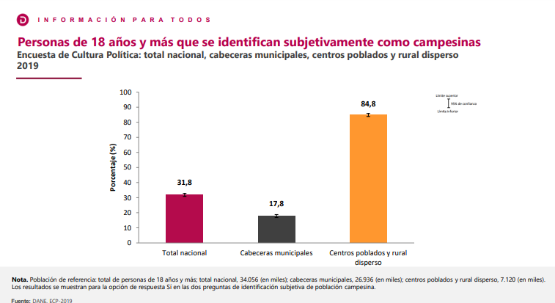
Fuente: DANE 2019.

DEL SECTOR PRIMARIO O AGROPECUARIO

De acuerdo al Banco de la República, el sector agropecuario es aquel que obtiene el producto de sus actividades directamente de la naturaleza, sin ningún proceso de transformación. Dentro de este sector se encuentran la agricultura, la ganadería, la silvicultura, la caza y la pesca. No se incluyen dentro de este a la minería y a la extracción de petróleo, las cuales se consideran parte del industrial.
En el marco de un convenio de cooperación entre los Ministerios de Educación, Agricultura y Desarrollo Rural y el Programa de las Naciones Unidas para el desarrollo rural se realizó un estudio para la definición de las cualificaciones del sector agropecuarios, estudio que arrojó un documento en el que se determina que:

“El sector agropecuario colombiano está compuesto por las actividades de producción primaria en los ámbitos agrícola, pecuario, forestal, pesquero y acuícola. Análisis recientes de la Unidad de Planificación Rural Agropecuaria (UPRA), han establecido que la vocación agropecuaria del país asciende a 26,5 millones de hectáreas, en donde cerca de 6 millones de hectáreas son aptas para el sector pecuario y 2 millones de hectáreas están en cuerpos de agua.”
De este importante estudio, nos permitiremos extraer las definiciones necesarias para sustentar el proyecto de acto legislativo que busca garantizar los derechos de los campesinos por parte del Estado, en tal sentido y partiendo de la definición del sector agropecuario, tenemos que enmarca diversas actividades económicas de la siguiente forma:

SUBSECTOR PECUARIO

“Pecuario es una denominación que suele asignarse a la actividad ganadera, consistente en la crianza de animales para la seguridad alimentaria, su comercialización y aprovechamiento económico. En el subsector pecuario en Colombia pueden distinguirse distintas clases de explotación ganadera, siendo las más representativas la de ganado porcino (cerdos), ovino (ovejas y carneros), avicultura (crianza de aves), bovino (toros, vacas, terneros o becerros), y caprino (cabras), existiendo una amplia diversidad de razas con características propias determinadas por la diversidad territorial del país; asimismo; existen otros tipos de explotaciones promisorias como la cunicultura (crianza de conejos), cuyicultura (crianza de cuyes), apicultura (crianza de abejas), equina (crianza de caballos), acuícola (cultivo de especies acuáticas), mular y asnal (crianza de mulas y asnos). La promoción del sector pecuario compromete la producción de subproductos pecuarios (materias primas) tales como la piel, leche, carne, huevos, lana, grasa, miel, entre otros, que serán utilizados para consumo directo o insumo para la agroindustria con fines comerciales”.

SUBSECTOR AGRÍCOLA

“El subsector agrícola en Colombia es un frente productivo enfocado a la actividad primaria. Los sistemas de producción se pueden clasificar en función del ciclo productivo, tamaño y nivel tecnológico de la unidad productiva. El subsector deriva sus características relacionadas con el uso de la tierra para brindar productos (materias primas de origen vegetal) provenientes de sistemas productivos con cultivos permanentes o perennes, transitorios o de ciclo corto, integrando economías a diferentes escalas, y unidades productivas dirigidas a la producción agrícola para consumo directo por parte de personas o animales, o a la agroindustria para la obtención de productos con valor agregado alimentarios y no alimentarios; para su desarrollo, se requiere de extensiones de tierra propias o arrendadas, el uso de capital, maquinaria, tecnología, conocimiento e información de las dinámicas del mercado. La producción agrícola vincula mano de obra rural, a partir de un modelo de agronegocio que busca la competitividad, rentabilidad y sostenibilidad económica, social y ambiental. En Colombia, los principales sistemas de producción, se relacionan con la variada geografía nacional y usos del territorio, en el marco de la pluriétnica y multiculturalidad.”
Estas definiciones son necesarias para comprender el gran marco de actividades que desarrollan las comunidades campesinas para su subsistencia, y como contribuyen en la garantía de la soberanía y seguridad alimentaria del pueblo Colombiano.

DERECHOS ECONÓMICOS DE LOS CAMPESINOS:

Reconocer al campesino como un sujeto de derechos, implica determinar cuáles son las principales brechas sociales, económicas y culturales que nos llevan a afirmar que son objeto de una especial protección constitucional, así las cosas, un primer acercamiento nos lleva a identificar los derechos económicos que el Estado debe garantizar a la población campesina y cuál ha sido el avance en la materia en aras de determinar los retos que tiene el País.

EL PAPEL DE LA TIERRA EN LA PRODUCCIÓN DE ALIMENTOS

EL ACCESO A LA TIERRA

En la encuesta Nacional de Calidad, realizada por el DANE en 2019, se evidencia que sólo el 48,3% de los hogares campesinos a nivel Nacional cuentan con una vivienda propia totalmente pagada. Esta cifra en sí misma muestra de manera extraordinaria la falta de acceso al principal medio de trabajo de los pobladores rurales: la tierra.
Finalmente, la Corte Constitucional refiriéndose a la problemática de las tierras baldías en perjuicio de el acceso progresivo de la tierra a favor de los campesinos, indicó:
“luego de observar que tras dos décadas de vigencia de la Ley 160 de 1994, los resultados en materia de desarrollo rural y acceso a la propiedad por parte de la población campesina “son precarios”, pese a que el diseño de dicho cuerpo normativo –un ambicioso programa de distribución de tierras y de productividad agraria– estaba proyectado para un término máximo de 16 años. El primer problema identificado por la Sala (la falta de información) se deriva de la ausencia de estadísticas suficientes que den cuenta de la situación rural, lo que redunda un obstáculo para entender el contexto campesino en nuestro país (....)
Enlazado a la anterior situación se identificó un segundo problema, relacionado con “la concentración inequitativa de tierras de propiedad de la nación”, que se robustece y facilita, precisamente, por la falta de datos sobre los predios baldíos existentes, la calidad real de quienes resultan ser beneficiarios de la reforma agraria y la extensión de terreno adjudicado. Dicha concentración se acreditó al observar que “los predios con áreas adjudicadas menores a 1 hectárea representan 34.5% del total de predios y el 0.15% del área, con 35.834 Ha. Por otro lado, los predios con más de 500 hectáreas representan casi el 40% del área adjudicada y el 1.11% de los predios, impulsando un sistema de minifundio y latifundio que distorsiona el concepto de Unidad Agrícola Familiar (UAF) propuesto desde la Ley 160 de 1994”

FORMALIZACIÓN DE LA TIERRA
Es innegable la entrañable relación existente entre el campesino y la tierra, siendo esta una de las formas de concepción inicial: Las comunidades son campesinas por su inescindible vínculo o arraigo con la tierra, ya que además de ser su único sustento, es el lugar donde desarrollan sus distintas formas de vida.
Una de las principales problemáticas que aqueja a los campesinos es la falsa tradición, esta es una figura que implica que la persona que se encuentra en posesión de un bien inmueble, no cuenta con un título pleno de dominio por diferentes circunstancias, bien sea por la falta de registro, porque ha sido heredado, donado o vendido el inmueble sin que mediara un título traslaticio, por acaecer de dominio incompleto, entre otras circunstancias.
La Sala de Casación Civil de la Corte Suprema de Justicia, en sentencia SC 10882-2015 con ponencia del Magistrado LUIS ARMANDO TOLOSA VILLABONA, define la falsa de tradición de la siguiente forma:
“la (tradición) realizada inadecuada o ilegalmente, sea porque no existe título o porque falta un modo de adquisición de los previstos por el legislador, correspondiendo a circunstancias como los títulos de non domine, donde no se posee el dominio sino títulos diferentes a la propiedad o el dominio, a las enajenaciones de cosa ajena, o las realizadas sobre una cosa sobre la cual no se tiene propiedad o dominio, por tenerlo otra persona; o las circunstancias de dominio incompleto porque no se tiene la totalidad del dominio, al haberlo adquirido de persona que sólo tiene parte de él; o también los eventos correspondientes a transferencia de derechos herenciales sobre cuerpo cierto o enajenaciones de cuerpo cierto teniendo únicamente derechos de cuota. Una adquisición viciada continúa siendo viciada y los diferentes actos dispositivos o transmisivos que se realicen no purgan la irregularidad. Se trata de un derecho irregular, no apto para reivindicar, al no tratarse del derecho de dominio.”
Se calcula que en Colombia existen más de 250.000 predios que se encuentran en falsa tradición, muchos de los cuales, no cuentan siquiera con antecedentes registrales. De dichos predios, se estima que el departamento de Boyacá es la Entidad Territorial que cuenta con más inmuebles en falsa tradición, razón por la cual, se hace necesario la implementación de medidas legales y administrativas más eficientes que permitan el saneamiento de la titulación.
En el contexto jurídico colombiano se ha instituido la prescripción adquisitiva de dominio como el medio por excelencia para sanear la falsa tradición, figura que implica la posesión sobre un bien con ánimo de señor y dueño por el término legal y requiere la declaratoria de un juez.
En consonancia con lo anterior, se han establecido diferentes procesos de carácter administrativo, por medio de los cuales se pretende el saneamiento de la propiedad de bienes inmuebles, por medio de entidades como la Agencia Nacional de Tierras y la Superintendencia de Notariado y Registro., instrumentos que han demostrado ser insuficientes.
Dado a que las comunidades campesinas son las más afectadas por los problemas de titulación de tierras, que implica limitaciones de orden económico como el acceso al crédito o la imposibilidad de vender el bien, es necesario que el Estado brinde herramientas que permita de forma priorizada a este vulnerable grupo poblacional sanear sus predios.

DERECHO A LAS SEMILLAS Y MATERIAL GENÉTICO

El sistema de semillas en Colombia no ha sido discutido a profundidad a pesar del debate internacional alrededor del aprovechamiento y conservación de la agro biodiversidad y la necesidad de disponer de semillas de calidad en la búsqueda de desarrollar sistemas agrícolas competitivos.
Es una discusión que debe dar apertura a la compresión del mercado de semillas y su uso en la industria a gran escala y el respeto a los conocimientos ancestrales y tradicionales de las comunidades rurales, soportado en una legislación ajustada a las dinámicas de los sistemas agrícolas del país.
El Instituto Colombiano Agropecuario (ICA) desde 1966 recibió del Ministerio de Agricultura el encargo de establecer el servicio de certificación de semillas (ICA, 2020), luego en 1983 propuso un plan que permitiera incrementar la producción de especies para la alimentación a través de políticas de fomento y el suministro de semillas de buena calidad al pequeño agricultor (ICA, 1983). s (Bastidas P. & Peña R., 1999; Bueno Guzmán, 1998; Diaz Sierra, Aramendis Tatis, & Cuello Bolaño, 2002; Gómez Hurtado, Anaya, & Emilia, 1998; Meneses Peña, 2000; Rincón Castillo & Bueno Gúzman, 1997; Rojas & Molina, 1998).
A su vez, el Plan Semilla, ejecutado entre 2013 y 2018, evidenció la necesidad de promover la producción y uso de semilla de calidad, estructurar procesos de producción, almacenamiento y distribución de semilla acorde a las condiciones de los agricultores. (Arenas Calle et al., 2015).
Cabe resaltar, que, dentro de la discusión de la importancia, comercialización y uso de las semillas en Colombia, se encuentran intereses de grandes industrias. Más cuando los pequeños y medianos agricultores en Colombia movilizan su semilla a través del sistema local, que supera el 80% del mercado de semillas.
La regulación del sistema formal está a cargo del ICA, a través del registro nacional de cultivares, resoluciones de semillas con estándares de producción que garantizan la calidad en términos de estabilidad, distinción y uniformidad de la variedad y pruebas de evaluación agronómica para demostrar su adaptabilidad. Estos mecanismos resultan siendo un símil de los sistemas formales de semillas de los países europeos, que han resultado en la homogenización de la producción de semillas como el capital de la industria agro biotecnológica, disminuyendo la posibilidad de preservar semillas locales, restringiendo su circulación y ocasionando la erosión paulatina de la agrobiodiversidad.
Con respecto a los productores de semilla certificada, prevalecen nuevamente el número de empresas privadas, seguidas de lejos por organizaciones de agricultura campesina, familiar y comunitaria (ACFC). Fernow & Garces, 1949; Villota Caicedo, 2017).

LAS SEMILLAS Y SU COMERCIALIZACIÓN: UNA DESIGUALDAD LATENTE

La normatividad alrededor de las semillas podría considerar la divergencia entre la concepción de calidad, biodiversidad, el conocimiento tradicional/indígena, la libertad para el intercambio y diseminación, y proteger la apropiación y monopolización de estos recursos.

SEMILLAS LIBRES Y DERECHOS DE LAS PERSONAS CAMPESINAS

El sistema informal comunitario o de los agricultores, se caracteriza por la libre distribución y circulación: intercambio, trueque, regalo, préstamo y venta entre fincas vecinas, fincas referidas o plazas de mercado de producto en fresco a nivel local o regional.
Normalmente, este sistema no se encuentra articulado con entidades formales que realicen el monitoreo de la calidad; tampoco existe una especialización para la producción ni distribución, ni hay intención o se conceden derechos de propiedad sobre las semillas; se regula por estándares locales, estructuras y normas sociales y conocimientos tradicionales como bienes comunes.
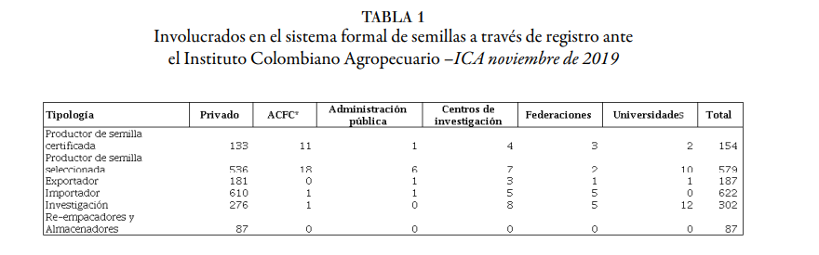

No obstante, la última resolución del ICA del 10 de marzo de 2018 establece los requisitos para producción, acondicionamiento, importación y exportación, almacenamiento, comercialización y/o uso de semillas para siembra en el país. Esta resolución se ha convertido en un conflicto entre las organizaciones campesinas y la entidad privada.

APROPIACIÓN SOCIAL DEL CONOCIMIENTO

La apropiación social del conocimiento debe ser entendida como un proceso en el que los miembros de la sociedad participan de forma mancomunada para intercambiar, aprehender y está forma transformar las realidades sociales. Así se establece en la Política Nacional de Apropiación Social del Conocimiento impulsado por el Ministerio de Ciencia, Tecnología e Innovación, en donde encontramos la siguiente definición:
“La Apropiación Social del Conocimiento que se genera mediante la gestión, producción y aplicación de ciencia, tecnología e innovación, es un proceso que convoca a los ciudadanos a dialogar e intercambiar sus saberes, conocimientos y experiencias, promoviendo entornos de confianza, equidad e inclusión para transformar sus realidades y generar bienestar social”
El proceso de diálogo con las comunidades campesinas es pertinente para avanzar hacia el desarrollo que requiere nuestro País, es un proceso complejo de escucha activa y aprendizaje que implica conocer no sólo los saberes que los campesinos han adquirido a lo largo de su vida, sino entender sus reales necesidades y las barreras económicas y sociales que les impide superarse.

LA CAPACITACIÓN COMO MEDIO DE ACCESO AL CONOCIMIENTO

El acceso al conocimiento y la información son herramientas indispensables para el desarrollo económico, y productivo de los campesinos., la capacitación es sin duda un instrumento de desarrollo económico y social tal como puede leerse en la Política Social Promoción Profesional Popular Rural del SENA “Capacitación para la Participación Campesina”, según la cual:
“La finalidad de la capacitación es contribuir a mejorar las condiciones económicas y sociales de la población campesina y de la sociedad en general. En nuestro caso, esto se canaliza a través del proceso productivo. Se trata de aumentar la productividad y rentabilidad de la PER y de promover formas asociativas que permitan retener el excedente generado en la producción, como un medio de generar empleo e ingresos para la comunidad en general. (…)
Las condiciones objetivas que rigen el desarrollo de la PER determinan que el cambio deba basarse principalmente en la capacidad de la población. El mejoramiento de las condiciones de vida Implica que la población sea capaz de cambiar sus condiciones de vida y esté dispuesta a trabajar para lograrlo. En este sentido cobra especial importancia el trabajo sobre lo subjetivo, sobre la forma de ver el mundo y sobre las actitudes y comportamiento. Las condiciones de vida del campesino, su producción Individual y su bajo nivel educativo, han contribuido a crear en él un comportamiento individualista y una concepción fatalista del mundo.
Para cambiar las condiciones objetivas, es necesario comenzar por lo subjetivo y aquí cobra esencial importancia la capacitación, orientada a la comprensión de lo técnico y de lo económico, al manejo de la unidad de producción y la organización, como medio de mejoramiento económico y social. Este camino conducirá a una mayor participación del campesino en el proceso de desarrollo rural.
Un campesino más capacitado y organizado puede relacionarse de mejor manera con las instituciones y aprovechar sus servicios; puede contribuir en gran medida a la coordinación interinstitucional, al convertirse él en un punto de referencia común para las instituciones y al realizar un trabajo conjunto con ellas. Las evaluaciones que se han hecho de los programas de desarrollo rural y más recientemente de los programas DRI indican que su principal falla radica en no haber logrado una incorporación efectiva del campesino a los programas, al no haber adquirido un mayor nivel de autonomía en el manejo de los mismos. Esto ha impedido, por ejemplo, una fuerte organización para el mercadeo, que garantice que el excedente producido sea retenido por los pequeños productores y no por el intermediario.” Sic.
En tal sentido, el Estado de forma especial los municipios, al tener una relación cercana con las comunidades, deberán impulsar procesos y programas de formación dirigida a los campesinos, entendiendo sus realidades y particularidades, esto permitirá no sólo mejorar sus condiciones de vida, sino, avanzar en los procesos de producción que influyen directamente en el desarrollo del País .

B.3.2. ACCESO A INTERNET Y DEMOCRATIZACIÓN DIGITAL RURAL

De acuerdo al DANE, sólo el 29,8% de los hogares campesinos a Nivel Nacional cuentan con acceso a internet, esta cifra no sólo es alarmante sino que deja en evidencia las grandes falencias en materia de cobertura al servicio de Internet, circunstancia que constituye un gran reto para el Estado en el objetivo de garantizar la igualdad de condiciones en el acceso a los servicios públicos de las personas.
De acuerdo al informe de la CEPAL “La estrategia de desarrollo de las TIC para el cierre de brechas entre el campo y las ciudades debe ser transversal y facilitar la llegada de servicios públicos sociales a las zonas rurales más dispersas, integrando los esfuerzos de diversos sectores (públicos y privados). Deben partir del gobierno y la gestión de una estrategia central en la que se puedan articular la institucionalidad pública y el sector privado, adaptando la noción de “desarrollo con las TICS” en lugar de una visión sectorial “desarrollo de las TIC”.
Es fundamental un mayor desarrollo de la infraestructura asociada a bienes públicos sociales que complemente la estrategia de los puntos digitales (MINTIC) en las zonas rurales y aumente el acceso y la conectividad de los territorios y las personas, mediante el aseguramiento de infraestructuras y regulación favorable. El despliegue de la infraestructura debe aumentar la cobertura de los servicios de internet y telefonía celular, y su calidad. Las TIC han ejercido un rol importante en la democratización de servicios a poblaciones en situaciones de difícil acceso.
La apropiación de los servicios por parte de la población y la creación de una cultura digital es el elemento clave para generar efectos positivos con las TIC. Se debe incentivar especialmente en los niños y en los jóvenes, desde los centros educativos y otros espacios de congregación, y hacer menos costosos y más fácil los servicios a través de internet o aplicaciones móviles. Las TIC presentan alta aplicabilidad en los sectores de bienes y servicios sociales. Es hoy un instrumento privilegiado para facilitar el acceso en los territorios más rurales, en los que la dispersión poblacional dificulta el acceso a algunos servicios.
La virtualidad permite solucionar problemas de desplazamiento y acceder a contenidos diferenciados y especializados y, además, con flexibilidad de horarios. Esto tiene un contenido educativo más amplio que la actividad educativa en los alumnos, porque permite generar redes de apoyo, formación de docentes, etc. (...) Estos desarrollos, que favorecen enormemente la población rural, pueden expandirse mediante una política nacional que se enfoque en cubrir (acceso a internet y celulares) poblaciones distantes de ciertos servicios. Debe corresponder a la identificación social de los principales servicios de salud que se requieren en las zonas rurales. El gobierno debe incentivar a los actores del sistema (privados y públicos) para que se desarrolle este mecanismo asistencial de salud, y generar la institucionalidad y la regulación (en lo que haya lugar). Así mismo, las TIC facilitan la inserción al mercado laboral y la generación de ingresos por medio de la creación de redes de apoyo y la posibilidad de ubicar ofertas laborales a través de portales. Por otro lado, las poblaciones rurales pueden hacer uso de las TIC para crear conjuntamente proyectos de emprendimiento empresarial a través del desarrollo de habilidades en tecnología e informática. (CEPAL, 2020)
Ahora bien, es importante que los esfuerzos estatales no se centren únicamente en la cobertura para la garantía del acceso al servicio público de internet, sino que, es necesario dar la relevancia que amerita la democratización del conocimiento, y de esta forma se desarrollen estrategias y formulen políticas públicas en alfabetización digital, focalizando a los hogares campesinos de los centros poblados y rurales dispersos, quienes como se evidencia en párrafos anteriores, es uno de los sectores poblacionales con mayores deficiencias.

ACCESO AL CAPITAL
La garantía de flujo monetario dirigido hacia la población campesina es un requisito indispensable, no solamente para garantizar el ciclo productivo en la ruralidad, del cual depende el abastecimiento alimentario de las sociedades humanas, sino que, por las mismas condiciones particulares de esta población, se convierte en un elemento indispensable para su supervivencia, sobre todo en tiempos de incertidumbre.
Ahora bien, la crisis coyuntural invita a reabrir este debate, el cual tradicionalmente ha tenido dos respuestas: la ampliación del acceso al crédito, y la subvención estatal directa. Y es que, según la FAO (Organización de las Naciones Unidas para la Alimentación y la Agricultura), como consecuencia de la pandemia, las economías nacionales se encuentran en un fuerte riesgo de entrar en recesión, por lo que deben de adoptar medidas urgentes para mitigar las repercusiones en los sistemas alimentarios y la seguridad alimentaria.
Nuestro país presenta grandes retos en esta materia, siendo que desde la llamada apertura económica iniciada en la década de los 90’s, el enfoque de seguridad alimentaria pasó de la concepción de autosuficiencia, a la capacidad de acceder a los alimentos, incluyendo en este ejercicio las posibilidades que brindaba el mercado mundial. Esto tuvo como consecuencia que, actualmente, se importen cerca de 15 millones de toneladas de alimentos, provenientes de los países de mayores ingresos, los cuales cuentan con ventajas comparativas en términos investigativos y de intervención estatal, con respecto a los mercados emergentes como Colombia. Por lo mismo, puede caracterizarse al país como un importador neto de alimentos, siendo que el país no se autoabastece de los alimentos producidos en el territorio nacional, sino que depende en gran medida de alimentos importados como el trigo, el maíz y hortalizas como la cebolla.
Ante este panorama, el acceso al capital por parte de la población campesina, que naturalmente es el grupo poblacional que contiene el mayor potencial para abastecer de productos la canasta alimentaria del país, debe ser una prioridad para el accionar estatal. A continuación se abordan dos modalidades [el crédito y las políticas relativas al subsidio], y se hace un breve panorama sobre estas, evaluando la pertinencia de estas acciones, y la necesidad de dar un debate nacional sobre las acciones a tomar para garantizar que la población campesina pueda mejorar su participación en la provisión de alimentos en el país, así como la garantía de una vida digna para ellos, que implica necesariamente unos estándares mínimos de asignación monetaria mensual, la cual bien puede provenir como resultado del proceso de comercialización de sus productos.
Alrededor del crédito agropecuario pueden rescatarse varios puntos. Tradicionalmente, el acceso a crédito en la agricultura se ha visto como una herramienta para aumentar la producción y la productividad, facilitar la adopción de nuevas tecnologías, estabilizar los ingresos de los hogares, mejorar los insumos agrícolas, aumentar el empleo rural y reducir la pobreza. (Foltz, 2004, como se citó en Coy, 2017, p. 16)
Así mismo, resaltar como este renglón económico implica una serie de riesgos diferenciados que tienen como consecuencia unas dificultades especiales para acceder a los créditos en las entidades bancarias tradicionales. Estos son inherentes a la actividad agropecuaria, y la gran mayoría son impredecibles, como desastres naturales, plagas y enfermedades, variación en los costos de los insumos importados, alzas en el precio de los combustibles o variaciones en el tipo de cambio. (p. 28)
Esta situación de incertidumbre deja a la actividad agropecuaria en una situación desventajosa a la hora de ligarla con el sistema financiero, en especial a la población de menores ingresos de las zonas rurales, quienes justamente son los que requieren en mayor medida acceder a capital para el desarrollo de sus proyectos productivos. En Colombia, a pesar de que existen ciertos niveles de aseguramiento para el sector agrícola, como medida de mitigación del riesgo ante la adquisición de compromisos crediticios, estos no han podido estructurarse alrededor de las necesidades de los productores agropecuarios, debido a la falta de información histórica de producción, rendimiento, área sembrada, y enfermedades de cada uno de los cultivos. (p. 30)
Remitiendo a las cifras, para el caso colombiano,, según Finagro y el Departamento Nacional de Planeación (DNP, 2015 como se citó en Echavarría, 2018, p. 3), el crédito agropecuario ha cubierto cerca del 38% de los productores rurales, significando esto que la gran mayoría de estos no han sido atendidos, principalmente aquellos pequeños productores con bajos niveles de ingresos y con solicitudes de bajo monto, y que tienen costos tanto para el banco como para el productor (en términos de viaje, pago de comisiones, tiempos de espera, recolección de documentos, y demás).
Al no tener acceso a los servicios financieros tradicionales, los campesinos recurren a mover la economía y buscar auxilios financieros mediante las transacciones en efectivo o por medio de agiotistas que abusan del servicio, colocando a veces en peligro sus vidas, como los llamados “gota gota”. Esta precaria disponibilidad de la banca tradicional cerca a los centros de producción rural, y en especial, cerca de los pequeños productores que requieren de manera diferenciada inyección de capital, que se acentúan mayoritariamente en las zonas rurales dispersas, se convierte en uno de los limitantes estructurales. De acuerdo con un documento de la Banca de Oportunidades, las brechas de lo rural y urbano han crecido, siendo que entre 2016 y 2021 el índice de inclusión creció, en general, un 9,7%, mientras que en la zona rural dispersa fue de 5,7% y en la rural del 5,5%.[9]
El Banco Agrario se convierte en la principal institución financiera para el acceso al crédito por parte de la población campesina. A continuación, se rescata, mediante dos infografías, sus niveles de cobertura en el país.
Ilustración 1: Cobertura del Banco Agrario Ilustración 2: Número de Oficinas Banco Agrario
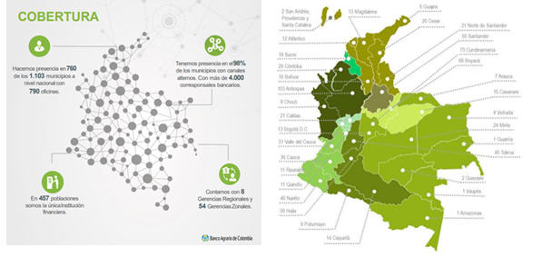

Recuperado de Banco Agrario (s.f.) Recuperado de Banco Agrario (2018).
Se reconoce los amplios niveles de cobertura que tiene esta institución, haciendo presencia en la totalidad de departamentos del país, sin embargo, aún tiene grandes retos, no solo para adaptar su portafolio de ofertas a las necesidades y contextos particulares de las regiones del país, sino también para incentivar el acceso al crédito, y por consiguiente al capital, por parte de las poblaciones campesinas colombianas.
Acá también es importante resaltar el aspecto idiosincrático del campesinado con respecto al capital, el crédito y la ganancia de su producción. Husain (2018) expone una tensión entre la racionalidad economicista, propia del sistema productivo capitalista, que mide los costos de producción como elemento central de la estructura operativa de las actividades económicas, y la racionalidad alternativa, la cual liga al campesinado colombiano y desde la cual se enfatiza en las prácticas socio productivas de la población rural, siendo que se presentan relaciones de producción muy particulares.
Se remite entonces a tres categorías en las cuales es posible enmarcar las relaciones de producción del campesinado colombiano [para el caso en estudio (Husain, 2018), al cual se remite este apartado, se realizó en el municipio de Chipaque, Cundinamarca]. Estas son: a) campesinos con producción familiar de infrasubsistencia y subsistencia; b) empresas agropecuarias de menor escala y; c) empresas agropecuarias de mediana escala.
Sobre los primeros, se indica como estas producciones familiares tienen poca capacidad de negociación en el mercado, así como un bajo o nulo nivel de tecnificación. Con condiciones productivas desfavorecedoras, estas familias no logran obtener el mínimo para sobrevivir, por lo que su énfasis productivo se enfoca en la sobrevivencia personal y de su familia, dadas las condiciones de pobreza en que se encuentran.
Sobre la segunda categoría, se ve cómo, a pesar de mantener ciertas prácticas agrícolas tradicionales, utilizan herramientas medianamente tecnificadas y realizan análisis de costos a mediano plazo. Acá es evidente el impacto tanto de la inclusión de prácticas parcialmente tecnificadas, como de la planificación de gastos, y del recurso monetario en general, de manera positiva tanto en términos productivos como en la calidad de vida del campesinado. El último grupo posee condiciones significativamente mejores que los dos anteriores, tanto en términos de su producción, como de su calidad de vida.
Ahora bien, existe un elemento transversal en las tres categorías, y es el hecho de que el actuar campesino está directamente relacionado con los valores y la moralidad que le inculcan la comunidad y la familia a cada uno de sus miembros, y, de esta manera, hace énfasis en la obligación que ellos tienen de mantener su soberanía alimentaria, la calidad de los alimentos y los recursos naturales con el fin de heredarlos a las futuras generaciones. (p. 8)
La garantía de acceso al capital debe estar acompañado al menos de dos factores: el primero, el fomento de educación financiera diferenciada a la educación campesina, que permita un aprovechamiento de las herramientas y programas disponibles, así como una adaptación de estos a las necesidades particulares y contextuales de la población rural; y segundo, entender que el acceso al capital no es solamente preproducción, sino que implica un acceso efectivo y justo al capital recibido por el producto del trabajo campesino, lo cual también invita a encaminar una serie de acciones que garanticen un pago justo y proporcional, así como una participación concordante al trabajo realizado en el precio del producto al momento de ser comprado por el consumidor final.
Cerrando, sobre las condiciones de crédito en el país, vale la pena resaltar que la agricultura tiene el menor acceso a crédito, teniendo en cuenta que para diciembre del año 2013 solo el 4,4% del total de la cartera comercial correspondía al sector agropecuario (Cano et al., 2014, como fue citado por Banco de la República, p. 33). En el año 2016, el sector representó el 5% del total, mientras que los sectores de servicios, construcción, industria y comercio representaron 42%, 15%, 18% y 15%, respectivamente.
Ahora bien, en un segundo escenario, el acceso a capital por parte de los campesinos también puede ser producto de diferentes subsidios estatales a la agricultura. Este modelo ha sido implementado sobre todo por los países pertenecientes a la Organización para la Cooperación y el Desarrollo Económico (OCDE), y a pesar de ser una medida acusada de distorsionar el mercado, totaliza un monto superior a los 300 mil millones de dólares anuales. Entre los productos con subsidios privilegiados se resaltan casos como el arroz japonés (que recibe subsidios que equivalen a siete veces el costo de producción), el algodón estadounidense (de cerca de 3300 millones de dólares a 25 mil productores, que permite que el país se sitúe como uno de los principales exportadores de este producto) y el del ganado de la Unión Europea (que recibe cerca de 2.5 dólares por día de subsidio).
El caso de esta última es particular, recuperándose entonces la Política Agrícola Común de la Unión Europea, la cual puede verse también como un modelo de acceso al capital por parte del campesinado. Esta tiene entre sus objetivos: asegurar un suministro estable de alimentos asequibles, mediante el apoyo a los agricultores y a la mejora de la productividad agrícola; garantizar un nivel de vida razonable para los agricultores de la Unión Europea; contribuir a la gestión sostenible de los recursos naturales enmarcándose esto en la lucha contra el cambio climático; conservar las zonas rurales en la unión y mantener viva la economía rural, impulsando a las industrias agroalimentarias y fomentando el empleo en el sector agrícola.
Para cumplir con esto, ha adoptado medidas como:
- La ayuda a la renta mediante pagos directos que garantizan la estabilidad de los ingresos y remuneran a los agricultores por practicar una agricultura respetuosa del medio ambiente y por prestar servicios públicos que los mercados no suelen recompensar, como el cuidado del campo;
- Las medidas de mercado para abordar situaciones difíciles en los mercados, tales como desplomes repentinos de la demanda debidos a alarmas sanitarias o caídas de precios debidas a una oferta excesiva en el mercado;
- Las medidas de desarrollo rural consistentes en programas nacionales y regionales para atender a las necesidades y retos específicos de las zonas rurales.
Todo esto se justifica en las particularidades propias del sector agropecuario, siendo que, por ejemplo, los ingresos de los agricultores son alrededor de un 40% inferiores (en la UE) a los trabajadores de otros sectores, considerando esto injusto ante la importancia de esta labor en la producción alimentaria. Así mismo, el reconocimiento de la vulnerabilidad climática de este sector, que lo pone en una situación de volatilidad, y por ende, de vulnerabilidad, y finalmente, la existencia de un lapso inevitable entre la demanda del consumidor y el momento en el que el agricultor puede satisfacerla.
Estos insumos aquí presentados son capaces de exponer el porqué es necesario fomentar y garantizar el acceso al capital por parte de los campesinos, de una manera diferenciada que reconozca su relacionamiento particular con el territorio, así como su cosmovisión. En el mundo existen dos alternativas predominantes: el crédito agropecuario y la emisión de subsidios estatales para la promoción, cada uno con claras ventajas y desventajas. Lo fundamental de esto es recalcar la necesidad de los Estados, sobre todo del colombiano, de emprender acciones que garanticen un acceso efectivo al capital, haciendo especial énfasis en las comunidades rurales más vulnerables y dispersas.

USO Y DISPOSICIÓN DEL RECURSO HÍDRICO

El Banco Mundial (2017) recuerda como el uso del agua para fines agrícolas es un tema central en el debate tanto de la utilización de los recursos hídricos como de la seguridad alimentaria. En promedio, en el mundo, la actividad agrícola ocupa cerca del 70% del agua que se extrae en el mundo, y con el aumento de la población global, la urbanización, el cambio climático y la urbanización, se requiere del diseño estrategias para garantizar la mayor eficiencia en el uso del agua.
Ahora bien, partir de este escenario implica pensar que existe de facto un acceso efectivo de los productores agropecuarios, y de la población rural en general, al agua, y que deben de plantearse estrategias que permitan hacer más eficiente la distribución del recurso. Sin embargo, en países como Colombia, existen aún grandes retos para garantizar dicho acceso a la población que vive en el campo.
El panorama sobre el agua en zonas rurales no es positivo, siendo que por lo menos 3 millones de personas de las que habitan el campo colombiano (que son cerca de 12 millones) no cuentan con el servicio de agua potable, y más de la mitad no tiene acceso a acueductos y alcantarillados (equivalente al 28% de la población rural del país). A esto se suma una cifra preocupante, recordando que en la actualidad existen más de 26 enfermedades ligadas al consumo de agua no apta para el humano, y es que la Enfermedad Diarreica Aguda dejó cerca de 70.348 casos en el país, a junio de 2018, expresando así como la falta de salubridad en lo que respecta al consumo de este recurso repercute directa y negativamente en la calidad de vida de la población rural.
Estos problemas de la calidad del agua para el consumo humano en la ruralidad son evidentes, y se refuerzan con la cifra que brindó el Ministerio de Salud en el año 2019, en el cual se identificaron 94 municipios en 17 departamentos con índice de riesgo y con incidencia de enfermedades diarreicas agudas, predominando en este grupo municipios como El Litoral de San Juan, en Chocó, donde la población es eminentemente rural.
Pero la relevancia de este recurso no se reduce a una perspectiva de salud, sino que el agua es, como lo señala Ordoñez (2020) el recurso más preciado de la humanidad, sin el cual no hay posibilidad de la vida misma. Otro problema relacionado a la mala calidad del agua disponible en el sector rural colombiano, debido a los problemas de contaminación de las fuentes, genera también conflictos de uso – calidad en muchas partes del país teniendo como consecuencias directas la limitación de los usos del agua, problemas de salud pública, y la pérdida de valiosos servicios ambientales, muchas veces desconocidos tanto por los habitantes de la ruralidad como por los gobernantes y los tomadores de decisiones.
Sobre los usos generalizados del agua en el campo, se recuerda como el campesino usa el agua, primero, para abrevar a los animales, siendo que el ganado continúa siendo el ítem de mayor rendimiento en el campo colombiano; el riego pasa a un uso secundario, aunque por las mismas condiciones de distribución de la tierra en el país, muchos campesinos prefieren esperar a la lluvia que inventar un sistema para traer y repartir el agua sobre su limitada parcela de cultivo, sobre todo por el costo que esto representa.
Las limitaciones en la ruralidad para acceder al agua han impulsado a las comunidades a recurrir a diferentes alternativas como: conexiones ilegales a la red pública, conexión directa a los ríos, lagos, pozos profundos o camiones cisterna. Estás, en la mayoría de los casos, representan altos costos para los usuarios y no garantizan la calidad del agua, y, como se ha venido exponiendo, ponen en riesgo la salud de las comunidades, así como el equilibrio ambiental de las fuentes hídricas.
La alternativa utilizada mayoritariamente por las comunidades para el abastecimiento y disposición de aguas domésticas se enmarca en las formas de autogestión comunitaria, en la que las comunidades campesinas optan por no buscar apoyo en el gobierno, sino actuar directamente en la constitución de acueductos rurales. El acceso al recurso, entonces, se cimienta en el fomento de las relaciones sociales y el trabajo comunitario, en donde la transmisión de experiencias resulta fundamental en la gestión del agua.
A pesar de la construcción de tejido social y la acción colectiva que se evidencia en la constitución de los acueductos comunitarios, esta medida no es capaz de garantizar efectivamente el acceso al agua potable para la totalidad de los habitantes de la ruralidad colombiana, sino que es más bien una medida que toma la ciudadanía tratando de solventar la ausencia estatal en esta materia. Y es que la brecha del acceso al agua entre la zona urbana y la rural en el país es abismal.
El programa Agua al Campo señala la importancia de cerrar brechas de cobertura, continuidad y calidad en las zonas rurales del país, siendo que, mientras la cobertura de acueducto en las ciudades es del 99,79%, en las zonas rurales es de casi 30 puntos porcentuales menos, siendo de apenas el 71,54%. Otros indicadores refuerzan la situación de disparidad, siendo que la cobertura en alcantarillado es del 92,85% en zonas urbanas y de 73,88% en zonas rurales. La situación es mucho más crítica en las regiones Pacífica y Atlántica, ya que las cifras de acceso a alcantarillado y acueducto rural son menores al promedio nacional, y empeora en los municipios PDET y ZOMAC, donde hay incluso coberturas de acueducto menores al 30%, y coberturas de alcantarillado de apenas el 10% de la población.
Ampliando, la encuesta de calidad de vida, desarrollada por el DANE en 2021, exponía como en al menos cinco departamentos de Colombia, el agua lluvia es la principal fuente de aprovisionamiento para la preparación de los alimentos. Esto es en el Vaupés, Guainía, San Andrés, Amazonas y Chocó, territorios en los cuales su población, de manera mayoritaria, habita en las zonas rural y rural disperso. Otra cifra alarmante es el hecho de que 414 municipios de Colombia no tienen sistema de acueducto en su zona rural, siendo que, a pesar de ya haber consolidado dicho servicio en su zona urbana, los niveles de cobertura en la rural son menores al 15%, mostrando así las graves y profundas diferencias entre las poblaciones de una zona con respecto de la otra.
Cerrando el tema del abastecimiento del Agua Potable y Saneamiento Básico Rural, vale la pena recuperar hitos sobre política pública de agua y saneamiento para zonas rurales y diferentes desarrollos normativos, los cuales son expuestos por el Plan Nacional de Abastecimiento de Agua Potable y Saneamiento Básico Rural (2021).
- El Objetivo de Desarrollo Sostenible número 06 se orienta a “garantizar la disponibilidad de agua y su gestión sostenible y el saneamiento para todos” con metas hasta el 2030, que se enfocan en el acceso universal al agua para consumo humano y al saneamiento básico, la gestión integral del recurso hídrico, el cierre de brechas entre la población urbana y rural, y la participación de las comunidades en la gestión del agua. (ídem, p. 10)
- El Documento CONPES 3810 de 2014 – Política de Suministro de Agua Potable y Saneamiento Básico Rural para la zona rural de Colombia, incluyó un diagnóstico que identificó, entre otras,
- Las problemáticas más relevantes en el suministro de agua potable y saneamiento básico están relacionadas con: i) bajos niveles de articulación a nivel nacional, regional y local; ii) la normatividad orientada a los servicios en el área urbana sin tener en cuenta las particularidades de la zona rural; iii) inexistente planeación, baja capacidad institucional y baja destinación de recursos, y asistencia técnica deficiente para los prestadores rurales; iv) alta atomización de prestadores y altos índices de informalidad de los mismos; y v) debilidad en la gestión de aspectos ambientales que dificultan el suministro de agua potable y saneamiento básico.
- La Firma del Acuerdo de Paz con las FARC contiene, en el punto 1, la definición de El Plan Nacional de Construcción y Mejoramiento de Vivienda Rural, que contiene los siguientes objetivos
- La promoción y aplicación de soluciones tecnológicas apropiadas (acueductos veredales y soluciones individuales) para garantizar el acceso al agua potable y el manejo de aguas residuales.
- La asistencia técnica y la promoción de las capacidades organizativas de las comunidades para garantizar el mantenimiento, la operación y la sostenibilidad de las soluciones de acceso al agua y manejo de aguas residuales.
- Promover prácticas adecuadas para el uso del agua potable
- El Decreto – Ley 890 de 2017, en su artículo 3, incorporó la obligación de asegurar que las viviendas rurales cuenten con soluciones colectivas o individuales de agua o de saneamiento.
Finalmente, considerando que este apartado se enmarca en la exposición de los derechos económicos de los campesinos, vale la pena rescatar información alrededor del uso del agua y la productividad en el sector rural colombiano.
Una nota del CAF (Banco de Desarrollo de América Latina) expone cómo, en términos de infraestructuras agrícolas, la infraestructura de riego y drenaje sólo cubre el 6% del potencial del país, teniendo como consecuencias evidentes la pérdida de oportunidades comerciales, la baja competitividad y la dificultad para integrar los productos a las cadenas globales de valor.
Ahora bien, sobre la productividad y eficiencia del uso del agua, es útil remitirse al Diagnóstico de la Misión de Crecimiento Verde (2017) expuesta por el DNP. En esta, se rescatan datos como el hecho de que, en la generalidad, el país presenta una baja productividad del agua en relación con sus pares latinoamericanos, siendo que el promedio examinado de la región es de 20,31 dólares por cada metro cúbico de agua, mientras que Colombia produce apenas 18,91 USD. Si se compara frente a la OCDE, el panorama es más desalentador, siendo que en promedio estos países producen 114,44 dólares por metro cúbico de agua.
Si bien el país cuenta con abundancia del recurso hídrico, esto no se traduce en un buen aprovechamiento. Mientras que el sector agropecuario consumió más de la mitad del total del agua usada en Colombia (55%), apenas logró producir 6,16% del PIB. La eficiencia del uso del agua está determinada por la eficiencia en los sistemas de riego, al menos en el sector agropecuario. En Colombia existen actualmente cerca de 731 distritos de riego financiados con recursos públicos, cuya área corresponde solo al 7% del potencial de adecuación de tierras del país.
A esta falencia, se suma la nula articulación entre las actividades en la adecuación de tierras, el desarrollo productivo del sector agrícola, la gestión integral del recurso hídrico y de cuencas y las necesidades de los mercados; y en los casos en los que existen distritos de riego, también se presentan deficiencias en la eficiencia y la productividad del agua, por aspectos como el mal estado de la infraestructura, la falta de mantenimiento y la baja operatividad de estos.
De este apartado puede concluirse que el país tiene grandes retos tanto para garantizar el acceso efectivo y de calidad a los habitantes de las zonas rurales del país, como de trabajar para que el uso del agua en las actividades económicas sea eficiente y genere productividad. Se necesita entonces de una fuerte disposición y acción por parte de la institucionalidad colombiana en este aspecto.

INFRAESTRUCTURA PÚBLICA PARA LA PRODUCCIÓN AGRÍCOLA
Para comprender los elementos que integran la infraestructura pública para la producción agraria, debemos analizar en primer lugar, el concepto de bien público el cual puede entender en dos dimensiones: En primer lugar, podemos concebir al bien público dentro de la categoría de los bienes y servicios públicos, los cuales son inherentes a la finalidad del Estado como se especifica en el artículo 365 de la constitución política de Colombia: “Los servicios públicos son inherentes a la finalidad social del Estado. Es deber del Estado asegurar su prestación eficiente a todos los habitantes del territorio nacional. Los servicios públicos estarán sometidos al régimen jurídico que fije la ley, podrán ser prestados por el Estado, directa o indirectamente, por comunidades organizadas, o por particulares”.
En segundo lugar, en la teoría económica se entiende que un bien público es aquel que puede ser aprovechado por todos los miembros de una comunidad, sin exclusión. En cuanto al concepto de infraestructura se emplea la definición de la Real Academia de la Lengua Española (RAE), según la cual es: “El conjunto de elementos o servicios que se consideran necesarios para la creación y el funcionamiento de una organización cualquiera”. En este sentido, siguiendo la definición de Perfetti (2013) la infraestructura para la producción agraria incluye capital humano, capital social, capital básico, servicios públicos, la tierra y la inversión privada. Esta sección de la exposición de motivos se centra en presentar datos y contextualizar la problemática campesina en relación a la infraestructura pública para la producción agraria.

3.6.1. INFRAESTRUCTURA PARA LA CONECTIVIDAD VIAL.

Al hablar de Conectividad Vial nos referimos al deber del Estado de garantizar la calidad y cobertura de la red vial que se encuentra en las zonas rurales y rurales apartadas de nuestro país, principalmente las vías terciarias, permitiendo el traslado de personas, bienes y servicios. Además de proporcionar el crecimiento, competitividad y mejora de la calidad de la vida de los campesinos.
“La conectividad que proveen los servicios de transporte es uno de los factores esenciales para un crecimiento sostenible. En este contexto, los caminos rurales son parte de las condiciones necesarias para un acceso igualitario a los servicios de salud, educación y justicia, así como a otros servicios sociales y administrativos necesarios para un desarrollo con igualdad. Su existencia y adecuado mantenimiento, facilita además la provisión de otros servicios de infraestructura esenciales como la electricidad, agua y saneamiento”. (CEPAL, 2020)
En Colombia el Ministerio de Transporte clasifica la red vial según su funcionalidad, Vías Primarias, Son aquellas troncales, transversales y accesos a capitales de departamento que cumplen la función básica de integración de las principales zonas de producción y consumo del país y de éste con los demás países. Estas se encuentran a cargo de la nación en cabeza del INVIAS y la ANI.
Las Vías Secundarias, Son aquellas vías que unen las cabeceras municipales entre sí y/o que provienen de una cabecera municipal y conectan con una carretera Primaria. Se encuentran a cargo de los Departamentos. (INVIAS, 2008)
Y por último las vías terciarias son aquellas vías de acceso que unen las cabeceras municipales con sus veredas o unen veredas entre sí. Las carreteras consideradas como terciarias deben funcionar en afirmado. Estas se encuentran a cargo de los municipios (INVIAS, 2008)

Ilustración 3. Red Vial Nacional
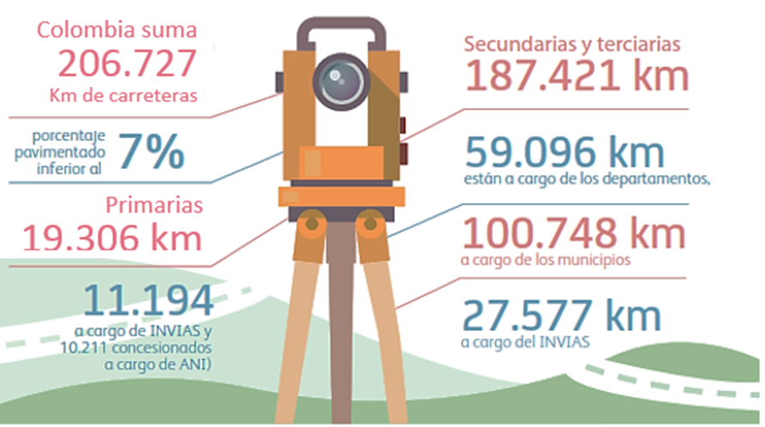Fuente. PMTI 2016, INVIAS, Manual de Mantenimiento de carreteras
En el año 2016 el Gobierno nacional estructuró el Plan Maestro de Transporte Intermodal (PMTI) como una visión estratégica del país sobre las necesidades en infraestructura y transporte, esta es una hoja de ruta de proyectos a largo plazo para organizar de forma eficiente y estratégica el crecimiento del país.
Si hay un sector que genere beneﬁcios para un país en todos los frentes, ese es el de la infraestructura. El impacto de un país interconectado y eﬁciente en vías y modos resulta en enormes beneﬁcios tanto macroeconómicos como sociales, políticos y culturales, y se convierte en facilitador del mejoramiento de la calidad de vida de los habitantes. (PMTI, 2016)
El Fondo Monetario Internacional estima que un aumento del 1 por ciento del Producto Interno Bruto en infraestructura vial, podría reducir la pobreza extrema de 23 a 18 por ciento. (Juan Zapata, 2020)
En vías regionales (secundarias y terciarias), Colombia presenta un severo retraso de institucionalidad, sistemas de gestión y ﬁnanciación sostenible en comparación con otros países latinoamericanos. Con las instituciones existentes, sólo un pequeño grupo de departamentos puede garantizar una inversión eﬁciente. (PMTI, 2016). Es indispensable que desde el gobierno Nacional se brinde un acompañamiento a las Alcaldías y Gobernación para lograr una mayor inversión en la red terciaria.
De acuerdo al Instituto nacional de vías en Colombia existen 142.284 km correspondientes a la Red Terciaria Nacional de las cuales el 75% se encuentran en mal estado, que corresponden a 1122 municipios. (Fernanda Acosta, 2021).

Ilustración 4. Vías terciarias en Colombia
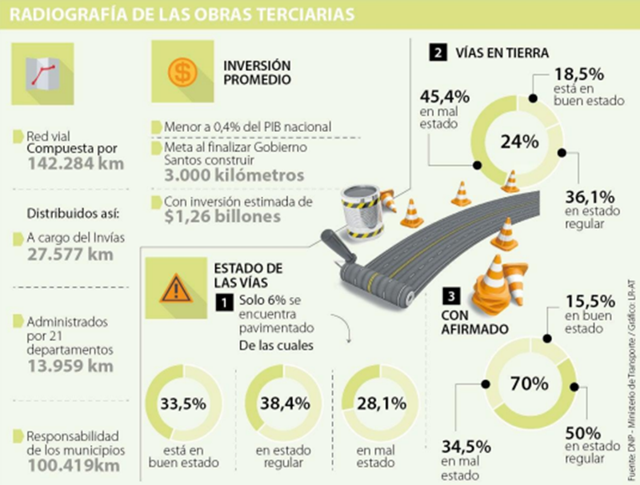
Fuente: DNP – Ministerio de Transporte.
El CEPAL en su boletín 377 Caminos rurales: vías claves para la producción, la conectividad y el desarrollo territorial concluye que, a pesar de importancia de los caminos rurales para el desarrollo social y territorial del país sumado al importante rol que tienen en la productividad y competitividad del comercio exterior, en Colombia se destina muy poca inversión a la construcción y mantenimiento de las vías rurales. Si bien los flujos de transporte, ya sean personas o cargas, son por definición menores en estas rutas, la falta de inversión ha contribuido a una degradación progresiva de la cobertura y la calidad de la infraestructura, aumentando con ello los costos del uso de las infraestructuras, los tiempos y el costo de desplazamiento de los usuarios y de los bienes que de allí provienen, además de afectar la calidad de vida de la población por no ser transitables en épocas lluviosas o por el exceso de polvo que producen estas vías en épocas con mucho sol. En este sentido, se requiere una red de caminos que permita no sólo la comunicación por rutas o autopistas nacionales y su vinculación con los caminos rurales, sino también el desarrollo de servicios que vinculen eficientemente tanto a las personas con los servicios sociales y el mercado del trabajo, así como con los sectores productivos mediante un sistema logístico eficiente, competitivo y asequible económicamente. (CEPAL, 2020)
Actualmente Colombia cuenta con el programa de Colombia Rural con el objetivo de garantizar la transitabilidad y accesibilidad de la red rural del país, priorizando corredores viales que permitan incrementar la productividad del campo y la calidad de vida en las regiones. Lo anterior, a partir de la cofinanciación de la Nación a través del Instituto Nacional de Vías – INVÍAS en la ejecución de actividades de mantenimiento y mejoramiento en corredores viales estratégicos y la participación de las comunidades, las organizaciones civiles, los batallones de Ingenieros Militares y la empresa privada, bajo el liderazgo del INVÍAS. (Mintransporte, 2019)
Mediante Colombia Rural se estimula la cofinanciación con las entidades territoriales y se promueve la participación de comunidades, juntas de acción comunal, cabildos y organizaciones indígenas y civiles, generando oportunidades laborales para la misma población rural, sin que esto constituya un cambio en su vocación productiva del campo. Además, el programa es apoyado por batallones de ingenieros militares que llevan a cabo el mantenimiento de las vías en su área de influencia. (Colombia Rural, 2020)
Los datos analizados en el desarrollo de este proyecto muestran que más de la mitad de las vías terciarias son vías tipo 6 en la categorización de la UPRA, es decir que son carreteras sin afirmado y transitables en tiempo seco. Este resultado demuestra el hecho conocido según el cual, las vías en zonas rurales son de baja calidad y su disposición está sujeta a las condiciones de lluvia de la región.
La baja cobertura y calidad de las vías, primarias, secundarias y terciarias implica problemas en diferentes dimensiones para los campesinos. En primer lugar, la baja conectividad como consecuencia de la deficiencia de las vías puede representar una barrera para el acceso igualitario a los servicios de salud, educación y justicia, así como a otros servicios sociales y administrativos necesarios para un desarrollo con igualdad (Pérez, 2020). En un contexto de disparidad en los medios de movilización y predominancia de vías cuya disposición está sujeta a condiciones atmosféricas el problema de la desigualdad en el acceso a diferentes servicios se agudiza.
En segundo lugar, la baja cobertura y calidad de las vías en zonas rurales tiene un impacto negativo sobre la competitividad de los productos agrícolas a través de diferentes canales. La deficiencia en las vías se traduce en un aumento de los costos de transporte tanto de los productos que se dirigen desde las zonas rurales hasta las cabeceras municipales como de los insumos productivos que llegan a las zonas rurales, reduciendo así la competitividad de la actividad agraria (Lozano-Espitia 2016). Esta deficiencia de conectividad también afecta negativamente la productividad agrícola al dificultar la difusión de tecnología, capital humano y asistencia técnica (Pérez, 2020). En tercer lugar, la deficiencia en cobertura vial afecta la dimensión social de los campesinos en tanto que acentúa la sensación de abandono del estado y dificulta la creación de redes sociales basadas en identidad regional (Pérez 2020).

MODELOS DE PRODUCCIÓN

La concepción tradicional de los modelos de producción agrícola en Colombia que se concentra en objetivos de expansión, diversificación, modernización y comercialización resulta insuficiente para generar el desarrollo rural en tanto que el crecimiento de la producción agrícola no es una condición suficiente para alcanzar el desarrollo rural (Perfetti 2013). Esta idea se sustenta en varias características de los modelos tradicionales de producción agrícola.
En primer lugar, la concepción tradicional no se ocupa de solucionar la inequidad en los beneficios de la modernización entre grandes productores y comunidades rurales. Como resultado se intensifica la diferencia de productividad e ingreso entre los dos tipos de productores. Una segunda característica de la concepción tradicional de la producción agrícola corresponde a que ignora la forma en que las inequidades rurales afectan a las mujeres campesinas.
Acorde a Machado (2011) “las mujeres rurales se ven sometidas a tres tipos de discriminación que las sitúan en peores condiciones de vulnerabilidad frente a los hombres e incluso frente a otros miembros de la familia campesina: La discriminación tradicional de género; la que se origina por el hecho de vivir en el campo; y la que nace por el impacto desproporcionado que tiene sobre sus vidas la violencia, tanto intrafamiliar como la provocada por el conflicto armado”. Como tercera característica se tiene que la concepción tradicional de los modelos de producción agrícola es excluyente en tanto que la presión por la tierra ejercida por diferentes agentes y conflictos impiden que los campesinos disfruten de los recursos del territorio (Machado 2011).
En quinto lugar, la concepción tradicional de los modelos de producción agrícola no promueve la sostenibilidad ambiental, permitiendo que ecosistemas estratégicos sean puestos en riesgo y favoreciendo el deterioro de suelos productivos al promover el uso intensivo de fertilizantes y plaguicidas. La sexta característica de los modelos de producción agrícola tradicionales corresponde a que no afianzan la institucionalidad rural y son poco democráticos ya que “no han avanzado en la construcción de las condiciones ni de las oportunidades que permitan a todos los pobladores tomar parte e incidir en los escenarios de toma de decisiones públicas. Tampoco ha favorecido la consolidación de canales de organización, articulación y expresión de las necesidades e intereses campesinos. Las organizaciones sociales han sido debilitadas y desarticuladas tanto por la violencia y estigmatización que se ha ensañado contra sus líderes, como por la precariedad de herramientas para consolidar objetivos comunes y emprender acciones colectivas” (Machado 2011).
En séptimo lugar, la concepción tradicional ignora la promoción de otras actividades rurales que han tomado importancia económica recientemente como ecoturismo, servicios complementarios a la producción agrícola, explotación de recursos naturales no renovables, entre otros (Perfetti 2013).
A partir de los problemas mencionados, la nueva concepción de los modelos de desarrollo rural además de buscar el crecimiento económico debe concentrarse en los cambios que permitan mejorar los aspectos sociales discutidos: Crecimiento económico que favorezca la convergencia social; Fomento de la inversión en capital humano y bienes que generen mejoras permanentes y acumulativas; Promover la sostenibilidad ambiental; Fortalecimiento de la participación de las comunidades campesinas y las instituciones rurales. (Perfetti 2013)

DERECHOS AGROINDUSTRIALES DE LOS CAMPESINOS

Durante buena parte del siglo XX el desarrollo económico de Colombia estuvo íntimamente ligado a la evolución de su agricultura. En particular, durante la primera mitad de ese siglo el sector agrícola soportó el crecimiento de la economía, se constituyó en la principal fuente de divisas del país y las dinámicas económicas regionales giraron a su alrededor.
Por su parte, el desarrollo industrial de la segunda mitad del siglo pasado no sólo significó un cambio en el papel de la agricultura en la economía, sino que impulsó un profundo proceso de transformación y modernización de las actividades agropecuarias (José Leibovich, 2010).
Por otra parte, la ONU define a la agroindustria para el año como “una actividad económica que combina, básicamente el proceso productivo agrícola con el industrial, para producir alimentos o materias primas destinados a un mercado y dentro de una operación rentable. En dicho proceso, la agricultura y la industria pueden alcanzar integraciones verticales u horizontales y llegar hasta la integración con los procesos de comercialización y provisión de insumos”. Y según lo indica el DANE, el término de agroindustria en Colombia se refiere a la subserie de actividades de manufactura mediante las cuales se elaboran materias primas y productos intermedios derivados del sector agrícola. La agroindustria significa la transformación de productos procedentes de la agricultura, la actividad fore (DANE, 2021) Acuerdo comercial: stal y la pesca. En un acuerdo comercial los países que participan siempre están en busca de poder maximizar su interés nacional, adicional a ello siempre estará sujeto a determinadas restricciones entre dichos intereses debido a los niveles de desarrollo de los participantes. (CEPAL, 2021) Según ProColombia la relación comercial entre Colombia y la Unión Europea es un acuerdo de asociación, es decir que tiene mayor alcance que un Tratado de Libre Comercio (TLC) por lo que se diferencia al tener tres componentes importantes como lo son: el diálogo

3.8.1. PROCESO DE TRANSFORMACIÓN AGRÍCOLA

En la revisión bibliográfica de las propuestas de Timmer (1998) es posible concluir que el proceso de transformación agrícola se compone de cuatro etapas: En la primera, se presenta un incremento significativo de la productividad por trabajador y/o por hectárea, el cual permite la acumulación de un excedente por parte del productor. Luego, en una segunda, dicho excedente es aprovechado directamente, a través de impuestos y flujo de factores o indirectamente a través de intervenciones gubernamentales en los términos de intercambio del sector rural con el sector urbano. En una tercera etapa, se garantiza tanto un nivel de inversión como un stock de infraestructura que permita la creación de vínculos tanto hacia-adelante como hacia-atrás entre el sector agrícola y los sectores más dinámicos de la economía. Por último, pero no menos importante en la cuarta etapa el sector agrícola se encuentra totalmente vinculado con el resto de la economía provocando que la tasa de productividad de los sectores primario, secundario y terciario se igualen. Un aspecto que vale la pena mencionar, es que cada una de las etapas del proceso de transformación debe estar acompañada de una política estatal que garantice su total desarrollo. (José Leibovich, 2010)
A su vez, el proceso de trasformación se compone de tres elementos: especialización de la producción, aumento de la productividad y aumento de la comercialización. La relación entre la concentración de la producción y el incremento de la productividad se lleva a cabo en tres niveles diferentes de la economía: i) productor individual, ii) sector agrícola y iii) en la economía como un todo. A nivel del productor individual y al inicio del proceso de trasformación los productores agrícolas tienen una alta participación del autoconsumo en la producción y por lo tanto, existe un nivel de especialización relativamente bajo. Adicionalmente, los mercados son imperfectos y existen pocos mecanismos para reducir los riesgos asociados con la producción. (José Leibovich, 2010).
Una vez los mercados se empiezan a desarrollar gracias a la cobertura del sistema financiero y a los instrumentos introducidos por el mismo en zonas rurales, se empieza a observar un incremento de los ingresos de los productores por encima del nivel de subsistencia reduciendo la aversión al riesgo y permitiendo que los productores empiecen a especializar su producción debido a los procesos de “aprender haciendo” y los efectos positivos de las economías de escala. (José Leibovich, 2010).
En resumen, una vez el productor es capaz de incrementar su productividad de forma sistemática y toma la decisión de especializar su producción, se presenta un rompimiento entre las decisiones de consumo y producción por parte del mismo. Con las políticas adecuadas este proceso permite que las sendas de producción y consumo de la economía cambien de forma significativa y que los recursos del sector agrícola pasen a reglones más productivos, lo cual termina por incentivar el consumo interno y el comercio exterior dada la oferta de bienes agrícolas producidos por la economía (José Leibovich, 2010).
Sin embargo, no todas las consecuencias del proceso de transformación son positivas, existen algunos patrones paradójicos asociados con dicho proceso. Para una muestra de 86 países tanto desarrollados como en vías de desarrollo en un período que inicia en el año de 1967 y culmina en el 2000, Timmer (2007) realizó una serie de estimaciones con datos panel que buscan explicar el comportamiento paradójico de la agricultura. En general los resultados de estas regresiones muestran que: A medida que el proceso de transformación avanza se presenta una caída del producto y del empleo agrícola como proporción del producto y el empleo total de la economía. Se presentan presiones para frenar el paso de mano de obra del sector rural al urbano dada la tasa de desempleo del sector industrial y Se genera un mayor grado de inequidad en la distribución del ingreso. (José Leibovich, 2010).

3.8.2. ASOCIATIVIDAD CAMPESINA

Para avanzar en el desarrollo rural, es necesario que el Estado invierta recursos humanos, técnicos y financieros para el fortalecimiento de las organizaciones agropecuarias, a través de programas enfocados en generar nuevas oportunidades de comercialización a nivel local, regional e internacional, fomentar la asociatividad, apoyar los procesos de transformación y generación de valor agregado en la cadena productiva y certificación de los productos, generación de capacidades administrativas, apoyo y capacitación para la tecnificación, innovación, acceso y uso de las TIC y facilitar las alianzas estratégicas entre sectores.
A pesar de las capacidades de producción del sector, según el Programa Mundial de Alimentos (PMA, 2020) existe riesgo de desabastecimiento a causa de las medidas de aislamiento, el cierre de fronteras, la interrupción de la cadena del frío, escasez de mano de obra; así mismo, la pérdida de cosechas y productos, el incremento de precios por especulación y baja oferta; siendo las frutas, hortalizas, los huevos, carnes, cereales y granos los productos más afectados. Además de lo anterior el sector se ha visto afectado por el incremento en el precio de alimentos e insumos agrícolas provenientes de importaciones, como semillas, maquinaria y demás activos productivos lo que afecta directamente la producción de alimentos. (Gobernación de Boyacá, 2021).
Por lo anteriormente expuesto, es necesario que el gobierno nacional incluya en su agenda prioritaria, el apalancamiento de proyectos que incentiven la modernización agraria, cuyos beneficios redundaran, no sólo en la productividad del sector agrario sino en el crecimiento económico del país.
dafag (Fedesarrollo – Universidad EAFIT - Juan José Perfetti y Otros, 2017)

COMERCIALIZACIÓN

La problemática existente por la falta de una red o disposición que elimine la intermediación de la venta de productos de los campesinos hace que los más perjudicados sean ellos al no obtener el beneficio económico justo en reconocimiento de su labor en todo el proceso de producción. De igual forma, da lugar a que aquellas personas que cumplen el rol de intermediarios se lucren al vender el producto a un mayor precio en beneficio propio y no de la cadena de producción.
El presente acápite busca exponer las condiciones con las que a diario se enfrentan los campesinos en diferentes sectores en el proceso de venta de sus productos. Los problemas de bajos niveles de asociación y el marcado carácter de individualidad en la producción y comercialización hacen que el pequeño productor tenga poco poder de negociación en el mercado, haciéndolo un agente tomador del menor precio, lo cual impacta directa y negativamente su nivel de ingresos. Por ello, el tema de intermediación y comercialización es trascendental.
En este sentido, es interesante resaltar que el 91,5% de las organizaciones desarrolla negocios de producción, el 30,5% comercializa sus productos, el 19,5% los acopia, el 9,8% hace negocios de intermediación, el 9,8% empaca el producto y el 7,3% lo transforma. En las nuevas intervenciones, es necesario entonces incentivar la implementación de procesos de transformación y de empacado que agreguen valor a los productos comercializados, de forma tal que las organizaciones puedan entrar con precios más competitivos al mercado y abarcar más eslabones de la cadena de negocios, con el fin de absorber las rentabilidades que se quedan en manos de los intermediarios.
Dicho lo anterior, el eliminar la figura de intermediario en las cadenas de distribución de los productores podría generar mayores rendimientos económicos para aquellos pequeños y medianos productores campesinos.

PROBLEMÁTICAS DE COMERCIALIZACIÓN RURAL EN COLOMBIA

De acuerdo con la MTC (DNP, 2016a), la ineficiencia en la comercialización es una de las principales y más complejas problemáticas de la agricultura colombiana, afectando de manera más profunda a los pequeños productores. AI respecto, la MTC establece como principales problemáticas:
i) La falta de institucionalidad apropiada, entendida como la ausencia de claridad en las competencias de diferentes sectores y niveles de gobierno, así como la escasa coordinación entre entidades públicas.
ii) La falta de infraestructura, desde las restricciones en cuanto a vías terciarias, plataformas logísticas, centros de acopio, cadena* de frío, e infraestructura para la transformación.
iii) La falta de estándares y adopción de buenas prácticas, entendida como la ausencia de incentivos suficientes que motiven su adopción y la inversión necesaria en infraestructura y certificación.
lV/ El abuso de posición dominante en ciertos eslabones de las cadenas.
V) La baja presencia de esquemas asociativos con poder de negociación y de desarrollo de estrategias comerciales.
vi) Las falencias en cuanto a Ias habilidades o capacidades necesarias para competir y sostenerse en los mercados a los que desean llegar.
vii) La existencia de lazos débiles en los relacionamientos comerciales entre las organizaciones de productores y los agentes comerciales e institucionales.
viii) La falta de información, principalmente la relacionada con los precios, costos y restricciones de acceso a mercados.
Estas problemáticas tienen su reflejo en los bajos niveles de inserción de la ECFC en cadenas de valor agropecuarias y no agropecuarias locales, regionales y nacionales, motivadas por: i) el bajo aprovechamiento de esquemas de comercialización a escala local, regional y nacional, y ii) las debilidades en la provisión de un entorno favorable a la comercialización.
Bajo aprovechamiento de los esquemas alternativos de comercialización a escala local, regional y nacional
Una de las principales limitantes del desarrollo de la agricultura familiar es el acceso al mercado en condiciones favorables, pues mayores oportunidades para la comercialización de los productos se verán reflejadas en una mayor disponibilidad de alimentos a precios justos, una mayor remuneración de los productores y la mejora rentabilidad de la actividad agropecuaria, así como una mejora en el bienestar de la sociedad en su conjunto (Salcedo y Guzmán, 2014) . Por el contrario, el aislamiento, la falta de información sobre los precios, los altos costos de transacción y, principalmente, la dificultad para transportar los productos permite a los intermediarios imponer condiciones de compra que no siempre benefician a los productores (CEPAL, 2016) .
Los mercados de productos agrícolas colombianos han estado caracterizados por ser mercados imperfectos, en detrimento de los eslabones más débiles de la cadena: los productores y los consumidores (DNP, 2014) . Así, los productores se convierten en tomadores de precios, al transar un producto perecedero en el que los comercializadores e intermediarios tienen una posición dominante. Por ejemplo, se estima que, para productos como la cebolla y el tomate, el productor sólo recibe entre 18,5% y 24,0% del valor pagado por el consumidor final. Así mismo, según el Plan Maestro de Abastecimiento y Seguridad Alimentaria de Bogotá para 2015, hay tres intermediarios en promedio en la cadena de comercialización, generando un sobrecosto del 21,0% en el precio final.
Cabe notar también que los destinos de los productos de la agricultura familiar son múltiples: los productos son vendidos frescos, consumidos por las familias productoras (autoconsumo) o vendidos como materia prima a la industria (CEPAL, 2016). La evidencia sugiere también que las formas preponderantes de venta de productos de la agricultura familiar en América Latina son las ferias y mercados (en particular, de comerciantes e intermediarios) y las centrales mayoristas de abastos.
Huila, referente en el proceso de compra pública
En Huila se llevó el primer encuentro de compras públicas , el cual fue todo un éxito en el marco de su desarrollo,durante la jornada que contó con la participación de 53 productores de la agricultura familiar, campesina y comunitaria (ACFC) y 13 operadores de programas institucionales de alimentación, se realizaron acuerdos comerciales por más de $900 millones. “Todo fue un éxito”, así definió el encuentro comercial de compras públicas, realizado en la ciudad de Neiva, el secretario de Agricultura y Minería del Huila, Dilberto Trujillo. En total, fueron firmados 15 preacuerdos comerciales por un valor de $928.167.600, en torno a productos como plátano, leche, huevos, banano, pimentón, avena, café y achiras, entre otros.
El espacio que fue organizado por la Administración Departamental con el apoyo de la Región Administrativa y de Planeación Especial (RAP-E Región Central) y la Organización de las Naciones Unidas para la Alimentación y la Agricultura (FAO) permitió a los campesinos ofertar sus productos, previa revisión de la demanda alimentaria requerida por los operadores, en aras de que la vitrina comercial fuera eficiente.
“Si le compramos a nuestros productores locales estaremos contribuyendo a la reactivación económica y la estabilización social de la región”, aseguró el jefe de la cartera agrícola, quien también reiteró el compromiso de la Gobernación del Huila en la implementación de la Ley 2046 de 2020 y su Decreto 248 de 2021.
Por su parte, los operadores del Instituto Colombiano de Bienestar Familiar (ICBF) regional Huila, del Programa de Alimentación Escolar (PAE) Bogotá y de la Secretaría Distrital de Integración Social, se mostraron satisfechos al encontrar productos de calidad, que cumplían con los estándares de su demanda.
Desde la promulgación de la norma y bajo la estrategia ‘Huilense compra Huilense’, el Departamento, a través de sus secretarías de Educación y de Agricultura, ha centrado sus esfuerzos en priorizar y fortalecer las compras públicas a pequeños y medianos productores de la ACFC. Como resultado de este trabajo articulado, el porcentaje de compra incrementó, pasando del 30%, que exige la Ley, al 50%.
En el mismo sentido, esta apuesta se articula con el Plan de Abastecimiento Alimentario de la Región Central que la RAP-E con el acompañamiento de la FAO puso en marcha en el 2019, con el propósito de beneficiar a los más de 750.000 campesinos de sus territorios asociados: Huila, Bogotá, Cundinamarca, Boyacá, Tolima y Meta. "En el 2020, implementamos el primer gran proyecto de este Plan, el Sistema de Información ‘Sumercé’ que permite la articulación directa entre la oferta y la demanda, reduciendo la intermediación y promoviendo los circuitos cortos de comercialización. A la fecha, tenemos más de 1.800 productores registrados", expresó Viviana Molina, profesional de Compras Públicas de la RAP-E.
En el mismo sentido, Duván Santos, especialista del área de Agricultura Familiar y Mercados Inclusivos de la FAO, resaltó “debemos seguir impulsando este tipo de encuentros y la articulación institucional para construir sistemas alimentarios saludables y sostenibles, al tiempo en el que se mejora la competitividad e innovación en la cadena”.
En concordancia con lo expuesto anteriormente, existe un lineamiento por el cual se establecen mecanismos para promover la participación de pequeños productores locales agropecuarios y de la agricultura campesina, familiar y comunitaria en los mercados de las compras públicas de los alimentos.
En la resolución 2046 de 2020 se dictan disposiciones en cuanto a la Articulación, concertación, pedagogía y seguimiento territorial para las compras públicas locales de alimentos y Sistema Público de Información Alimentaria, de pequeños productores locales y de productores de la agricultura campesina, familiar y comunitaria y sus organizaciones lo que permite integrar a productores en procesos de venta de su región evitando así distanciamientos mayores.

Fomento de circuitos cortos como alternativa para la promoción de la agricultura familiar
Los circuitos cortos de comercialización son esquemas en los cuales las y los agricultores venden directamente a los consumidores, o con mínima intermediación, y se fundamentan en una creciente demanda por parte de los compradores que buscan productos locales, frescos, auténticos, saludables y de temporada. Circuitos cortos como los mercados campesinos, las ferias regionales, los esquemas de canastas, las tiendas propias, entre otros, se posicionan como una oportunidad de mercado para la agricultura familiar.
Los policultivos son componentes, estrategias o prácticas fundamentales de la agricultura, que consiste en sistemas de múltiples cultivos en la misma tierra e integrados por la rotación de cultivos, asociación de cultivos, múltiples y cultivos en callejones.
El problema del control de los precios
Los gobiernos que optan por políticas de control de precios cuando quieren corregir fallas de mercado en una coyuntura particular terminan generando escasez y empeorando el problema inicial. Cuando estos controles persisten, inevitablemente producen problemas de abastecimiento, pues, con un precio inferior al que cubre los costos de producción, los productores no están dispuestos a poner sus productos en el mercado. Ejemplos de esta situación se han visto a lo largo y ancho del continente en las últimas décadas.
Por si fuera poco con la escasez, los controles de precios pueden llevar a la creación de mercados paralelos, ya que los comerciantes trasladan su oferta a mercados informales ante las distorsiones en los precios que no reflejan la realidad de costos, conllevando a que los productos que quedan en el mercado formal sean de menor calidad.
En Colombia, afortunadamente, los controles de precios no son la regla, y solo están establecidos en tres modalidades. El régimen de control directo, en el cual se encuentran, por ejemplo, algunos medicamentos y dispositivos médicos. El régimen de libertad regulada que se aplica a la compra de leche cruda con fines industriales y comerciales, y el régimen de libertad vigilada en el que se encuentran actualmente los agroquímicos.
Hoy cursa en debate el Proyecto de Ley N° 232 de 2021 del Senado, una iniciativa que surge ante la problemática relacionada con el aumento del costo de los insumos para el sector agropecuario, la cual responde principalmente a factores externos como el alza en el precio internacional de materias primas, el desempeño de la tasa de cambio y la volatilidad de los fletes marítimos.
El proyecto busca robustecer el marco institucional existente sobre insumos agropecuarios a través de la constitución de un Fondo de Accesos y un Sistema Nacional sobre los mismos. Con ello se darían las condiciones para recaudar y monitorear los precios de los insumos de forma desagregada, permitiendo que los productores identifiquen las mejores opciones.
Lo anteriormente descrito suena bien, pero el Proyecto de Ley ha tomado un impulso tendiente a la fijación y control de precios, siendo preocupante la restricción a las libertades económicas por problemas coyunturales. Esto no solo conlleva a situaciones de escasez y mercados paralelos, sino también a desincentivos en la producción local.
Sin duda, fortalecer los sistemas de información de precios de las materias primas para los actores del sector agropecuario es una iniciativa valiosa y necesaria para su desarrollo, pero el espíritu de la norma no debe perderse.
El mercado agropecuario de insumos necesita soluciones efectivas, no iniciativas que deriven en serios problemas estructurales y que entorpecen la buena dinámica y eficiencia de los mercados.
Oferta escalonada
No cabe duda de que la pandemia aceleró una serie de procesos tecnológicos. Uno de los sectores que más lento ha adoptado la tecnología ha sido el agro; sin embargo, en un panorama de cuarentenas y dificultades para conseguir los productos, los domicilios tomaron especial relevancia.
De acuerdo con el economista Juan Fernando Caicedo Díaz, la gran intermediación en el mercado de los productos agrícolas ha representado un problema para los pequeños productores.
Caicedo sostiene que el desarrollo se ve frenado por esta situación, que ha generado grandes desigualdades de oportunidades para los campesinos. Estas dificultades se ven profundizadas también por los problemas en el acceso a las plataformas de ventas, negocios y redes que tienen los intermediarios. Esto ha llevado a que los agricultores pequeños se agrupen en organizaciones o cooperativas para vender sus productos de forma directa.Algunos han optado por crear sus propias plataformas y en otros casos entregar sus productos a las ya existentes para obtener una mejor retribución.
De acuerdo con Marcela Zambrano, cofundadora de Becampo, una de las ventajas de estas plataformas es la mejor retribución a los campesinos, que son quienes terminan asumiendo el costo de la intermediación.
“Esto les permite obtener precios justos”, dijo. También destacó que les garantiza a los compradores productos frescos, gracias al manejo de cultivos y de inventarios que llevan.
“No movemos grandes volúmenes, eso nos permite mantener nuestros estándares de frescura para los clientes y pagarles a los campesinos lo justo”.
Por su parte, Leopoldo Serrano, dueño y creador de Verde Orgánico, señaló que esto les permite vender productos certificados como orgánicos. “Todos los productos que vendemos son de mi finca, que tiene certificaciones de producción orgánica. Cada tanto tengo que hacer pruebas y exámenes para mantener esa certificación”, afirmó.
Juan Pablo González, gerente de Bio Bio, explicó que, a su vez, esto les ha permitido garantizar a los trabajadores contratos y seguridad laboral. Las plataformas vieron la llegada de la pandemia como una gran oportunidad para impactar a más consumidores. Marián Torres, coordinadora de La Canasta, afirmó que su operación se duplicó por cuenta de los confinamientos.
Los empresarios destacaron que esto les garantiza a los consumidores obtener productos de gran calidad y muy frescos, gracias a que salen directamente de las fincas a las casas. Hay que recordar que, incluso el Ministerio de Agricultura, ha trabajado para que los intermediarios en la cadena de producción sean cada vez menos.
- Becampo
Esta plataforma nació en la pandemia. Inicialmente vendía fertilizantes, pero ante las dificultades para entregar con las cuarentenas usaron sus plataformas para vender los productos de las fincas cercanas. Ahora tienen frutas y verduras producidas en la Sabana de Bogotá y las venden en mercadobecampo.com.
- La Canasta
Desde 2012 funciona la organización La Canasta, que se creó con la intención de agrupar a pequeños productores agroecológicos. Hoy cuenta con más de 60 fincas de Cundinamarca, Boyacá y Tolima. Según Marián Torres, coordinadora de mercadeo de la plataforma, la pandemia les duplicó el impacto en ventas.
- Verde Orgánico
Leopoldo Serrano decidió abrir su propia tienda para vender los productos de su parcela, ubicada en la Sabana. Allí produce hortalizas y plantas aromáticas. Su finca cuenta con una certificación de Ecocert que ha sido renovada en varias ocasiones. Para Serrano esto les garantiza a los compradores gran calidad.
- Bio Bio
Otra de las plataformas que nació en pandemia fue Bio Bio, que se dedicaba al B2B en el sector gastronómico en Cali. Con el cierre de restaurantes decidieron vender a hogares. La empresa cuenta con dos granjas en las que se cultivan setas, vegetales y tubérculos baby, explicó su gerente, Juan Pablo González.
- Mercaviva
Siembraviva es una finca con certificado ecológico que existe hace ocho años. No obstante, en mayo de 2020 se vieron en la necesidad de crear su plataforma: Mercaviva. Ana Sofía Salazar, directora de mercadeo, explicó que ahora cuentan también con productos de otros campesinos del oriente antioqueño.

GOBERNANZA TERRITORIAL

RETOS DEL SISTEMA NACIONAL DE ÁREAS PROTEGIDAS

Identificar los problemas relativos a la gobernanza territorial exige tanto una revisión de los mecanismos de participación, su efectividad y alcance, así como diferentes documentos que nutren la caracterización de este ejercicio en el país.
Por medio de la Ley 165 de 1994, Colombia suscribió el convenio de Diversidad Biológica, con base en la cual, se formuló la Política Nacional de Biodiversidad y se adquirió el compromiso de conformar y consolidar un Sistema Nacional de Áreas Protegidas – SINAP.
El SINAP, se define como “el conjunto de áreas protegidas, actores sociales y estrategias e instrumentos de gestión que las articulan, para contribuir como un todo al cumplimiento de los objetivos de conservación del país. Incluye todas las áreas protegidas de gobernanza pública, privada o comunitaria, y del ámbito de gestión nacional, regional o local.” y tiene como antecedentes normativos la Ley 2da de 1959, el Código de Recursos Naturales – Decreto-Ley 2811 de 1974, Ley 99 de 1993, Ley 165 de 1994, Decreto 1076 de 2015 compilatorio de los Decreto 2372 de 2010, 622 de 1977 y 1996 de 1999, el CONPES 3680, entre otros.
Luego de los 48 años de creación del SINAP, este sistema presenta grandes retos y dificultades que afectan directamente a la población campesina, y de ahí la necesidad de contextualizar dicha situación en esta exposición.
Uno de los grandes retos del SINAP es generar mecanismos para articular (I) las áreas protegidas, (II) el sistema de categorías que atienda a las características naturales, ámbitos de gestión, forma de gobierno y régimen de usos de las áreas y (III) los actores sociales e institucionales que tienen que ver con la gestión de las áreas protegidas.
Actores fundamentales como los grupos étnicos de comunidades indígenas y negras o las comunidades campesinas, no son hoy en día actores relevantes del SINAP, a pesar de las oportunidades o limitaciones que generan las áreas protegidas sobre sus territorios.
Como se mencionó en párrafos anteriores, dentro de las principales actividades económicas de las comunidades campesinas se encuentran las actividades ganaderas y agrícolas, el Decreto 2811 de 1974, no permite el desarrollo de este tipo de labores dentro de las áreas delimitadas en el Sistema de Parques Nacionales, circunstancia que en la actualidad tiene en grave aprieto a las comunidades campesinas vulnerables que para su sustento adelantan labores agrícolas en estos terrenos.
Así las cosas, se requiere de un marco normativo actualizado a las necesidades de la comunidad sin afectar el equilibrio de la naturaleza, que brinde seguridad jurídica a los actores, comenzado por la definición de actividades de bajo impacto que pueden ser desarrolladas dentro de Parques Nacionales.
El Sistema Nacional de Áreas Protegidas no es ecológicamente representativo, se ha establecido que aún faltan 74 ecosistemas (33,6% del total) por incorporarse al SINAP y un número similar están pobremente representados.
El Sistema Nacional de Áreas Protegidas no es efectivamente gestionado, la incorporación de nuevas unidades de conservación en el sistema de áreas protegidas nacionales, impone un reto institucional, tanto público como privado, para garantizar una gestión efectiva del sistema.

PARTICIPACIÓN EN EL ORDENAMIENTO TERRITORIAL

En materia de política territorial subsisten importantes grupos poblacionales en condiciones de pobreza habitando zonas marginalizadas que poseen grandes potenciales naturales, desaprovechados o explotados inadecuadamente debido a que la gobernabilidad territorial en dichas áreas está debilitada.
La política de ordenamiento territorial deberá aportar disposiciones regulatorias e instrumentos para aprovechar las ventajas naturales y comparativas del territorio, de manera que se constituyan en competitivas, cuidando que se propicie un crecimiento y desarrollo incluyente socialmente y sustentable.
Como referente concreto de la espacialidad de una política de OT es indispensable contar con un modelo de ordenamiento territorial consensuado. El uso de los modelos territoriales es necesario para contar con una síntesis de sistemas complejos como el territorial, que posibilite comprender la estructura y funcionamiento de un ámbito territorial, e identificar los hechos o elementos que contribuyen a su cohesión y a diferenciar componentes. Esto permitirá definir las actuaciones estratégicas de la política de OT.
Las estrategias de la política de OT, además de dirigirse hacia el logro de un desarrollo ambientalmente sostenible, requieren incluir intervenciones para reducir significativamente los desequilibrios socioeconómicos interregionales, y en particular para superar las dicotomías urbanas – rurales y regionales.

DERECHOS SOCIALES DE LOS CAMPESINOS

SITUACIÓN DE LA EDUCACIÓN EN LA RURALIDAD COLOMBIANA

Las condiciones particulares de la educación en el campo colombiano han implicado que está presente condiciones diferenciadas en aspectos como el acceso, la calidad, la permanencia de los estudiantes y la pertinencia con respecto a aquella que se imparte en las zonas urbanas del país, encontrándose en una posición desventajosa que implica, entre otras cosas, la vulneración del derecho a la educación de los niños, niñas y jóvenes de las zonas rurales del país.
El presente apartado busca caracterizar las condiciones de la educación en la ruralidad colombiana. Un primer antecedente se encuentra con el origen de la educación agropecuaria, que se presentó en la reforma a la educación del gobierno liberal de Alfonso López Pumarejo. Este hito es importante, no solo por el nacimiento de la Escuela Normal Rural para Mujeres (1934), la educación vocacional agrícola o las Escuelas Hogar Campesinas, sino también porque expone como lo “rural” se reduce a lo agropecuario, dejando de lado, en el ámbito educativo, otros aspectos más amplios como la ciencia, el arte o la función de la educación en el desarrollo social e interpersonal.
En tiempos recientes, se resalta la aparición del Programa de Educación Rural (PER) en el año 2000, con el cual se construyeron e implementaron los modelos educativos flexibles para atender las problemáticas de la educación rural. Estos se entienden como:
Estrategias de cobertura, calidad, pertinencia y equidad del servicio público educativo, así como de permanencia de la población estudiantil en el servicio educativo, los cuales asumen los procesos de enseñanza, aprendizaje dentro de la educación formal con alternativas escolarizadas y semiescolarizadas que se ajustan a las necesidades de los estudiantes en términos de tiempo, ubicación geográfica y condiciones de vulnerabilidad. Los modelos cuentan con apoyos adicionales al sistema regular, tales como la búsqueda activa de niños, niñas y jóvenes por fuera del sistema educativo, orientación psicosocial, alimentación escolar, kits escolares y canastas educativas conformadas con elementos pedagógicos y lúdicos, adaptados a diferentes contextos que buscan estimular al estudiante para que disfrute sus procesos de aprendizaje. Tienen explícitos los principios epistemológicos, psicológicos, pedagógicos y metodológicos que orientan su implementación, así como los procesos de gestión y administración, los cuales permiten su articulación con el proyecto educativo institucional – PEI, de los establecimientos educativos oficiales. (MEN y Silvia Carreño, 2012, p.8 como se citó en Triana, 2018, p. 55)
La aplicación de estos modelos permitieron la vinculación de un porcentaje importante de la población rural a la educación formal, sin embargo, la garantía del derecho a la educación de los habitantes del campo se vio reducida a este tipo de estrategias, por lo que aunque se avanzó en mitigar el problema del acceso, se dejaron de lado otras posibilidades de la educación rural, y siguió acentuándose un enfoque agrícola en la oferta educativa rural.
A esto, se añaden los retos que enfrentan los programas sociales al momento de aumentar las tasas de cobertura de la educación preescolar en zonas de alta dispersión poblacional, las dificultades en el transporte y las mismas dinámicas familiares internas de los hogares rurales, en los cuales la fuerte presencia de las madres en la vivienda se traduce en menos incentivos para llevar a los niños a otros espacios de cuidado.
Además, estos avances contrastan con los alarmantes indicadores alrededor de las condiciones de la educación en el campo colombiano. En el año 2016, como resultado del Informe de Reflexiones innegociables en educación básica y media para 2018-2022, se conocieron una serie de indicadores, como el hecho de que el promedio de años de educación en una zona rural fue de 5,5 años por estudiante, mientras que en la urbana este fue de 9,6.
Del mismo modo, sobre las condiciones de infraestructura de los centros educativos rurales, en contraste con los urbanos, exponía la siguiente infografía:
Grafico 2.
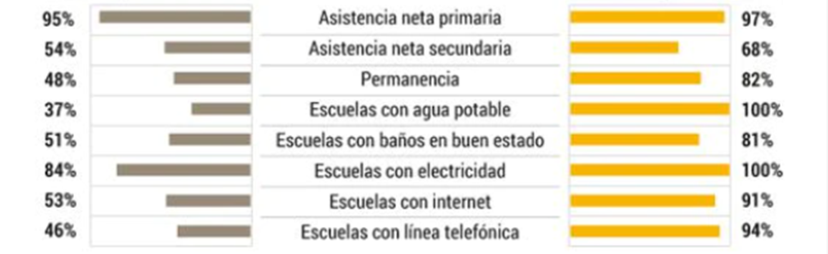
Recuperado de Hernández, J. (2018)
Al respecto, son evidentes las grandes disparidades en las condiciones materiales de los establecimientos rurales con respecto a los urbanos, en aspectos como el acceso a agua potable (con un 38% de los establecimientos rurales contra la garantía total en los espacios urbanos) o el acceso a internet (siendo que 91 de cada 100 colegios tiene wi-fi banda ancha, mientras en el campo sólo 53 de cada 100 pueden acceder a este servicio).
Las condiciones de infraestructura de las sedes rurales oficiales no presentaron una mejora significativa desde la caracterización hecha por parte de la encuesta del Servicio Interactivo de Consulta de Infraestructura Educativa [que fue aplicada a 7.168 sedes rurales de las 43.480 que existen a nivel nacional, en el sistema oficial] en el año 2014, que caracterizó también las condiciones materiales de la educación rural en el país. Esta expuso indicadores tales como el hecho de que el 80% de las sedes no tenía red de gas, el 70% no contaba con alcantarillado, el 50% estaban afectadas por altas pendientes, el 40% no poseía acueducto, el 36% no cumplían con la relación de baterías sanitarias por estudiante (la norma técnica recomienda 20 estudiantes por batería sanitaria y en la ruralidad hay en promedio 36 estudiantes por batería sanitaria), el 27% se inundan, el 21% contaban con afectaciones por cables de alta tensión o subestaciones y el 13% no tenían energía eléctrica.
Finalmente, cifras como el hecho de que el 13,8% de los niños del campo entre 12 y 15 años no asistían al colegio, que en el nivel de la media, el 39,4% de los jóvenes de 16 a 17 años, en el sector rural, se encuentre desvinculado del sistema educativo o que el 40% de los menores de edad por fuera del sistema educativo nacional vivía en zonas rurales afectadas por el conflicto armado evidencia los retos estructurales que afronta el campo colombiano en materia educativa.
Esta condición de infraestructura educativa deficitaria, sumada a otros factores, tales como el déficit de cobertura, la falta de programas de ampliación de la oferta educativa que garantice el acceso, tránsito y permanencia en el sistema educativo, y la débil gestión administrativa del sector lideradas por la dirección escolar y las secretarías de educación locales, limita las posibilidades de que los niños, niñas y jóvenes del contexto rural colombiano puedan efectuar la trayectoria completa por los niveles del sistema educativo (preescolar, básica primaria [de 1ro a 5to], básica secundaria [6to a 9no], media [10mo y 11] y la educación superior).
A todo esto se suma los desafíos contextuales que afectan la permanencia escolar, tales como la apatía que algunos estudiantes tienen por la formación académica en la escuela. Esto se presenta frecuentemente porque los estudiantes adquieren hábitos ligados a la dinámica productiva del campo y priorizan el trabajo (especialmente remunerado) al cumplimiento de las obligaciones escolares. Paralelamente, el escaso acompañamiento recibido por el docente rural en relación a los procesos formativos, termina convirtiéndose en una falta de apropiación por el contenido de la oferta educativa, que termina sin satisfacer las necesidades y expectativas de la población en edad escolar.
Se suma a esto los retos acentuados por el conflicto armado que ha afectado de manera especial a los espacios rurales del país. Fenómenos como el desplazamiento, la violencia y el reclutamiento ha incidido negativamente sobre el devenir educativo de los niños, niñas y jóvenes que viven en el sector rural (MEN, 2018, p. 1). Este ha sido un factor adicional que ha dificultado en la consecución de mejoras en las tasas de cobertura y calidad en los niveles educativos impartidos en la ruralidad.
Articulado a esto, en el año 2018 se formuló el Plan Especial de Educación Rural, con la intención de contribuir a la creación de condiciones transformadoras para el campo colombiano, en el marco de la propuesta de Reforma Rural Integral. Se recupera como el marco establecido por el Acuerdo Final de Paz (1.3.2. Desarrollo social: salud, educación, vivienda y erradicación de la pobreza) se expone cómo la educación rural debe
Brindar atención integral a la primera infancia, garantizar la cobertura, la calidad y la pertinencia de la educación y erradicar el analfabetismo en las áreas rurales, así como promover la permanencia productiva de los y las jóvenes en el campo, y acercar las instituciones académicas regionales a la construcción del desarrollo rural. (Acuerdo Final, 2016, como se citó en MEN, 2018, p. 7)
Es importante rescatar esto ya que expone que, a pesar de las falencias estructurales que persisten en la educación rural, recupera o adquiere un papel central en la agenda pública para el cumplimiento efectivo de lo acordado en la Habana, así como en la construcción e implementación de una reforma rural integral.
Finalizando esta breve caracterización de la educación rural, vale la pena rescatar algunos aspectos señalados por el diagnóstico realizado en el marco de dicho Plan Especial de Educación Rural. En materia educativa sigue existiendo una brecha rural-urbano, siendo que en las zonas rurales el mayor nivel educativo alcanzado es “Básica Primaria”, seguido por el nivel “Ninguno”. A esto se le suma la inexistencia de una cultura educativa que incentive a los niños, niñas y jóvenes a permanecer dentro del sistema educativo, lo cual genera una baja demanda educativa.
La Encuesta Nacional de Deserción Escolar, desarrollada en el año 2010, exponía como causales de la deserción escolar en los espacios rurales los siguientes (MEN, 2018, p. 25)
- Poca importancia que dan los hogares a la educación
- Dificultades previas con las que entran los niños al sistema educativo
- Barreras que existen en el aprendizaje
- Ubicación de los establecimientos educativos en zonas lejanas
- Falta de apoyo en útiles
- Problemas económicos de los hogares
- Estrategias pedagógicas ineficaces
- Trabajo infantil
- Extraedad
- Interés en educación para el trabajo
- El no considerar a los estudios como suficientes
- No contar con una oferta completa en la sede educativa
- Jornadas u horarios poco flexibles.
Esto señala la necesidad de fortalecer las condiciones de permanencia educativa, lo que implica impulsar estrategias como el transporte escolar, la atención a población vulnerable y la alimentación escolar, y en general, la adaptación de la dinámica escolar a los contextos, idiosincrasia y expectativas particulares de las comunidades campesinas, encaminando estas acciones a la garantía efectiva del derecho a la educación de los niños, niñas y jóvenes habitantes de la ruralidad colombiana.
Añadiendo, se rescatan algunos factores más que el diagnóstico del Plan expresa. Sobre el desempeño de las sedes rurales con respecto a las urbanas, y recuperando lo expresado por los resultados de las pruebas Saber 11 y el índice Sintético de Calidad Educativa (ISCE). El promedio de rendimiento escolar en todas las áreas de los establecimientos educativos rurales (de la muestra propuesta para el estudio), fue de 246.42 puntos, con un valor máximo de 356.16 y mínimo de 267.75, mientras que esos valores para lo establecimientos urbanos fueron, en promedio, de 290.42 puntos, con un valor máximo de 388.79 y mínimo de 262.94.
Una primera consecuencia de la amplia diferencia entre los resultados promedio obtenidos en la prueba de Estado, para la media académica, corresponde a la brecha en términos de acceso a la educación superior, siendo que aquellos egresados de las instituciones urbanas tienen ventajas con respecto a los de las rurales debido a su desempeño en estas pruebas. Entre los elementos que se asocian al mejor desempeño de los estudiantes de zonas urbanas están: docentes mejor preparados, acceso a tecnologías de la información, mejor infraestructura, y además, recibir la mayor atención por parte de las políticas de calidad tanto de las secretarías de educación territoriales como del nivel central.
Todo esto sumado al hecho de que varias sedes no cuentan con espacios especializados, como parques o comedores, y a las dificultades que enfrenta el país en términos de intervención en la infraestructura educativa de las sedes rurales, debido a la falta de titularidad de predios, lo que implica una restricción para la inversión tanto de las administraciones locales como del Ministerio de Educación Nacional.
Finalmente, vale la pena resaltar las condiciones de la planta docente en la ruralidad, cuyo papel es fundamental para la garantía plena del ejercicio del derecho a la educación de los niños, niñas y jóvenes del campo colombiano. Sobre los temas relacionados a la gestión escolar y a la estructura administrativa, el decreto 3020 de 2002, con el establecimiento de ciertos parámetros técnicos, dificulta la existencia de un modelo que responda a las particularidades de los establecimientos educativos en las zonas rurales dispersas.
Sobre los niveles de formación educativa de la planta docente, es evidente la existencia de una gran brecha en términos de niveles educativos de quienes se desempeñan como educadores en la zona rural con respecto a quienes lo hacen en la zona urbana. Mientras que en los primeros predominan los educadores con títulos de bachiller, bachiller pedagógico, normalistas y sin título, en la segunda, predominan docentes con estudios de especialización, maestría o doctorado. A continuación se recupera una gráfica donde es más evidente este fenómeno:
Gráfico 3.
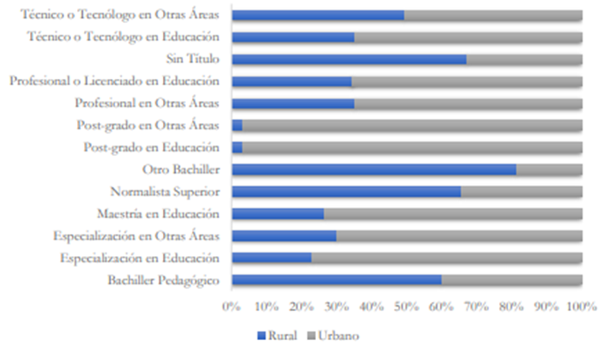
Recuperado de MEN (2018, p. 38)
El fuerte aislamiento geográfico en el que se encuentran los educadores de las zonas rurales y rural dispersa, se convierte también en una barrera para continuar con su formación, y por ende, en la calidad de su desempeño, que implica un aumento de las brechas de calidad entre las zonas rural y urbana.

DERECHO AL TRABAJO

Las condiciones laborales de la población campesina y rural, son una problemática que trasciende las fronteras de nuestro país y trasciende a todo el mundo; así lo revela la Oficina Internacional del trabajo -OIT- en el informe sobre «Déficits de trabajo decente entre los trabajadores rurales».
Revela el informe que en las zonas rurales, vive aproximadamente el 80 por ciento de los trabajadores pobres del mundo y suelen caracterizarse por presentar graves déficits de:
- Trabajo decente
- Además de deficiencias de gobernanza,
- Una economía de carácter informal,
- Sistemas de producción insuficientemente desarrollados,
- Acceso limitado a los servicios públicos (incluida la infraestructura material e inmaterial)
- Una cobertura de protección social inadecuada.

De lo anterior, lo más grave, según el informe es que los trabajadores rurales presentan mayor desigualdad respecto de otras labores, pues los déficits que más se observaron fueron en oportunidades de empleo, salarios adecuados, estabilidad y seguridad del empleo, protección social y diálogo social.
En Colombia no somos ajenos a tan dramáticas cifras y es necesario replantear las estrategias del Estado y los gobiernos para proponer y trabajar en estrategias que permitan cerrar la brecha de desigualdad en materia laboral entre el trabajador y el trabajador rural; que en el país presenta una escandalosa cifra de 92,1% de informalidad.

Gráfico 4. Porcentaje de hogares campesinos por indicador.
Trabajo Informal
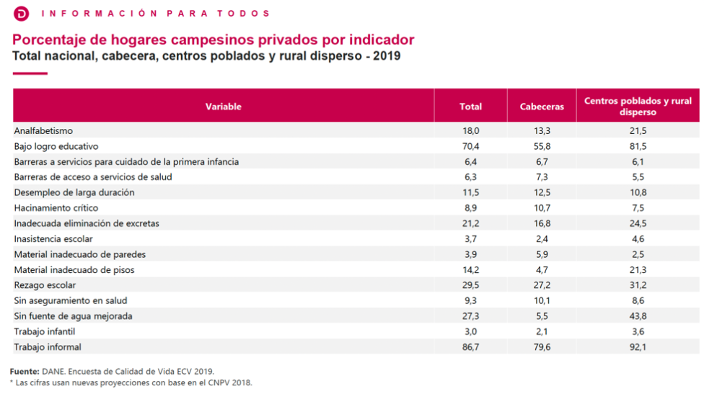

FUENTE: Encuesta Nacional de Calidad de Vida ECV 2019 - DANE
Y de esos 10 trabajadores formales asalariados, solo tres (que prestan sus servicios a una organización, generalmente dedicada al agro) cuentan con un contrato laboral legal que garantice sus derechos y represente prestaciones sociales como las del área urbana.
Atacar la pobreza en las zonas rurales, es atacar el 80% de la pobreza en el país, por eso es necesario reconocer que los estados de vulnerabilidad de la población campesina de manera integral, y comenzar una estrategia de garantía de derechos vulnerados históricamente.
Sin embargo los reconocimientos a estas desigualdades aún no se hacen desde la constitución y aunque la Jurisprudencia de la corte constitucional se acerca a éste reconocimiento,
«La jurisprudencia de esta Corporación ha considerado que los campesinos y los trabajadores rurales son sujetos de especial protección constitucional en determinados escenarios. Lo anterior, atendiendo a las condiciones de vulnerabilidad y discriminación que los han afectado históricamente, de una parte, y, de la otra, a los cambios profundos que se están produciendo, tanto en materia de producción de alimentos, como en los usos y la explotación de los recursos naturales. Teniendo en cuenta la estrecha relación que se entreteje entre el nivel de vulnerabilidad y la relación de los campesinos con la tierra, nuestro ordenamiento jurídico también reconoce en el “campo” un bien jurídico de especial protección constitucional, y establece en cabeza de los campesinos un Corpus iuris orientado a garantizar su subsistencia y promover la realización de su proyecto de vida. Este Corpus iuris está compuesto por los derechos a la alimentación, al mínimo vital, al trabajo, y por las libertades para escoger profesión u oficio, el libre desarrollo de la personalidad, y la participación, los cuales pueden interpretarse como una de las manifestaciones más claras del postulado de la dignidad humana.» (Subrayo)
Indica lo anterior que el reconocimiento de las desigualdades laborales de la población rural y campesina son evidentes desde varios escenarios, tanto internacionales como es el caso de la Corte Constitucional desde los organismos jurisdiccionales.
Sin embargo el reconocimiento no implican acciones concretas y aunque se hacen reconocimientos a ciertas salvedades no todos los campesinos son sujetos de especial protección; así lo expresa la misma corte «Las comunidades indígenas de conformidad con reiterada jurisprudencia son sujetos constitucionales de especial protección, los campesinos o los trabajadores agrarios no han recibido tal calificación por la jurisprudencia (...) No todos los campesinos son sujetos de especial protección». (Subrayo)Corte Constitucional. Sentencia C-180 de 2005 (M.P. Humberto Sierra Porto).
Finalmente la Declaración del Centenario de la OIT para el Futuro del Trabajo (2019) se propuso promover el trabajo decente en la economía rural, instando a la OIT a centrarse, entre otras cosas, en «promover la transición de la economía informal a la economía formal, prestando la debida atención a las zonas rurales»
El primer paso de la transición a la formalidad de millones de campesinos Colombianos es reconocerlos como sujetos de derechos, a nivel constitucional, y luego emprender una serie de acciones gubernamentales que permitan concretar el cierre de la brecha de desigualdad respecto de los trabajadores de las zonas urbanas.

DERECHO A LA SALUD Y SEGURIDAD SOCIAL

La deuda histórica del Estado colombiano respecto a la población campesina en materia de salud es dramática, pues en el informe de 2017 sobre clases sociales y salud, el Observatorio Nacional de Salud, consideró que hay una notoria diferencia entre la atención en salud que recibe un campesino a los profesionales del país.
Se revela que mientras el 86% de los directivos y el 85% de los profesionales y técnicos del país se encuentran afiliados al régimen contributivo de salud, este indicador es de sólo 10% en campesinos y 29% en obreros agropecuarios.
Indica lo anterior, que uno de los sectores más desprotegidos respecto a sus condiciones laborales es el campesino. Pues como se destaca en la gráfica siguiente, la formalización en el sistema de Seguridad Social como Contribuyente es muy precaria, lo que indica que el nivel de informalidad en el Sistema de Seguridad social y de riesgos profesionales aún tiene un largo camino que recorrer.
Gráfico 5: Población campesina afiliada al
Sistema General de Salud Social en Salud
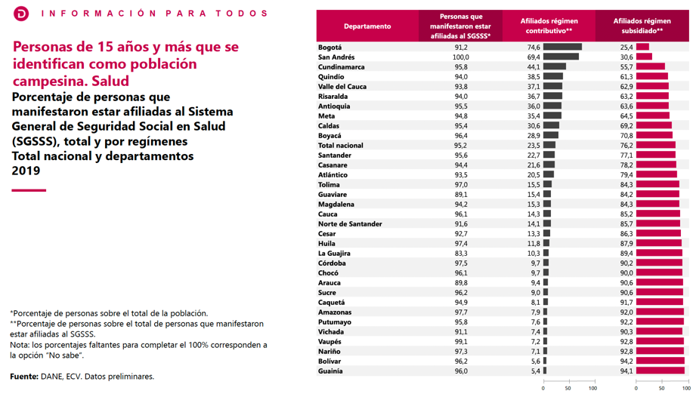
Fuente: DANE Encuesta de Calidad de Vida ECV 2019
Y aunque la afiliación en salud en el régimen subsidiado es mucho mayor, un aproximado del 10%de la población campesina que no está afiliada al sistema de Seguridad Social.

Gráfico 6: Atención a seguridad social el salud
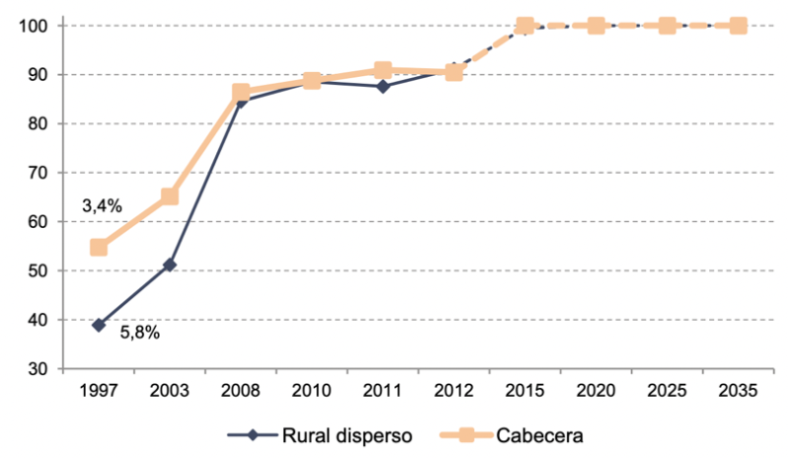
FUENTE: Bienes y servicios públicos sociales en la zona rural de Colombia Brechas y políticas publicas
Sin embargo se observa que el mayor de los problemas en la atención en Salud a la población campesina en todos los niveles, y en todas las edades no es precisamente la afiliación al sistema de seguridad social en salud «que aún no presenta cobertura total en la población campesina», sino el acceso al mismo, pues la ubicación geográfica de la población campesina se ha convertido en la más penosa dificultad para recibir atención oportuna y de calidad.
Los recorridos de la población campesina en búsqueda de atención especializada son obligatorios a las zonas urbanas, y esto desencadenado por la incapacidad actual de las EPS del régimen subsidiado de poder ofrecer la oferta de estos servicios de – Alta Complejidad- en zonas rurales.
Ahora bien en el estudio de acuerdo al Sexto Informe del Observatorio Nacional de Salud, las desigualdades sociales en salud en Colombia que se relacionan con una mayor tasa de mortalidad materna, son que la madre gestante resida en área rural, tenga un menor nivel educativo o no tenga educación y no se encuentre asegurada al SGSSS.
Este es uno de los indicadores que se usan para revisar las brechas de la salud rural y urbana. En Colombia, para 2016, la mortalidad materna era de 45,5 por ciento en áreas urbanas, en zonas rurales alcanzaba 72,6 por ciento.
El acceso oportuno al sistema de salud no está siendo garantizada para el que está por nacer, pues como se anotó el acceso a los servicios de especializados para el manejo de embarazos o embarazos de alto riesgo pone en riesgo tanto la vida de la madre como del bebe.
En estudio realizado por la Universidad los Andes denominado «Experiencia de Maternidad y acceso a servicios de salud en zonas rurales, dispersas y aisladas.»Se analizan las múltiples dificultades para el acceso a los servicios de atención en salud a una madre en el Municipio de Mongua Boyacá, encontrando desigualdades notorias respecto a la atención que tendría una mujer que habita la zona urbana.
De las grandes conclusiones de éste estudio me permito resaltar lo siguiente:
« (…) En primer lugar, es determinante las distancias que deben recorrer las mujeres de sus hogares a las instituciones de salud. Estas mujeres residen en zonas rurales, dispersas, lejos del centro urbano, donde hay pocas opciones de movilidad lo que implica un mayor tiempo en la atención ante cualquier urgencia relacionada con el embarazo y el parto, adicionalmente, implica gastos económicos mayores y aumentan riesgos clasificados como “evitables”- que con atención pertinente y rápida puede ser insignificantes- por la distancia geográfica a la institución de salud más cercana (…)»(Subrayo)
Es evidente que la garantía de derechos de acceso a la salud por parte de la población campesina se encuentra en un estado desigual respecto de cualquier ciudadano que resida en el casco Urbano.
Es de destacar que los problemas de salud en población rural tienen varios orígenes, pero se hacen más evidentes que en la población urbana por el acceso al agua potable y saneamiento básico, por lo menos 3 millones de los habitantes rurales de Colombia no cuentan con acceso a los servicios básicos de agua potable, lo cual equivale al 28% de la población rural colombiana, según Ministerio de Vivienda, Ciudad y Territorio.
Finalmente es preciso recoger las recomendaciones respecto al campesino y su acceso a la salud, formuladas por: AUGUSTO GALAN SARMIENTO El exministro de salud y ex director del Observatorio Así Vamos en Salud:
- Hay que garantizar agua potable y saneamiento básico, mejorar las vías terciarias, brindar educación básica, nutrición, y seguridad alimentaria.
- Si las poblaciones rurales tienen dificultades para llegar a los servicios de salud, un avance sería que los servicios vayan a ellas.
- El embrazo en adolescentes es mucho más frecuente en las zonas rurales, y en gran medida es por carencia de información y de acceso. En el tema de nutrición es igual. Pero la salud va más allá de los servicios.
- El país tiene que tomar consciencia de que el 30 % de su población es rural. Son 14 millones de personas que estamos tratando con cierta indiferencia. En un estado social de derecho los ciudadanos tienen los mismos derechos. Si se quiere ver desde el punto de vista utilitarista, podemos decir que la salud es un vehículo para la productividad del país. Si queremos ser más productivos y garantizar nuestra seguridad alimentaria tenemos que tener sana a la población del campo.

DERECHO A LA VIVIENDA

En Colombia la garantía a una vivienda digna es un derecho fundamental y un deber del Estado que está íntimamente relacionado con la dignidad humana, así lo establece el artículo 51 Constitucional. Por su connotación para la garantía del buen vivir, ha sido acogido y desarrollado por diferentes instrumentos internacionalesaprobados por nuestro País.
De acuerdo al DANE, sólo el 48,3% de los hogares campesinos, tiene una vivienda propia totalmente pagada y el 20,6% de esta población vive en una propiedad en arriendo.

Gráfica 7.Tenencia de vivienda campesina
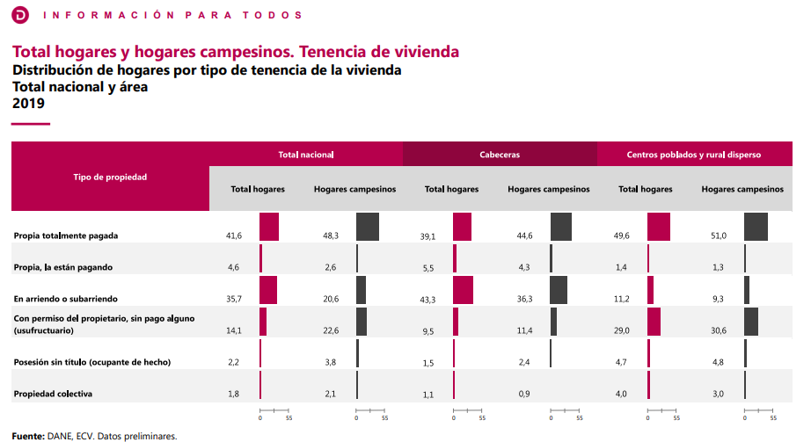
Fuente: DANE, 2019.
El reto, va más allá de garantizar la tenencia de una vivienda, sino que debe trascender a que estas viviendas sean habitables y gocen de instalaciones adecuadas. Según la CEPAL, en materia de vivienda rural, el objetivo al que debe apuntar el Estado es garantizar el acceso a una vivienda digna, entendida por la Corte Constitucional como un lugar, propio o ajeno, que le permita a la persona desarrollarse en unas mínimas condiciones de dignidad y en el cual pueda desarrollar su proyecto de vida.
Esta precisión, se da atendiendo a los resultados sobre déficit estructural de las viviendas rurales, según los cuales a 2013, 42,5% de los hogares rurales presentaron alguna carencia relacionada con pisos, paredes o hacinamiento (más de 1,2 millones de viviendas). El mayor porcentaje de hogares (11%) presentó problemas de pisos inadecuados y de hacinamiento conjuntamente, le siguen los que tuvieron únicamente pisos inadecuados (8,8%) y hacinamiento (7,9%). Sólo 5,2% de los hogares presentaron problemas con paredes inadecuadas y 2% sufrieron los tres tipos de carencias (pisos y paredes inadecuados, y hacinamiento). (CEPAL 2020)
Grafica 8.
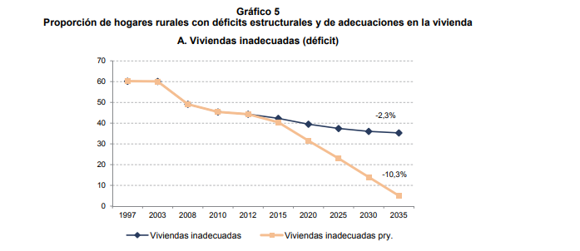Fuente: CEPAL, 2016
Así las cosas, en los términos del informe de la CEPAL, se concluye que: resulta clara la necesidad de invertir en la calidad de la vivienda de los hogares rurales, particularmente en calidad de las paredes y pisos, dormitorios que disminuyan el hacinamiento, y en instalaciones sanitarias (baños) y de preparación de alimentos (cocinas). Las viviendas que requieren reubicación por riesgos físicos o calidad constructiva, significan una inversión de mayor envergadura por unidad. La formalización de la propiedad del suelo es un aspecto integral para que no impida mejoramientos importantes y poco costosos. En las zonas rurales, se debe llegar a la unidad existente para su mejoría o sustitución, mediante el otorgamiento de subsidios directos (en dinero o en especie), para ser ejecutados mediante actividades de autoconstrucción o de provisión intermediada. Dada la gran demanda de recursos que exigiría la dotación de vivienda nueva y completa, es posible avanzar en forma significativa en un amplio programa de mejoramiento (pisos, dormitorios, aseo y alimentos). Los programas combinarán la financiación de vivienda nueva y mejoramiento, así como soluciones agrupadas o dispersas. En lo posible, toda la provisión de vivienda nueva debe asegurar la adecuada provisión de agua

DERECHO A LA CULTURA

D.5.1. EL RECONOCIMIENTO DEL DERECHO A LA CULTURA EN COLOMBIA

Los Derechos Económicos, Sociales y Culturales, adoptados por resolución de la Asamblea General de las Naciones Unidas en 1966 y aprobados por el Estado colombiano mediante la Ley 74 de 1968, incluyen entre otros, los derechos relativos a las condiciones sociales y culturales básicos, que cualquier ciudadano requiere para llevar una proteger su libertad y dignidad, como son el trabajo, la educación, el medio ambiente y la culturas y se impone a los países no sólo reconocer estos derechos, sino adoptar las medidas para asegurar el pleno ejercicio de los mismos, en el caso, las necesarias para la conservación, el desarrollo y la difusión de la ciencia y la cultura.
La constitución política de Colombia en sus artículos 7, 8 , 10 y 70, 71 y 72 incluye la promulgación de los derechos culturales y las obligaciones del estado en su protección y promoción y fueron desarrollados en la Ley 397 de 1997 -Ley General de Cultura- en la que se adopta la definición de la UNESCO “Cultura es el conjunto de rasgos distintivos, espirituales, materiales, intelectuales y emocionales que caracterizan a los grupos humanos y que comprende, más allá de las artes y las letras, modos de vida, derechos humanos, sistemas de valores, tradiciones y creencias”.
A su vez, el Ministerio de Cultura declara el patrimonio cultural como “la expresión creativa de la existencia de un pueblo en el pasado remoto, en el pasado cercano y en el presente. Habla acerca de las tradiciones, las creencias, los logros de un país y su gente. La palabra patrimonio significa algo que ha sido heredado, debe, de hecho, considerarse como el legado que recibimos de nuestros ancestros y que debe pasar a las futuras generaciones”.
En concordancia, la identidad cultural se forma por medio de los vínculos históricos que los integrantes de cada comunidad entablan entre sí, “ello significa que sólo gracias a las diferencias que se suscitan en las relaciones de los agentes hacia el interior y hacia el exterior de su propia comunidad de vida, ellos construyen sus identidades como sujetos morales” ONIC. En Colombia, como Estado democrático que es, pueden existir diversas formas de vida de manera equitativa y en condiciones necesarias para el respeto de las diferencias culturales, pues, “el pluralismo constituye una condición imprescindible para acoger las diferentes culturas” (González, 2000).

D.5.2. LAS TRADICIONES ANCESTRALES DE LA COMUNIDAD RURAL EN COLOMBIA

En la construcción de la cultura colombiana, las comunidades rurales conformadas por cerca de 11 millones de personas, son y serán las protagonistas. Pues desde sus labores y conocimientos ancestrales han conformado a lo largo de la historia todo aquello que nos representa como país. Existen más de 25 dinámicas y bienes que por conservar la esencia de la identidad colombiana han sido declarados como patrimonio cultural, como las cocinas típicas regionales, los cantos de trabajo llaneros y la música vallenata, entre otros, esto no sería posible sin la presencia de las comunidades campesinas, afro e indígenas, que mediante la tradición oral promueven los saberes y prácticas ancestrales. (Gaona., 2011).
Dentro de los legados generacionales de la población rural, se encuentra los productos artesanales, si se ven más allá de las materias primas con las que están hechos, o el diseño o su valor económico, no cuentan solo una vivencia del hoy, también son un reflejo de años y años de oficio y de tradiciones ancestrales, cuyo valor es incalculable, generalmente se convierten en insignias de una región específica de nuestro país, y a su vez, estos son elaborados por comunidades que han estado arraigadas a esos lugares por muchos años; cada oficio representa las costumbres y tradiciones de una comunidad y de sus antepasados. No es fácil escuchar lo que tienen para decir, pero si se escucha con atención, seguramente más allá del producto, podrá ver una comunidad, una tradición y una historia (Sistema de Información para la Artesanía Siart , 2013).
Dentro de los oficios artesanales, reconocidos por Artesanías de Colombia dentro del Sistema de Información Estadístico de la Actividad Artesanal y que cuentan con participación en la dinámica económica local, se resumen en la siguiente tabla:
Tabla 1. Oficios Artesanales en Colombia, maestros Artesanos
Oficio Artesanal | % Maestros Artesanos | % Mujeres | Ingresos Menos de 1 SMMLV
Tejeduría y Textiles | 42.27 | 84 | 72%
Trabajos en maderables y no maderables | 26.18 | 10 | 24%
Cestería | 9.46 | 70 | 63%
Trabajos en arcillas y pastas cerámicas | 7.89 | 72 | 56%
Orfebrería, platería, joyería y metalistería | 5.36 | 29 | -

Fuente: Elaboración Propia con datos del SIEAA

Según el informe, se observa una alta concentración de maestros que desarrollan oficios artesanales en las zonas rurales campesinas y los territorios indígenas, como Amazonas, Boyacá, Tolima y Atlántico, así como un porcentaje mayoritario de mujeres que ejercen estos oficios, la edad media de los maestros se encuentra entre los 45 y 64 años, el 50% se reconoce dentro de algún grupo de vulnerabilidad y el 11% han sufrido desplazamiento forzado.
Únicamente el 27% de los maestros artesanos superan la educación media, y sólo el 8% accedió a educación superior. Los ingresos mensuales percibidos por los artesanos en Colombia, no superan el salario mínimo. En cuanto a la enseñanza aprendizaje del oficio, se encuentra que el 51% lo aprendió por tradición familiar y el 21% de manera autodidacta (Sistema de Información Estadístico de la Actividad Artesanal, SIEAA, 2014)
Adicionalmente, con la apertura económica y el ingreso de productos y materias primas del exterior, los oficios se han tecnificado y en muchos casos se ha perdido el carácter artesanal de los mismos o en otros casos han sido reemplazados por sustitutos industriales, es por esto que el estado debe no sólo reconocer el valor comercial sino el incalculable valor histórico y simbólico que representa cada oficio, cada producto y cada maestro artesano del país, se debe apostar a la tecnificación pero sin perder el legado cultural de los oficios ancestrales.

D.5.3. LA FALTA DE GARANTÍA DEL DERECHO A LA CULTURA EN COLOMBIA

La cultura colombiana, se reconoce como el conjunto de las tradiciones folclóricas, expresadas en la gastronomía regional, las danzas, los géneros musicales populares, las costumbres, el patrimonio, creencias, los festejos locales, la literatura y las artes en todas sus manifestaciones, está profundamente relacionada con el territorio y con el subsecuente arraigo.
“En el caso concreto de Colombia, el arraigo se ha construido en medio del conflicto armado y del desplazamiento forzado, es decir, del desarraigo. La lucha entre arraigo y desarraigo es la lucha del campesinado colombiano por seguir siendo campesinos, es la lucha por el territorio y por los símbolos que se construyen alrededor de él” (López, 2014).
El desplazamiento forzado se convierte en esa práctica de desintegración familiar y cultural, pero también de muerte de esas raíces. (COMISIÓN PARA EL ESCLARECIMIENTO DE LA VERDAD, LA CONVIVENCIA Y LA NO REPETICIÓN, 2022).
Los campesinos en Colombia, no sólo han sido despojados de sus tierras y desplazados a otros territorios ajenos, sino que esto ha conllevado a la pérdida de sus tradiciones y legados ancestrales, que en muchos casos sólo vive en sus memorias y morirá con ellos sin la posibilidad de que sean transmitidas a las nuevas generaciones.
Otro factor que ha impactado la cultura y las tradiciones campesinas, es la globalización, en adición, en la actualidad las dinámicas sociales han incorporado nuevas dimensiones simbólicas y culturales vinculadas a reclamos por la identidad, la diversidad, la afirmación de diferencias étnicas, religiosas, de opción sexual, generacionales o de género, que plantean resignificar la ciudadanía social. Con ello, se enuncian nuevos retos para el Estado y surgen nuevas necesidades de mediación que den cabida a la multiplicidad de grupos y sectores sociales que reclaman reconocimiento de sus singularidades, espacios para reivindicar derechos propios o una particular aplicación de los derechos universales ya reconocidos. (Pachón, 2011)

En la práctica, lo derechos culturales, y más de las comunidades campesinas y vulnerables, aunque reconocidos por instancian internacionales, han sido relegados a un segundo plano, inclusive en la praxis, no tienen garantizados ni siquiera sus derechos fundamentales, es deber del estado emprender acciones para evitar el desplazamiento de las comunidades y proteger el legado cultural de los territorios.

DERECHO A LA ALIMENTACIÓN

En Colombia ha sido acogido el derecho a la seguridad alimentaria, a partir de la ratificación de importantes instrumentos internacionales como el Pacto Internacional de Derechos Económicos Sociales y Culturales (PIDESC),
El PIDESC contempla en virtud del artículo 11 que todas las personas tienen el derecho a una alimentación adecuada, a la protección contra el hambre, a mejorar continuamente las condiciones de su existencia y las de su familia e impone en los Estados la obligación de adoptar los correctivos para lograr una producción, conservación y distribución eficiente y justa de los alimentos.
Los campesinos son personas especialmente propensas a la vulneración del derecho a la alimentación, situación que los ubica en un situación de prioridad en el desarrollo de políticas encaminadas a la lucha contra el hambre.
En estudio del Comité Asesor del Consejo de Derechos Humanos sobre la discriminación en el contexto del derecho a la alimentación de la Asamblea General de las Naciones Unidas, se determinó sonre el particular lo siguiente: “ las personas que viven en las zonas rurales, entre ellas los pequeños agricultores, los trabajadores sin tierra y las personas que viven de otras actividades tradicionales se enfrentan a diversos obstáculos para hacer efectivo su derecho a la alimentación, lo que a su vez los coloca en la situación de vulnerabilidad mencionada anteriormente con respecto al hambre. Algunos obstáculos están relacionados con el medio ambiente o la situación geográfica, como las sequías, las inundaciones o las tierras estériles. Otros son de origen social o provocados por el hombre, como la distribución no equitativa de la tierra, que puede remontarse a la época colonial o ser obra de regímenes corruptos del presente. Acontecimientos nuevos, como la construcción de represas o el reciente fenómeno de las adquisiciones de tierra a gran escala por gobiernos o empresas extranjeros pueden obligar a los pequeños agricultores y a otras poblaciones rurales a abandonar sus tierras, a consecuencia de lo cual pierden su principal fuente de alimentación y su forma de vida. Entre otras causas de vulnerabilidad cabe señalar las dificultades para adquirir semillas o acceder al crédito; la falta de acceso a los mercados debido a la centralización de las cadenas de empresas agroindustriales o la falta de inversión en infraestructura; y la vulnerabilidad ante el poder de terceros, como los agentes o empresas privados”.

ACCESO A LOS SERVICIOS PÚBLICOS DOMICILIARIOS

El Departamento Nacional de Planeación y el banco mundial realizaron un estudio en cumplimiento de los mandatos de la Ley Orgánica de Ordenamiento Territorial (LOOT), que fijó competencias a la Nación para definir lineamientos del proceso de urbanización y del Sistema de Ciudades, para cumplir este objetivo se conformó en 2012 la “Misión del Sistema de Ciudades”, donde se concluyó que:
Cerca del 75% de la población colombiana vive en centros urbanos, y se estima que esta proporción aumentará al 85% en el año 2050. En otras palabras, durante las próximas cuatro décadas cerca de veinte millones de personas llegarán a nuestras ciudades, con las correspondientes demandas de vivienda, transporte, servicios públicos y sociales, entre otros, debido a la falta de oportunidades en nuestro Campo Colombiano.
El DANE toma como referencia la definición de ruralidad de la Ley 388 de 1997 por la cual define que “A través de los Planes de Ordenamiento Territorial, los municipios establecen como suelo urbano aquel territorio que cuenta con infraestructura vial y redes primarias de energía, acueducto y alcantarillado; y precisa que el suelo rural como aquel que no es apto para el uso urbano, o que su destinación corresponde a usos agrícolas, ganaderos, forestales, de explotación de recursos naturales y actividades análogas” Para la recolección de información estadística, sin embargo a lo largo de los años esta clasificación ha sido cuestionada, dado que simplifica el territorio nacional en urbano o rural, lo cual no permite la construcción de políticas públicas en las que se logre identificar la complementariedad de los territorios urbanos y los rurales, desconociendo la importancia de sus interacciones. Con base en lo anterior el DNP establece la definición de categorías de ruralidad en su informé de Misión para la transformación del Campo (2014).
Tabla 2. Categorías de ruralidad
 |  |  |  | Población en cabecera (miles)
 |  |  |  | Más de 100  (Ciudades y  aglomeraciones) |  |  | 25 a 100 |  |  | Menos de 25
 |  |  |  |  |  |  |  |  |  | < 70 %  población en  zona resto |  | > 70 % población en zona resto
 | Densidad  (hab/km2) |  | > 100 | 117 |  |  | 29 |  |  | 84 |  | 36
 |  |  | 50 - 100 |  |  |  | 19 |  |  | 132 |  | 91
 |  |  | 0 - 10 |  |  |  | 15 |  |  | 279 |  | 203
 |  |  | 0 - 10 |  |  |  | 3 |  |  | 54 |  | 61
 |  | Ciudades y aglomeraciones |  |  |  | Intermedios |  |  | Rural |  |  |  | Rural disperso

Fuente. DDRS-DNP en el marco de la Misión para la Transformación del Campo

Como resultado de este estudio se obtuvo que para el año 2014, el 30.4% de la población colombiana vive en Zonas Rurales, y se estima que el 84.7% del territorio Nacional está conformado por municipios en categoría “rural y rural disperso”.
Las mayores brechas que se presentan entre campo y las ciudades son en habitad (vivienda y servicios públicos), dadas las características del territorio la población que presenta mayores desafíos para la prestación de servicios públicos domiciliarios es la rural dispersa.
Ilustración 5. Clasificación de ruralidad, 2014
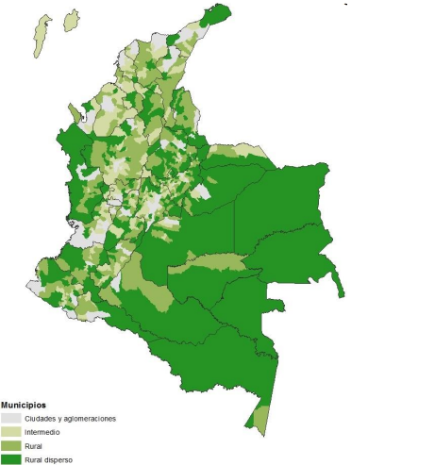
Fuente. DDRS-DNP en el marco de la Misión para la Transformación del Campo
De acuerdo con el artículo 365 de la Constitución Política, los servicios públicos estarán sometidos al régimen jurídico que fije la ley y que podrán ser prestados por el Estado, por comunidades organizadas o por particulares; Que conforme al numeral 4o. del artículo 15 de la Ley 142 de 1994, las organizaciones autorizadas pueden prestar los servicios públicos domiciliarios, en los municipios menores, en zonas rurales y en áreas o zonas urbanas específicas. (DECRETO 421, 2000).
Sin embargo al consultar estadísticas y documentos académicos se observa que en campo no se logra garantizar la calidad y cobertura en zonas rurales y rurales dispersas debido a que los particulares no asumen la prestación del servicio, ya que, al ser mercados pequeños, no se garantiza que exista rentabilidad, ni recuperación de la inversión hecha en redes para la prestación de servicios públicos, también uno de los mayores desafíos que se presenta es por la ubicación geográfica la inversión en redes de energía eléctrica, acueducto y alcantarillado, gas natural domiciliario y gas licuado de petróleo, resulta notoriamente alta, y los recursos que en estos casos tiene el departamento o el municipio para desarrollar esta actividad son limitados (Uribe & Valencia, 2005).
La Comisión Económica para América Latina y el Caribe (CEPAL) y el Departamento Nacional de Planeación (DNP) en el año 2016 realizaron un convenio con el objetivo de crear una hoja de ruta en materia de desarrollo rural que permita cerrar las brechas sociales entre el campo y la ciudad, donde se establecen políticas, necesidades y metas, en un término de 20 años (2035).
A continuación se presentan los déficits que presentan las zonas rurales calculadas y proyectadas a partir del censo de 2005, donde se observa que las mayores falencias se encuentran en servicios públicos y educación.

Tabla 3.
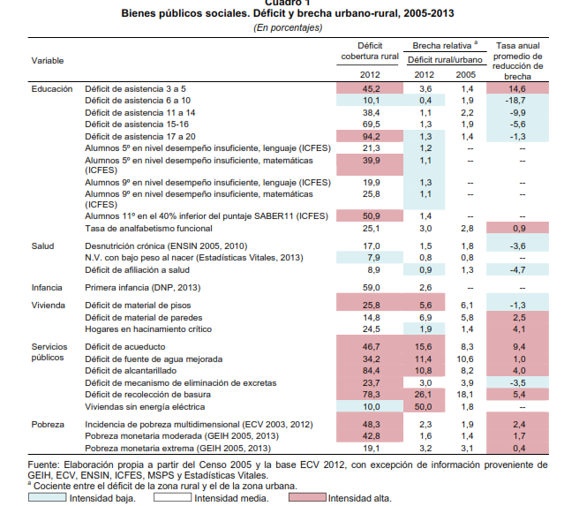
Fuente. CEPAL, 2016

Contrastándolo con el censo realizado en el 2019 específicamente al sector campesino se obtiene;
Gráfica 9. Porcentaje de hogares con acceso a servicios públicos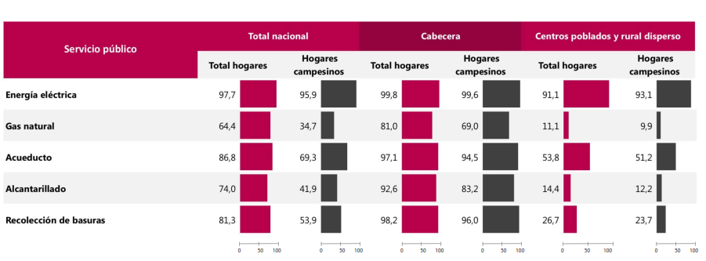
Fuente. DANE, 2019
Por lo tanto, para cerrar las brechas existentes es necesario en la mayor parte de los servicios, romper y acelerar los progresos de las tendencias que se presentan, los mayores desafíos se presentan en el acceso a gas natural, alcantarillado y recolección de basuras, la propuesta que realiza el informe del CEPAL en los próximos 15 es de:
Tabla 4. Magnitud e intensificación del esfuerzo (en porcentaje)
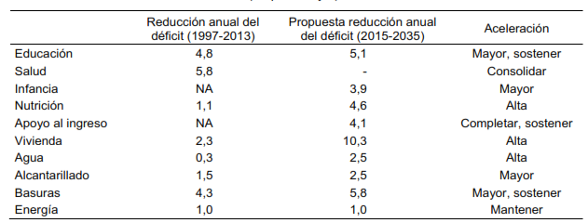
Fuente. CEPAL, 2016

DERECHO A LA PAZ

Sobre la resistencia del campesinado ante la guerra, la Comisión de la Verdad establece una premisa “Hay futuro si hay verdad”, que durante años ha marcado un referente histórico de un acuerdo de paz para ponerle fin a la guerra y construir la convivencia pacífica y la reconciliación que involucra a la población campesina.
En las áreas rurales la población ha tenido que enfrentar no sólo la presencia e intimidación de los grupos al margen de la ley, sino también, formas de control de sus vidas, la violencia en su contra y la imposibilidad de denunciar por el riesgo y el temor que infunden, las comunidades han vivido durante décadas en medio del miedo: a hablar, a sufrir más violencia por denunciar, al señalamiento como guerrilleros o colaboradores, a la criminalización, a no tener respuestas del Estado, a tener que arriesgar la vida y la de sus familias y tener que abandonar sus predios por busca de nuevas horizontes.
La principal víctima de esta confrontación armada, por los niveles de victimización que han sufrido, ha sido la población campesina. Por ejemplo, como se muestra en el informe, de las.432.493 víctimas registradas entre 1958 y 2018 al menos 251.988 son campesinas, lo que equivale al 58%. Igualmente, de un total de 7.275.126 víctimas de desplazamiento forzado durante el mismo periodo, al menos el 63.6% equivalente a 4.631.355 fueron campesinas y campesinos.
La Comisión para el Esclarecimiento de la Verdad, la Convivencia y la No Repetición quedó consignada en el Acuerdo de Paz como un organismo extrajudicial, temporal y como uno de los pilares del Sistema Integral de Verdad, Justicia, Reparación y no Repetición, del que también hacen parte la Jurisdicción Especial para la Paz, JEP.
En el informe presentado por la Comisión se analizó el ejercicio de escucha con líderes y lideresas campesinas; víctimas de todas las condiciones fueron quienes acudieron al llamado de la comisión y para muchas de ellas ese momento se convirtió en la primera vez que una entidad del Estado las trató como ciudadanos sujetos de derechos.
A través de la experiencia en el proceso de restitución se identificó cuatro grandes modalidades de despojo y de abandono forzado que no pretenden ser absolutamente comprensivas del fenómeno, pero que permiten tener un mejor entendimiento del mismo: la primera es el abandono forzado con fines militares y para el favorecimiento de economías ilegales. La segunda fue ejecutada por grupos paramilitares y narcotraficantes que buscaron apropiarse de tierras para su enriquecimiento directo, o para beneficiar proyectos económicos lícitos ligados a actividades minero energéticas, agroindustriales y de ganadería extensiva. La tercera modalidad es una respuesta a los reclamos de reforma agraria y la cuarta modalidad, hace referencia al despojo y el abandono forzado producto de la intermediación o decisión de los conflictos y diferencias entre particulares por parte de grupos armados ilegales, como una expresión de justicia armada y de disciplinamiento de la vida social.
Después de la firma del Acuerdo de paz, según datos de Indepaz, entre 2020 y 2022,se registraron 231 masacres en el país, en las que han muerto 877 personas. La desmovilización de las FARC-EP y la ocupación de los territorios por parte de grupos pos desmovilización y disidencias de la guerrilla agravó el escenario de seguridad. Estos hechos se han concentrado en los departamentos de Cauca, Norte de Santander y Antioquia y en su gran mayoría contra campesinos y desmovilizados.
En lo relatado por Alexander Fernández vocero campesino del Comité de Integración del Macizo Colombiano (CIMA),presentó un análisis histórico del conflicto armado y la relación con el campesinado y expusó los principales estándares de victimización contra los campesinos en el país que han sido los que también han tenido que sufrir los desastres y consecuencias del conflicto armado por décadas:
“La práctica de desplazamiento y despojo ha conllevado a desterritorialización del grupo campesino en la historia, ya que el conflicto armado ha generado el desarraigo en cuanto abandono forzado y despojo en las tierras rurales. Desde 1958 hasta 2019 se estableció que el número asciende a por los menos 4.631.355 la cifra de campesinos desplazados, el Registro Único de Víctimas entre 1996 y 2015 registro más de 120.000 mil víctimas campesinas por desplazamiento forzada cada año, siendo los años más críticos 2000 y 2002 entre los que fueron desplazados 1.891.271 campesinos y 8.300 millones de hectáreas habían sido despojadas y abandonas de manera forzada. Ahora en virtud de la Ley 1448 de 2011 con corte a 30 de septiembre de 2021 solo se han restituido un total de 174.243 hectáreas una precaria restitución del derecho a la tierra del mundo campesino, de cuál ha dado por diferentes mecanismos del abandono de manera forzada con acciones militares y para el favorecimiento de economía como el cultivo ilícito, la minería, la coca, la marihuana, en varios departamentos diversos, así mismo se utilizaron diferentes medios jurídicos como falsedades en poderes y escrituras; personas jurídicas que facilitan el despojo, el uso de testaferros u intermediarios y regularidades múltiples cometidas por Notarios, Registradores, inspectores de policía o integrantes de la autoridad Agraria etc,”
En ese contexto la búsqueda de justicia está mediada por la precariedad en las condiciones de vida de la población campesina y a quienes en la práctica se les imposibilita acudir a diligencias judiciales sin arriesgar sus vidas o usar recursos para desplazamiento. En síntesis, no hay una presencia robusta de la justicia. El hecho de que ésta escasee en los territorios representa una enorme deuda del Estado, parte de quienes reclamaron fueron asesinados como ha ocurrido con reclamantes de tierras; la sensación es de un laberinto de normas, leyes y recursos que, en el apartado de juzgar responsabilidades y violaciones de derechos humanos evidencian una falencia histórica y un factor de persistencia frente al conflicto armado, la mejor alternativa contra la guerra, el despojo y abandono forzada de tierras es la justicia y reparación, ya que la ausencia del Estado ha sido determinante para que persistan las dudas respecto de la defensa que debe tener el ordenamiento jurídico, salvaguarda derechos humanos y los compromisos de la sociedad para respaldarlo a sabiendas de las omisiones en el deber de hacerlas cumplir. Ya que según lo relatado por Alexander Fernández a la fecha la restitución de tierras ha sido muy precaria y la realidad de esta población ha formado grandes huellas económicas como la pobreza y la falta de trabajo.
Todo ha venido generando grandes impactos como la profundización de la tenencia de la tierra, las formas propias de vida campesina han conllevado a que exista una desconexión total de la tierra hacia el mundo rural, así como las formas de producción campesina, exclusión de la identidad propia del sujeto de derechos. En momentos de supuesta pacificación, la justicia ha sido una promesa pendiente, como muestra lo que les ocurrió a víctimas que los paramilitares atacaron en pleno proceso de Justicia y Paz.
Gráfico 10: Agenda campesina en las acciones colectivas y su relación con la violencia
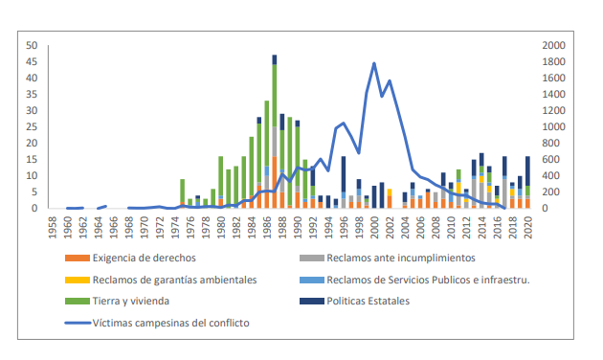
Fuente: De Justicia & Instituto de Estudios Interculturales de la Pontificia Universidad Javeriana de Cali, 2021.
El despojo y abandono forzado de la tierra del campesinado, amplió los procesos de concentración de la tierra en Colombia, que ya de por si alcanzaban cifras preocupantes de desigualdad, ahora, con este fenómeno impactó de manera directa la dimensión territorial del campesinado, afectando las formas de vida campesina en su relacionamiento comunitario, en el desempeño de la producción agropecuaria y la forma en la que se promovió una proletarización forzada del campesinado. Ahora también es importante resaltar algunos alcances económicos que ha vivido el campesinado directamente como consecuencia del conflicto armado tales como los efectos del desplazamiento forzado sobre la producción agropecuaria, los cuales se han calculado en términos de reducción del PIB agropecuario. Estos hechos impactaron de forma negativa en la economía campesina y promovieron la proletarización del campesinado.
Por ende, el reconocimiento del campesinado como sujeto político, económico, y relevante para el Estado, no se ha dado en su totalidad, ya que el señalamiento y la estigmatización al campesinado se ha manifestado en el marco del conflicto armado en diferentes escenarios donde la intervención del Ordenamiento Jurídico, ha sido precaria y no se ha logrado la restitución jurídica y material de los territorios, atacando su dimensión cultural y proceso de identidad. Pese a ello, hoy con el informe final de la Comisión de la Verdad, tenemos la posibilidad de transformar ese círculo vicioso en un círculo virtuoso donde se logre el fortalecimiento del sistema de reforma agraria siendo una razón suficiente para su implementación y cumplimiento en la reforma rural integral prevista en el acuerdo de paz.
En el marco legal del capítulo de restitución de tierras se desarrollaron unas disposiciones generales y se adoptaron medidas para la restitución jurídica y material de las tierras a los despojados y desplazados. “El restablecimiento de los derechos de propiedad o posesión, según el caso. El restablecimiento del derecho de propiedad exigirá el registro de la medida en el folio de matrícula inmobiliaria. Así mismo se reglamentó mediante el decreto 4829 de 2011 el capítulo tercero del marco normativo Ley 1448 de 2011 en relación con restitución de tierras.
Mediante sentencia del 13 de septiembre de 2012 fueron reiteradas las medidas de restitución de inmuebles despojados, estableciendo que:
“el sustento de la población campesina, comprendido como la consecución de los elementos materiales básicos para el ejercicio de los demás derechos fundamentales, depende de la explotación económica de la tierra rural. El desplazamiento forzado impide, por ende, que la población campesina víctima del mismo garantice su derecho al mínimo vital. Así mismo, es claro que la tierra rural no solo es un medio de producción para los campesinos, sino que también constituye el espacio para el ejercicio del derecho a la vivienda. En ese orden de ideas, el desplazamiento forzado de los campesinos afecta el núcleo esencial de ese derecho conforma un derecho fundamental autónomo y exigible.”
Así las cosas, la Corte ha dado el estatus de especial protección a la población víctima del conflicto armado, especialmente en la reubicación de la tierra, revistiendo de gran importancia la garantía del mínimo vital y el derecho a la vivienda digna de la comunidad campesina en condiciones de seguridad atendiendo las reglas del derecho internacional en materia de acceso a la tierra.

EQUIDAD DE GÉNERO

En lo que respecta al papel de la mujer campesina la Corte Constitucional ha afirmado que: La discriminación estructural contra la mujer es un problema que no sólo ha sido reconocido a nivel nacional, sino también en el escenario global, por lo que ha surgido la necesidad de adoptar distintas estrategias e instrumentos para suprimir este inadmisible fenómeno, tales como la “Convención sobre la eliminación de todas las formas de discriminación contra la mujer” (y su Protocolo Facultativo) y la “Convención Interamericana para prevenir, sancionar y erradicar la violencia contra la mujer”, también conocida como “Convención de Belém do Pará”
La mujer rural, representa un papel fundamental en el desarrollo del campo en la Encuesta Nacional de Calidad de Vida ECV 2019 del DANE el 32,2% de los hogares campesinos a nivel nacional es liderado por la jefatura de una mujer.

Grafico 11.Porcentaje de hogares con jefe mujer.
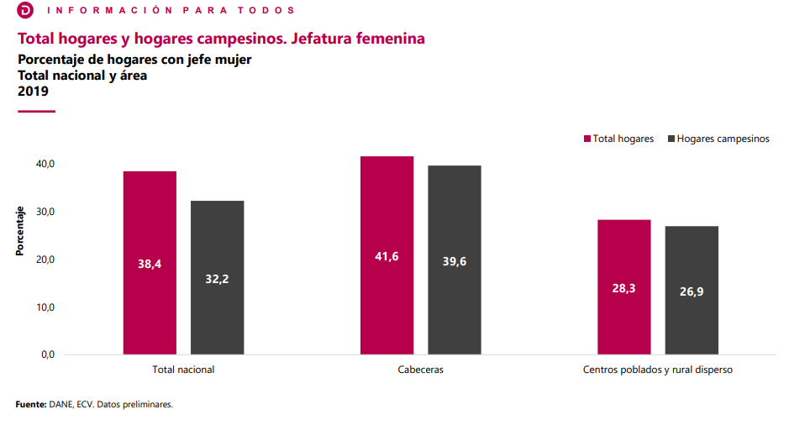

Lo anterior, lleva a concluir que el papel de la mujer campesina es fundamental para el desarrollo de los hogares rurales, razón por la cual, el Estado debe brindar las herramientas necesarias para garantizarles el desarrollo de sus derechos, especialmente, en el acceso a la tierra y el crédito para la producción de los alimentos.
En el mismo sentido el DANE y ONU mujeres presentan estadística sobre la propiedad rural en Colombia, en la que afirma que para 2019, el 36,3 % de los predios rurales a nivel nacional tenían a una mujer como propietaria.
Grafico 12.
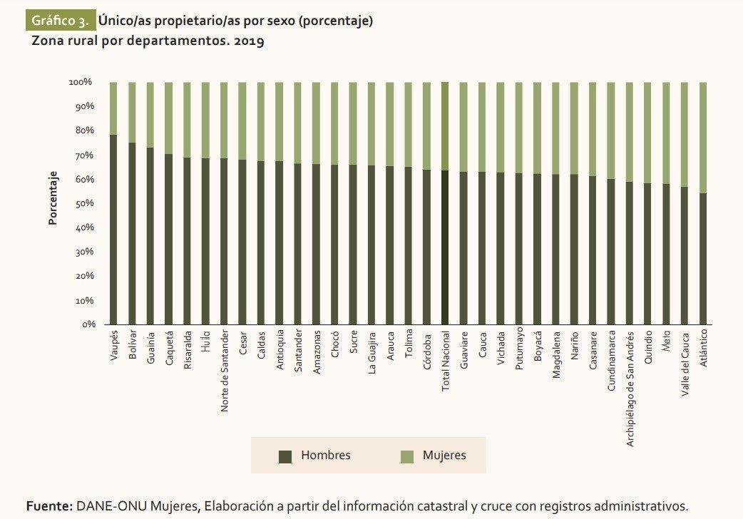
Fuente: DANE y ONU mujeres.

INCLUSIÓN

De acuerdo al DANE, a 2022 sólo una de cada cuatro personas con discapacidad hace parte de la fuerza de trabajo, es decir, apenas 470.000 cifra que corresponde a tan sólo el 22,4% de las personas que padecen de una limitación funcional.
Los anteriores datos, evidencian las grandes brechas que atraviesan los colombianos con discapacidad en un aspecto tan elemental para el desarrollo de sus capacidades como es el derecho fundamental al trabajo, que como sabemos, además es el medio que permite a una persona cubrir sus necesidades básicas.
Ahora bien, los campesinos que sufren alguna condición de discapacidad, presentan aún mayores retos en el desarrollo de su proyecto de vida, el acceso a los servicios de educación y salud. Tal como lo afirmó la Directora de programas y proyectos de la Fundación arcángeles en entrevista a semarural: “Si la discapacidad de por sí es una prueba para cualquier familia, en la ruralidad lo es más”.
En el mismo sentido, se observa que en estudio de la Organización Internacional del Trabajo, se afirma que: “Vivir en las zonas rurales plantea desafíos especiales para el acceso de las personas con discapacidad a la educación, la formación profesional y las oportunidades de empleo. La eliminación de las barreras que enfrentan las personas con discapacidad en el medio rural les permite mejorar su sustento y el de sus familias, y participar activamente en el desarrollo económico rural”.
De este estudio realiza por la ILO, podemos citar algunas conclusiones relevantes sobre los grandes retos que tiene el Estado a favor de este importante sector de la población que ha sido discriminado y excluido durante décadas:
- Muchas personas con discapacidad que viven en zonas rurales tienen un acceso limitado, cuando no nulo, al transporte. Los caminos y los edificios rurales por lo general no son accesibles para las personas que tienen limitaciones físicas o visuales.
- Las personas con discapacidad de las zonas rurales están excluidas en gran medida de los servicios existentes para discapacitados, como los servicios de readaptación profesional, que suelen estar situados en las zonas urbanas.
- Las escuelas y los centros de formación rurales son escasos, no cuentan con los dispositivos de ayuda necesarios, y sus enfoques de formación por lo general no están orientados a los alumnos con distintas características y necesidades.
- Las personas con discapacidad suelen estar excluidos de la educación básica y por lo tanto no cumplen con los requisitos de ingreso a los programas formales de formación profesional, como los de alfabetización. Esto repercute en sus posibilidades de encontrar un trabajo decente.
- La mayoría de las personas con discapacidad que trabajan en zonas rurales se dedica a actividades generadoras de ingresos como agricultores de subsistencia o pequeños empresarios en la economía informal. Sin embargo, a menudo no tienen acceso a los servicios de desarrollo empresarial esenciales ni a la microfinanciación, especialmente el crédito, debido a la suposición errónea de que las personas con discapacidad no son ´solventes´ o constituyen un grupo de ’alto riesgo’.
Así las cosas, el Estado tiene grandes retos que van desde la implementación de modelos pedagógicos flexibles y realización de ajustes necesarios, hasta la puesta en marcha de políticas públicas con enfoque rural diferencial, que permitan a las personas con discapacidad desarrollar sus proyectos de vida con dignidad y bajo la garantía de unas condiciones mínimas que los ubiquen en un plano de equidad.
Finalmente tenemos que de acuerdo al DANE del total nacional, el 4,5 de los hombres campesinos sufre de una incapacidad permanente que le impide trabajar, y el 3,0 de las mujeres se encuentra en la misma situación.

Gráfico 13.
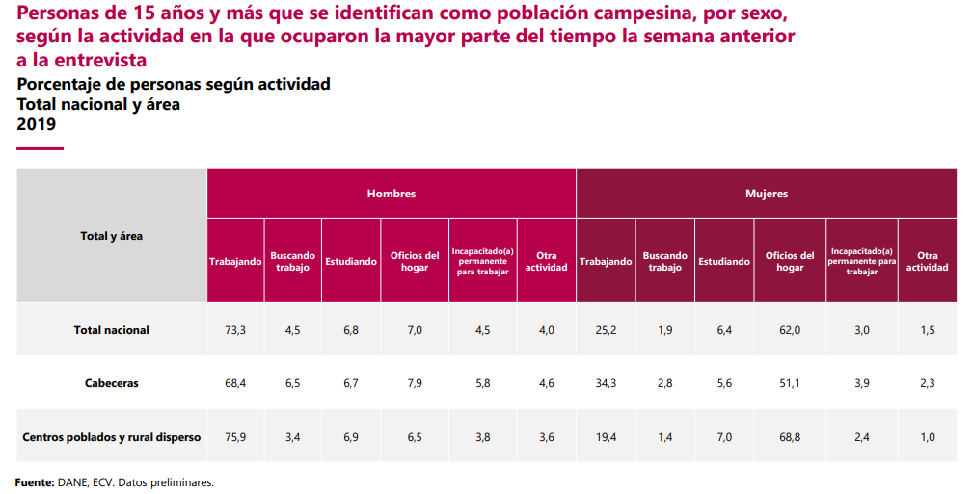
Fuente. DANE, 2019.

MARCO NORMATIVO

INSTRUMENTOS INTERNACIONALES

Declaración sobre los derechos de los campesinos y de otras personas que trabajan en las zonas rurales, Organización de las Naciones Unidas, Consejo de Derechos Humanos, 2013. Declaración Universal de la UNESCO sobre la Diversidad Cultural Organización de las Naciones Unidas para la Educación, la Ciencia y la Cultura, 2001. Preámbulo. Cultura «el conjunto de los rasgos distintivos espirituales y materiales, intelectuales y afectivos que caracterizan a una sociedad o a un grupo social y que abarca, además de las artes y las letras, los modos de vida, las maneras de vivir juntos, los sistemas de valores, las tradiciones y las creencias”

MARCO CONSTITUCIONAL

Constitución Política de Colombia

ARTÍCULO 7o. El Estado reconoce y protege la diversidad étnica y cultural de la Nación colombiana.

ARTÍCULO 8o. Es obligación del Estado y de las personas proteger las riquezas culturales y naturales de la Nación.

ARTÍCULO 64. Es deber del Estado promover el acceso progresivo a la propiedad de la tierra de los trabajadores agrarios, en forma individual o asociativa, y a los servicios de educacion <sic>, salud, vivienda, seguridad social, recreación, crédito, comunicaciones, comercialización de los productos, asistencia técnica y empresarial, con el fin de mejorar el ingreso y calidad de vida de los campesinos.

ARTÍCULO 65. La producción de alimentos gozará de la especial protección del Estado. Para tal efecto, se otorgará prioridad al desarrollo integral de las actividades agrícolas, pecuarias, pesqueras, forestales y agroindustriales, así como también a la construcción de obras de infraestructura física y adecuación de tierras.

De igual manera, el Estado promoverá la investigación y la transferencia de tecnología para la producción de alimentos y materias primas de origen agropecuario, con el propósito de incrementar la productividad.

ARTÍCULO 66. Las disposiciones que se dicten en materia crediticia podrán reglamentar las condiciones especiales del crédito agropecuario, teniendo en cuenta los ciclos de las cosechas y de los precios, como también los riesgos inherentes a la actividad y las calamidades ambientales.

ARTÍCULO 70. El Estado tiene el deber de promover y fomentar el acceso a la cultura de todos los colombianos en igualdad de oportunidades, por medio de la educación permanente y la enseñanza científica, técnica, artística y profesional en todas las etapas del proceso de creación de la identidad nacional.

Jurisprudencia

Sentencia C 644 de 2012
La Corte Constitucional en la Sentencia C-644 de 2012 afirmó que existe un “número dramático de población campesina desplazada por la violencia y una comprobada escasez de tierra disponible”; que “ha sido una preocupación constante del legislador colombiano establecer regímenes normativos que permitan mejorar la calidad de vida de los campesinos, así como la productividad de los sectores agrícolas” y que “la jurisprudencia constitucional, ha ido reconociendo a través de los casos objetivos y concretos, las características específicas que posee el campo como bien jurídico de especial protección constitucional, tanto desde los imperativos del Estado social de derecho, como desde la óptica del progreso a través de la competitividad y el correcto ejercicio de las libertades económicas”.
Sentencia SU 426/2016
La Corte en esta sentencia, recopila importantes pronunciamiento del Tribunal en relación al derecho de la población campesina a la propiedad rural:
La Corte Constitucional ha señalado que los atributos del derecho a la propiedad rural en beneficio del sector campesino son, por lo menos, los mismos que se derivan en el caso del régimen común de propiedad privada y, en consecuencia, ha establecido, sin carácter exhaustivo, cuatro extensiones del derecho en referencia: (i) el derecho a no ser despojado de su propiedad o forzado a deshacerse de la misma, bajo el argumento de ser improductiva, sin que antes se le otorguen alternativas para mejorar la producción o de desarrollo agrícola, como lo es el establecimiento de zonas de reserva campesina habilitadas para tal fin; (ii) el derecho a disfrutar de la propiedad sin intromisiones injustificadas; (iii) el derecho a que el Estado adopte medidas progresivas destinadas a efectivizar el acceso a la propiedad rural y el mejoramiento de su calidad de vida, en términos de dignidad humana; y (iv) el derecho a que se garantice su seguridad alimentaria.
Además, establece el alcance del deber del estado de promover el acceso progresivo a la propiedad de la tierra de los campesinos, de la siguiente forma:
Los contenidos de la obligación estatal de garantizar el acceso progresivo a la tierra y el territorio en beneficio de los trabajadores rurales se relacionan, por lo menos, con cuatro aspectos, así: (i) el acceso formal y material, cuya efectividad se da, fundamentalmente, a través de la titulación en favor de la población campesina; (ii) su participación en las estrategias institucionales que propendan no sólo por el desarrollo del agro colombiano, sino también de los proyectos de vida de los trabajadores del campo; (iii) la garantía de seguridad jurídica sobre las distintas formas de acceder a la propiedad de la tierra, tales como la ocupación, la posesión y la tenencia, lo cual implica disponer de mecanismos efectivos para su defensa y protección de actos arbitrarios como desalojos injustificados o desplazamientos forzados; y (iv) el reconocimiento de la discriminación histórica y estructural de la mujer, así como de su especial vulnerabilidad en contextos rurales y del conflicto, exige la adopción de medidas en su beneficio, en pos de garantizar acciones afirmativas tendientes a superar el estatus discriminatorio.
Sentencia C-077/2017
En esta sentencia la Corte constitucional analiza la presunta violación de la Ley 1776 de 2916 del derecho de los campesinos y trabajadores agrarios al acceso progresivo a la tierra, el quebrantamiento del derecho a la libre asociación, para dar solución a los problemas jurídicos planteados, presenta el corpus iuris de los campesinos y trabajadores agrarios, ratificando su carácter de sujetos de especial protección constitucional, como se cita:
La jurisprudencia de esta Corporación ha considerado que los campesinos y los trabajadores rurales son sujetos de especial protección constitucional en determinados escenarios. Lo anterior, atendiendo a las condiciones de vulnerabilidad y discriminación que los han afectado históricamente, de una parte, y, de la otra, a los cambios profundos que se están produciendo, tanto en materia de producción de alimentos, como en los usos y la explotación de los recursos naturales. Teniendo en cuenta la estrecha relación que se entreteje entre el nivel de vulnerabilidad y la relación de los campesinos con la tierra, nuestro ordenamiento jurídico también reconoce en el “campo” un bien jurídico de especial protección constitucional, y establece en cabeza de los campesinos un Corpus iuris orientado a garantizar su subsistencia y promover la realización de su proyecto de vida. Este Corpus iuris está compuesto por los derechos a la alimentación, al mínimo vital, al trabajo, y por las libertades para escoger profesión u oficio, el libre desarrollo de la personalidad, y la participación, los cuales pueden interpretarse como una de las manifestaciones más claras del postulado de la dignidad humana.
Posteriormente, la Corte recuerda los criterios establecidos a nivel jurisprudencial, bajo los cuales los campesinos y trabajadores rurales adquieres la condición de sujetos de especial protección constitucional de la siguiente forma:
El primer criterio se refiere a la condición de marginalidad y pobreza que ha afectado a algunos hombres y mujeres campesino, circunstancia que les ha impedido satisfacer de forma adecuada sus necesidades, razón que llevó al constituyente a establecer en el artículo 64 Constitucional el deber en cabeza del estado de adoptar medidas en materia de acceso a la tierra y a los servicios públicos.
En virtud del segundo criterio, la especial protección constitucional obedece al amparo que jurisprudencialmente se ha dado a ciertos grupos poblacionales, como ocurre con la población desplazada, las madres cabeza de familia, los niños y adultos mayores, las víctimas de la violencia, y las comunidades campesinas que basan su sustento en la explotación tradicional de los recursos naturales.
Sentencia STP2028 de la Corte Suprema de Justicia
En esta sentencia la Corte Suprema de Justicia hace un llamado Ministerios del Interior, al DANE, Ministerio de la Agricultura y otros, con la finalidad de que, “en el marco de sus competencias, elaboren estudios complementarios al Censo Agropecuario 2014 y al Censo Poblacional 2018 que permitan delimitar a profundidad el concepto “campesino”, contabilizar a los ciudadanos que integran ese grupo poblacional y además que, en cabeza del Grupo de Asuntos Campesinos del Ministerio del Interior , se identifique la situación actual de la población campesina y se apoye la formulación y seguimiento de planes, programas y políticas públicas que permitan la materialización del derecho fundamental a la igualdad material que le asiste al campesinado colombiano”.
Sentencias T-605 de 1992 y T-308 de 199 Corte Constitucional
La entiende por diversidad étnica y cultural “la diversidad de formas de vida y concepciones del mundo, no totalmente coincidentes con las costumbres de la mayoría de la población. Por lo tanto, este principio supone la aceptación de la existencia de muchas formas de vida y sistemas de comprensión del mundo en un mismo territorio”.
“Soy hijo de campesinos y lo canto con orgullo, campesinos son los míos como lo han sido los tuyos. Que vivan los campesinos y que los dejen vivir, que el campo sin campesinos existe sin existir”.

MARCO LEGAL

Ley 731 de 2002
“Por la cual se dictan normas para favorecer a las mujeres rurales”.
ARTÍCULO 1o. OBJETO. La presente ley tiene por objeto mejorar la calidad de vida de las mujeres rurales, priorizando las de bajos recursos y consagrar medidas específicas encaminadas a acelerar la equidad entre el hombre y la mujer rural. (…)
ARTÍCULO 2o. DE LA MUJER RURAL. Para los efectos de la presente ley, mujer rural es toda aquella que sin distingo de ninguna naturaleza e independientemente del lugar donde viva, su actividad productiva está relacionada directamente con lo rural, incluso si dicha actividad no es reconocida por los sistemas de información y medición del Estado o no es remunerada.
ARTÍCULO 3o. DE LA ACTIVIDAD RURAL. La actividad rural comprende desde las actividades tradicionales, tales como las labores agropecuarias, forestales, pesqueras y mineras, hasta las no tradicionales, como el desarrollo de agroindustrias y microempresas, además de otras actividades realizadas en el marco de una perspectiva más amplia de la ruralidad, como son las relacionadas con la integración a cadenas agroproductivas y comerciales en todas sus expresiones organizativas, el turismo rural y ecológico, las artesanías, la transformación de metales y piedras preciosas y otros nuevos campos de oportunidad, incluyendo las actividades de mercadeo, transformación de productos y prestación de servicios que se realicen en torno a ellas.
ARTÍCULO 4o. DE LA PERSPECTIVA MÁS AMPLIA DE LA RURALIDAD. La perspectiva más amplia de la ruralidad implica una relación cada vez más estrecha e interdependiente entre lo rural con lo urbano, caracterizada por los vínculos que se establecen por la ubicación de la vivienda y el lugar de trabajo, así como por los establecidos en desarrollo de las actividades rurales y otras actividades multisectoriales que trascienden lo agropecuario.
ARTÍCULO 5o. ELIMINACIÓN DE OBSTÁCULOS. Los fondos, planes, programas, proyectos y entidades que favorecen la actividad rural, deberán ajustar sus procedimientos y requisitos en aras de eliminar cualquier obstáculo que impida el acceso de las mujeres rurales a ellos.
Ley 1776 de 2016
“Por la cual se crean y se desarrollan las zonas de Interés de desarrollo rural, económico y social, Zidres”.
ARTÍCULO 1o. OBJETO. Créanse las Zonas de Interés de Desarrollo Rural, Económico y Social, (Zidres) como territorios con aptitud agrícola, pecuaria y forestal y piscícola identificados por la Unidad de Planificación Rural Agropecuaria (UPRA), en consonancia con el numeral 9 del artículo 6o de la Ley 1551 de 2012, o la que haga sus veces, que se establecerán a partir de Planes de Desarrollo Rural Integral en un marco de economía formal y de ordenamiento territorial, soportados bajo parámetros de plena competitividad e inserción del recurso humano en un contexto de desarrollo humano sostenible, crecimiento económico regional, desarrollo social y sostenibilidad ambiental.
Las Zidres deberán cumplir con estos requisitos: se encuentren aisladas de los centros urbanos más significativos; demanden elevados costos de adaptación productiva por sus características agrológicas y climáticas; tengan baja densidad poblacional; presenten altos índices de pobreza; o carezcan de infraestructura mínima para el transporte y comercialización de los productos.
Los proyectos de las Zidres deben estar adecuados y corresponder a la internacionalización de la economía, sobre bases de alta competitividad, equidad, reciprocidad y conveniencia nacional.
Decreto Ley 902 de 2017
“Por el cual se adoptan medidas para facilitar la implementación de la Reforma Rural Integral contemplada en el Acuerdo Final en materia de tierras, específicamente el procedimiento para el acceso y formalización y el Fondo de Tierras” .
ARTÍCULO 4°. Sujetos de acceso a tierra y formalización a título gratuito. Son sujetos de acceso a tierra y formalización a título gratuito los campesinos, campesinas, trabajadores, trabajadoras y las asociaciones con vocación agraria o las organizaciones cooperativas del sector solidario con vocación agraria y sin tierra o con tierra insuficiente, así como personas y comunidades que participen en programas de asentamiento y reasentamiento con el fin, entre otros, de proteger el medio ambiente, sustituir cultivos ilícitos y fortalecer la producción alimentaria, priorizando a la población rural victimizada, incluyendo sus asociaciones de víctimas, las mujeres rurales, mujeres cabeza de familia y a la población desplazada, que cumplan concurrentemente los siguientes requisitos: (…)
Ordena en el artículo 103 que: “sin perjuicio de las disposiciones propias para la titulación de baldíos o regularización de bienes fiscales, el Ministerio de Agricultura y Desarrollo Rural o la entidad ejecutora que este determine, gestionará y financiará de forma progresiva la formalización de tierras de naturaleza privada, para otorgar títulos de propiedad legalmente registrados a los trabajadores agrarios y pobladores rurales de escasos recursos que tengan la calidad de poseedores. Esta posesión debe respetar las exigencias legales de la prescripción adquisitiva de dominio, sucesión, saneamiento de que trata la Ley 1561 de 2012 0 ratificación notarial de negocios jurídicos, según sea el caso”.
Por el cual se adoptan medidas para facilitar la implementación de la Reforma Rural Integral contemplada en el Acuerdo Final en materia de tierras, específicamente el procedimiento para el acceso y formalización y el Fondo de Tierras.

PLIEGO DE MODIFICACIONES

Art 64 Constitución Política de Colombia | Proyecto de Acto Legislativo 077/2022 Cámara  Texto propuesto por el autor | Proyecto de Acto Legislativo 077/2022 Cámara  Texto propuesto para primer debate | Justificación de las modificaciones propuestas por las ponentes
 | “Por medio del cual se declara al campesino como sujeto de especial protección, se le reconocen derechos con enfoque diferencial y se garantiza la consulta previa a las comunidades campesinas” | “Por medio del cual se declara al campesino como sujeto de especial protección y se le reconocen derechos con enfoque diferencial” | Se elimina la garantía a la consulta previa.
Artículo 64. Es deber del Estado promover el acceso progresivo a la propiedad de la tierra de los trabajadores agrarios, en forma individual o asociativa, y a los servicios de educación, salud, vivienda, seguridad social, recreación, crédito, comunicaciones, comercialización de los productos, asistencia técnica y empresarial, con el fin de mejorar el ingreso y calidad de vida de los campesinos. | Los campesinos de forma individual y colectiva, son sujetos de especial protección por su singular vínculo e identidad con la tierra y el rol esencial que cumplen en la garantía de la seguridad y soberanía alimentaria del pueblo Colombiano.  El Estado promoverá la plena efectividad de sus derechos al mínimo vital, la alimentación, el trabajo, la salud, la seguridad social, la educación con vocación agraria, la apropiación social del conocimiento, la protección de sus usos, tradiciones y costumbres ancestrales.  Es deber del Estado promover garantizar el acceso progresivo a la propiedad de la tierra rural a los campesinos, en forma individual, asociativa o colectiva mediante la formalización, redistribución y la democratización de la tierra improductiva.  El Estado tiene la obligación de proteger las economías tradicionales de subsistencia, procurando y manteniendo las condiciones materiales requeridas para que puedan satisfacer autónomamente sus necesidades básicas, mediante sus diversas formas de trabajo, como elemento indispensable en la realización del proyecto de vida de las comunidades campesinas.  Se garantiza a los campesinos el libre acceso, producción y comercialización de las semillas nativas, locales, criollas o ancestrales y demás recursos genéticos y promoverá su consumo.  El Estado promoverá el acceso a fuentes de financiación pública y otros servicios financieros para la producción, transformación y comercialización de alimentos a favor de los campesinos.  Es deber del Estado garantizar a los campesinos el acceso, disponibilidad, y uso eficiente del agua potable para consumo y el recurso hídrico como factor indispensable para la producción de alimentos, fomentando su gestión por medio de los acueductos comunitarios rurales.  La implementación por parte de cualquier autoridad de las políticas, planes y programas que afecten a las poblaciones campesinas deberá contar con la participación y concertación de las comunidades afectadas.  La consulta previa será obligatoria a favor de las comunidades campesinas vulnerables y deberá agotarse previo al licenciamiento o concesión de cualquier proyecto ambiental o minero que pueda afectar sus formas de vida.  Parágrafo. El Gobierno Nacional contará con un (1) año a partir de la fecha de promulgación del presente acto legislativo, para radicar ante el Congreso de la República el proyecto de ley que reglamente la consulta previa, como licencia social obligatoria a favor de las comunidades campesinas.  Se deberá formular en el mismo término, una política pública integral que desarrolle la protección de los derechos sociales y económicos con enfoque diferencial a favor de las comunidades campesinas vulnerables, de que trata este artículo. | Los campesinos de forma individual y colectiva, son sujetos de especial protección por su singular vínculo e identidad con la tierra y el rol esencial que cumplen en la garantía de la seguridad y soberanía alimentaria del pueblo Colombiano. de quienes habitan el territorio nacional.  El Estado promoverá la plena efectividad de sus derechos al mínimo vital, la alimentación, el trabajo, la salud, la seguridad social, la vivienda, la educación con vocación agraria, la apropiación social del conocimiento, la protección de sus usos, tradiciones y costumbres ancestrales.  Es deber del Estado promover garantizar el acceso progresivo a la propiedad de la tierra rural a los campesinos, en forma individual, asociativa o colectiva mediante la formalización, redistribución y la democratización de la tierra improductiva.  El Estado tiene la obligación de proteger las economías tradicionales de subsistencia, así como la economía campesina y la agricultura familiar, procurando y manteniendo las condiciones materiales requeridas para que puedan satisfacer autónomamente sus necesidades básicas, mediante sus diversas formas de trabajo, como elemento indispensable en la realización del proyecto de vida de las comunidades campesinas.  Se garantiza a los campesinos el libre acceso, producción y comercialización de las semillas nativas, locales, criollas o ancestrales y demás recursos genéticos y se promoverá su consumo.  El Estado promoverá el acceso a fuentes de financiación pública y otros servicios financieros para la producción, transformación y comercialización de alimentos a favor de los campesinos.  Es deber del Estado garantizar a los campesinos el acceso, disponibilidad, y uso eficiente del agua potable para consumo y el recurso hídrico como factor indispensable para la producción de alimentos, fomentando su gestión por medio de los acueductos comunitarios rurales, o cualquier otro sistema de distribución de agua.  La implementación por parte de cualquier autoridad de las políticas, planes y programas que afecten a las poblaciones campesinas deberá contar con la participación y concertación de las comunidades afectadas.  La consulta previa será obligatoria a favor de las comunidades campesinas vulnerables y deberá agotarse previo al licenciamiento o concesión de cualquier proyecto ambiental o minero que pueda afectar sus formas de vida.  Parágrafo. El Gobierno Nacional contará con un (1) año a partir de la fecha de promulgación del presente acto legislativo, para radicar ante el Congreso de la República el proyecto de ley que reglamente la consulta previa, como licencia social obligatoria a favor de las comunidades campesinas.  El Gobierno Nacional contará con un (1) año a partir de la fecha de promulgación del presente acto legislativo, para formular Se deberá formular en el mismo término, una política pública integral que desarrolle la protección de los derechos sociales y económicos con enfoque diferencial a favor de las comunidades campesinas vulnerables, de que trata este artículo. | La modificación busca que el derecho a la alimentación incluya a la población migrante. Se agregan los derechos mínimos a vivienda, tal como estába originalmente en el Artículo 64.  Se retoma el articulado original del Artículo 64 donde el Estado debe promover y no garantizar el acceso progresivo a la propiuedad de la tierra rural. Se eliminan los términos de formalizaión, redistribución y la democratización de la tierra improductiva.  Se agrega la economía campesina y la agricultura familiar siguiendo los lineamientos del Frente Parlamentario Contra el Hambre.  Se amplía las formas en las cuales el Estado debe garantizar la provisió del agua para los campesinos.  En nuestro país hay una riqueza y diversidad cultural importante, con un número considerable de comunidades étnicamente diferenciadas. Estas comunidades etnicas tienen un valor inmaterial incalculable gracias a sus creencias, lengua, tradiciones, cosmovisiones y medios de producción, que es nuestro deber apoyar y proteger.  En virtud de estos factores, y con el propósito de lograr la permanencia de estas comunidades en el territorio nacional, la Carta Política de 1991 determinó que su identidad, así como la diversidad étnica y cultural son hoy derechos fundamentales.  La protección de estos derechos fundamentales exige el respeto por las formas de vida de estas comunidades, y exige también que se reconozca y respete su entorno natural. Con base en esto es que se reglamenta la consulta previa. No se puede desnaturalizar la figura de la consulta previa, ni desdibujar para lo que fue concebida.

IMPACTO FISCAL

Teniendo en cuenta las disposiciones contenidas en la Ley 819 de 2003, se evidencia que la presente iniciativa de acto legislativo no reviste impacto fiscal alguno en tanto no implica, de forma directa, erogaciones a cargo del Estado para efectos de proceder con su implementación.

POTENCIALES CONFLICTOS DE INTERÉS

Según lo dispuesto en el artículo 3 de la Ley 2003 de 2019 que modificó el artículo 291 de la Ley 5 de 1992 “el autor del proyecto y el ponente presentarán en el cuerpo de la exposición de motivos un acápite que describa las circunstancias o eventos que podrían generar un conflicto de interés para la discusión y votación del proyecto, de acuerdo con el artículo 286. Estos serán criterios guías para que los otros congresistas tomen una decisión en torno a si se encuentran en una causal de impedimento, no obstante, otras causales que el Congresista pueda encontrar”.
Por lo cual, en cumplimiento de lo dispuesto en el marco normativo citado, me permito señalar que en el trámite de este proyecto podrían presentarse conflictos de interés moral por parte de aquellos congresistas que por razones de conciencia no quieran participar en la discusión y votación del presente proyecto. De igual forma podrían incurrir en conflicto de interés los congresistas cónyuge, compañero o compañera permanente, o parientes dentro del segundo grado de consanguinidad, segundo de afinidad o primero civil que puedan obtener beneficios directos o actuales del presente proyecto.

PROPOSICIÓN

En virtud de las consideraciones anteriormente expuestas, presentamos Ponencia Positiva con modificaciones a esta iniciativa legislativa y, en consecuencia, le solicitamos a los honorables congresistas que integran la Comisión Primera Constitucional Permanente de la Cámara de Representantes, dar primer debate al Proyecto de Acto Legislativo 077 de 2022 Cámara “Por medio del cual se declara al campesino como sujeto de especial protección, se le reconocen derechos con enfoque diferencial y se garantiza la consulta previa a las comunidades campesinas”, conforme al texto propuesto.

Catherine Juvinao Clavijo  Representante a la Cámara por Bogotá  Ponente Coordinadora | Adriana Carolina Arbeláez Giraldo  Representante a la Cámara  Ponente Coordinadora
Ruth Amelia Caicedo Rosero  Representante a la Cámara  Ponente Coordinadora | Karyme Adrana Cotes Martínez  Representante a la Cámara  Ponente
Ana Paola García Soto  Representante a la Cámara  Ponente | James Hermenegildo Mosquera Torres  Representante a la Cámara  Ponente
Miguel Abraham Polo Polo  Representante a la Cámara  Ponente | Luz María Munera Medina  Representante a la Cámara  Ponente
Luis Alberto Alban Urbano  Representante a la Cámara  Ponente | Marelen Castillo Torres  Representante a la Cámara  Ponente

TEXTO PROPUESTO PARA PRIMER DEBATE
PROYECTO DE ACTO LEGISLATIVO 077 de 2022 CÁMARA

“Por medio del cual se declara al campesino como sujeto de especial protección y se le reconocen derechos con enfoque diferencial”.

EL CONGRESO DE LA REPÚBLICA DE COLOMBIA
DECRETA:

Artículo 1. Modifíquese el artículo 64 de la Constitución Política, el cual quedará así:
“Artículo 64. Los campesinos de forma individual y colectiva, son sujetos de especial protección por su singular vínculo e identidad con la tierra y el rol esencial que cumplen en la garantía de la seguridad y soberanía alimentaria de quienes habitan el territorio nacional.
El Estado promoverá la plena efectividad de sus derechos al mínimo vital, la alimentación, el trabajo, la salud, la seguridad social, la vivienda, la educación con vocación agraria, la apropiación social del conocimiento, la protección de sus usos, tradiciones y costumbres ancestrales.
Es deber del Estado promover el acceso progresivo a la propiedad de la tierra rural a los campesinos, en forma individual, asociativa.
El Estado tiene la obligación de proteger las economías tradicionales de subsistencia, así como la economía campesina y la agricultura familiar, procurando y manteniendo las condiciones materiales requeridas para que puedan satisfacer autónomamente sus necesidades básicas, mediante sus diversas formas de trabajo, como elemento indispensable en la realización del proyecto de vida de las comunidades campesinas.
Se garantiza a los campesinos el libre acceso, producción y comercialización de las semillas nativas, locales, criollas o ancestrales y demás recursos genéticos y se promoverá su consumo.
El Estado promoverá el acceso a fuentes de financiación pública y otros servicios financieros para la producción, transformación y comercialización de alimentos a favor de los campesinos.
Es deber del Estado garantizar a los campesinos el acceso, disponibilidad, y uso eficiente del agua potable para consumo y el recurso hídrico como factor indispensable para la producción de alimentos, fomentando su gestión por medio de los acueductos comunitarios rurales, o cualquier otro sistema de distribución de agua.
La implementación por parte de cualquier autoridad de las políticas, planes y programas que afecten a las poblaciones campesinas deberá contar con la participación y concertación de las comunidades afectadas.
Parágrafo. El Gobierno Nacional contará con un (1) año a partir de la fecha de promulgación del presente acto legislativo, para formular una política pública integral que desarrolle la protección de los derechos sociales y económicos con enfoque diferencial a favor de las comunidades campesinas vulnerables, de que trata este artículo.
Artículo 2. El presente Acto Legislativo rige a partir de su promulgación.

Atentamente,

Catherine Juvinao Clavijo  Representante a la Cámara por Bogotá  Ponente Coordinadora | Adriana Carolina Arbeláez Giraldo  Representante a la Cámara  Ponente Coordinadora
Ruth Amelia Caicedo Rosero  Representante a la Cámara  Ponente Coordinadora | Karyme Adrana Cotes Martínez  Representante a la Cámara  Ponente
Ana Paola García Soto  Representante a la Cámara  Ponente | James Hermenegildo Mosquera Torres  Representante a la Cámara  Ponente
Miguel Abraham Polo Polo  Representante a la Cámara  Ponente | Luz María Munera Medina  Representante a la Cámara  Ponente
Luis Alberto Alban Urbano  Representante a la Cámara  Ponente | Marelen Castillo Torres  Representante a la Cámara  Ponente

Naciones Unidas, 2018. “Informe del Consejo de Derechos Humanos. Septuagésimo tercer período de sesiones Suplemento núm. 53 A” https://documents-dds-ny.un.org/doc/UNDOC/GEN/G18/317/39/PDF/G1831739.pdf?OpenElement
Recuperado de: https://leyes.senado.gov.co/proyectos/index.php/proyectos-de-acto-legislativo/pal-2014-2018/2016-2017/article/6-por-medio-de-la-cual-se-reconoce-al-campesinado-como-sujeto-de-derecho-se-reconoce-el-derecho-a-la-tierra-y-a-la-territorialidad-campesina-y-se-adoptan-disposiciones-sobre-consulta-popular
Ver http://leyes.senado.gov.co/proyectos/images/documentos/Textos%20Radicados/proyectos%20de%20ley/2016%20-%202017/PAL%20006-16%20CAMPESINIDAD.pdf
Gaceta N°538. Bogotá, D.c. 24 de julio de 2018.http://leyes.senado.gov.co/proyectos/index.php/proyectos-de-acto-legislativo/cuatrenio-2018-2022/2018-2019/article/2-por-medio-del-cual-se-reconoce-al-campesinado-como-sujeto-de-derechos-se-reconoce-el-derecho-a-la-tierra-y-a-la-territorialidad-campesina-y-se-adoptan-disposiciones-sobre-la-consulta-popular
Gaceta del Congreso. N°488 Bogotá, D.C. 24 de mayo de 2021. Disponible en: https://www.camara.gov.co/sites/default/files/2021-12/P.A.L.402-2021%20%28CAMPESINADO%29.pdf
Corte Constitucional. Sentencia C-021 de 1994 (M.P. Antonio Barrera Carbonell). Reiterada en las sentencias C-006 de 2002 (M.P. Clara Inés Vargas Hernández), C-1006 de 2005 (M.P. Álvaro Tafur Galvis); C-255 de 2012 (M.P. Jorge Iván Palacio), C-644 de 2012 (M.P. Adriana Guillén Arango) y C-623 de 2015 (M.P. Alberto Rojas Ríos). C Const. SC 077 de 2017, M.P. Corte Constitucional. Sentencia C-180 de 2005 (M.P. Humberto Sierra Porto). La Corte afirmó de manera reciente que: “el orden constitucional establecido destaca al campesino como sujeto de especial protección constitucional como personas vulnerables por sus condiciones sociales y económicas”. Corte Constitucional. Sentencia C-644 de 2012 (M.P. Adriana Guillén).
Ibídem.
https://www.dejusticia.org/wp-content/uploads/2017/11/Concepto-t%C3%A9cnico-del-Instituto-Colombiano-de-Antropolog%C3%ADa-e-Historia-ICANH.pdf
https://www.dejusticia.org/wp-content/uploads/2017/11/Concepto-t%C3%A9cnico-del-Instituto-Colombiano-de-Antropolog%C3%ADa-e-Historia-ICANH.pdf
Departamento Administrativo Nacional de Estadística (DANE) y Gobierno de Colombia; Unidad para la Atención y Reparación Integral a las Víctimas (Uariv) y Gobierno de Colombia, «Reportes»
Ver gráfico 1.
https://enciclopedia.banrepcultural.org/index.php?title=Sector_real
Primera edición. 2017 Marco Nacional de Cualificaciones Colombia, Un camino para la inclusión, la equidad y el reconocimiento. Recuperado de: https://www.mineducacion.gov.co/1759/articles-362822_recurso.pdf
Ibídem.
Ibídem.
Departamento Administrativo Nacional de Estadística (DANE) y Gobierno de Colombia; Unidad para la Atención y Reparación Integral a las Víctimas (Uariv) y Gobierno de Colombia, «Reportes»
C.Const. SU 426 del 11/08 de 2016. M.P. Maria Victoria Calle Correa. Recuperada en: https://www.corteconstitucional.gov.co/relatoria/2016/SU426-16.htm
Dato de 2018. Recuperado de: https://www.ambitojuridico.com/noticias/civil/civil-y-familia/en-que-va-el-saneamiento-de-predios-rurales-con-falsa-tradicion
Documento de Política Nacional de Ciencia, Tecnología e Innovación N° 2005 Ministerio de Ciencia, Tecnología e Innovación – 2020, recuperado en: https://minciencias.gov.co/sites/default/files/documento_de_lineamientos_para_la_politica_nacional_de_apropiacion_social_del_conocimiento_1.pdf
Entiéndase por PER, lo que en el documento en cita ibídem define como Pequeña Empresa Rural.
https://repositorio.sena.edu.co/bitstream/handle/11404/3621/capaca_metodologia_parte_01.pdf?sequence=1&isAllowed=y
https://repositorio.cepal.org/bitstream/handle/11362/38948/4/S1600317rev2_es.pdf
Valenzuela, S. (2020). Es importante revisar los subsidios a la agricultura, sobretodo a la de gran escala. CODS – UniAndes. Disponible en : https://cods.uniandes.edu.co/es-importante-revisar-los-subsidios-a-la-agricultura-sobre-todo-a-la-de-gran-escala-ximena-rueda/
Ídem
Ídem
Coy, B. (2017) Determinantes del acceso a crédito agropecuario en Colombia. Disponible en: https://repositorio.unal.edu.co/bitstream/handle/unal/63682/1057214561.2017.pdf?sequence=1&isAllowed=y
Información recuperada de: DNP (2014). Misión para la transformación del campo. Disponible en: https://colaboracion.dnp.gov.co/CDT/Agriculturapecuarioforestal%20y%20pesca/Sistema%20Cr%C3%A9dito%20Agropecuario.pdf
Ídem
Echevarria, J., Villamizar, M. & McAllister, D. (2018) Evolución del crádito agropecuario en Colombia. Repositorio del Banco de la República. Disponible en: https://repositorio.banrep.gov.co/handle/20.500.12134/9595
Recuperado de: La República (2022) Educación financiera para campesinos, una necesidad latente y creciente en Colombia. Disponible en : https://www.larepublica.co/finanzas-personales/educacion-financiera-para-campesinos-una-necesidad-latente-y-creciente-en-colombia-3396571
Ídem
Disponible en: https://www.bancoagrario.gov.co/ProductosyServicios/Documents/Portafolio_Ejecutivo.pdf
Disponible en: https://www.bancoagrario.gov.co/RSE/Documents/Informe%20de%20Gesti%C3%B3n%20y%20Sostenibilidad%20%202018.pdf
Husain-Talero, S. (2018). Análisis de los costos de producción y la cadena de valor de las plantas tradicionales que cultivan los campesinos de Cundinamarca, Colombia. Cuadernos de Desarrollo Rural, 15(82), 1-18. https://doi.org/10.11144/Javeriana.cdr15-82.acpc
Ídem, p. 8
Banco de la República (2017). Impacto del crédito sobre el agro en Colombia: Evidencia del nuevo Censo Nacional Agropecuario. Disponible en: https://www.banrep.gov.co/sites/default/files/publicaciones/archivos/borradores_de_economia_1020.pdf
Aguilar, I. (2004) Los subsidios agropecuarios de los países ricos, causa del fracaso de la OMC. Disponible en : http://www.eco.buap.mx/aportes/revista/25%20Ano%20IX%20Numero%2025,%20Enero-Abril%20de%202004/07%20Los%20subsidios%20agropecuarios%20de%20los%20paises%20ricos,%20causa%20del%20fracaso%20de%20la%20OMC-Isaias%20Aguilar%20Huerta.pdf
Información recuperada de: https://ec.europa.eu/info/food-farming-fisheries/key-policies/common-agricultural-policy/cap-glance_es
Se amplia en: https://www.consilium.europa.eu/es/policies/cap-introduction/#:~:text=Tiene%20por%20objeto%3A,y%20respetar%20el%20medio%20ambiente.
Disponible en: https://www.bancomundial.org/es/topic/water-in-agriculture#1
Recuperado de: Asirsaba (2019). La realidad del acceso al agua en zonas rurales de Colombia. Disponible en: https://asirsaba.com.co/2019/02/la-realidad-del-acceso-al-agua-en-zonas-rurales-de-colombia/
Recuperado de: https://www.rcnradio.com/recomendado-del-editor/la-brecha-del-acceso-al-agua-entre-la-zona-urbana-y-rural-de-colombia
Ordoñez, J. (2020). El agua y el Sector Rural en Colombia. Disponible en: https://isfcolombia.uniandes.edu.co/images/2020-20/Semana_1/S1_Ordez2020_El_agua_y_el_sector_rural.pdf
Ídem, p. 11.
Ídem, p. 13
Recuperado de: Delgado, S., Trujillo, J. & Torres, M. (2017). Gestión del agua en Comunidades Rurales; caso de estudio Cuenca del Río Guayuriba, Meta – Colombia. Disponible en: http://vip.ucaldas.edu.co/lunazul/index.php/english-version/91-coleccion-articulos-espanol/249-gestion-del-agua-en-comunidades-rurales
Disponible en: https://www.minvivienda.gov.co/viceministerio-de-agua-y-saneamiento-basico/agua-al-campo
Recuperado de: https://www.rcnradio.com/recomendado-del-editor/la-brecha-del-acceso-al-agua-entre-la-zona-urbana-y-rural-de-colombia
MinVivienda (2021). Plan Nacional de Abastecimiento de Agua Potable y Saneamiento Básico Rural. Disponible en: https://minvivienda.gov.co/sites/default/files/2021-03/9.-plan-nacional-sasbr-vf.pdf
Ídem, pp. 10 - 11
Ídem, p. 12
Disponible en: https://www.caf.com/es/conocimiento/visiones/2021/04/la-necesidad-de-aumentar-la-productividad-del-agro-colombiano
Recuperado de: DNP. (2017) Misión de Crecimiento Verde. Consultoría sobre productividad del uso del agua y la eficiencia en el tratamiento de aguas residuales y en el reúso del agua en Colombia. Disponible en: https://www.dnp.gov.co/Crecimiento-Verde/Documents/ejes-tematicos/Agua/Resumen_Dagnostico_Prodcutividad%20del%20agua.pdf
Ídem, p. 2
Ídem, p. 4
Ídem, p. 5
Lozano-Espitia, I., & Restrepo, J. C. (2016). El papel de la infraestructura rural en el desarrollo agrícola en Colombia.
Artículo de reflexión: La intermediación como un impedimento al desarrollo del pequeño productor de Medellín. 2013 Revista Economía y desarrollo rural. recuperado de http://www.scielo.org.co/pdf/ccta/v14n1/v14n1a04.pdf
Organizaciones productivas que hacen posible el desarrollo alternativo en Colombia https://www.unodc.org/documents/colombia/2013/Agosto/DA2013/Organizaciones_DA_Colombia.pdf
Resolución 000006 de 2020 Por la cual se adopta el Plan Nacional para la Promoción de la Comercialización de la Producción de la Economía Campesina, Familiar y Comunitaria, formulado en cumplimiento de lo establecido en el Punto 1.3.3.4 del Acuerdo FinaI
En Colombia, el concepto de agricultura familiar se expande a la consideración de las comunidades Agricultura Campesina, Familiar y Comunitaria ACFC
Citado por Resolución 000006 de 2020.
Cepal, 2016 como fue citado por Resolución 000006 de 2020.
DNP, 2014 como fue citado por la Resolución 00006 de 2020.
Primer encuentro comercial de compras públicas, 2020 Organización para las Naciones Unidas para la alimentación y la cultura FAO https://www.fao.org/colombia/noticias/detail-events/es/c/1473526/
Ver Resolución 2046 de 2020.
Plataforma de conocimientos sobre agricultura familiar FAO.
Pineda, J recuperado de https://encolombia.com/economia/agroindustria/agronomia/policultivo/
Portafolio, Gómez, H recuperado de https://www.portafolio.co/opinion/hernando-jose-gomez/el-problema-del-control-de-precios-559716
AGRONEGOCIOS https://www.agronegocios.co/agricultura/estas-son-algunas-plataformas-para-comprar-productos-directamente-a-los-campesinos-3191088
https://www.parquesnacionales.gov.co/portal/es/sistema-nacional-de-areas-protegidas-sinap/
Ampliado en: Prado, N. (2017). La educación agropecuaria del campo a la ciudad. Disponible en: https://medioambiente.uexternado.edu.co/la-educacion-agropecuaria-del-campo-a-la-ciudad/
Ampliado en: Triana, A. P., Arbelaez, J. M., & Cubillos, Z. M. (2018). Educación rural en Colombia: El país olvidado, antecedentes y perspectivas en el marco del posconflicto. Nodos y Nudos, 6(45). https://doi.org/10.17227/nyn.vol6.num45-8320
Ramírez, 2016, p. 22. En: Ramírez, J., Pardo, R., Acosta, O. & Uribe, L. (2016). Bienes y servicios públicos sociales en la zona rural de Colombia: Brechas y políticas públicas. CEPAL. https://www.cepal.org/es/publicaciones/38948-bienes-servicios-publicos-sociales-la-zona-rural-colombia-brechas-politicas
Ampliado en: Hernández, J. (2018). La difícil situación de las escuelas rurales en Colombia. El Espectador. Disponible en: https://www.elespectador.com/colombia-20/conflicto/la-dificil-situacion-de-las-escuelas-rurales-en-colombia-article/
Ampliado en: Guardia, J. (2021). Significados de la educación rural. Una sistematización de experiencia. Revista sobre la infancia y la adolescencia, 0, 39-58. https://riunet.upv.es/handle/10251/165877
Ídem.
Ampliado en: Ministerio de Educación Nacional. (2018). Plan Especial de Educación Rural. Hacia el desarrollo rural y la construcción de paz. Disponible en: https://www.mineducacion.gov.co/1759/articles-385568_recurso_1.pdf
Ídem, pp. 31 - 32
Ídem, p. 35
Oficina de Actividades para los Trabajadores de la OIT (ACTRAV) «Déficits de trabajo decente entre los trabajadores rurales » Disponible en https://www.ilo.org/wcmsp5/groups/public/---ed_dialogue/---actrav/documents/publication/wcms_850619.pdf Consultada el 18 de Julio de 2022. Página 1.
Carranza Agudelo Diego. «En Colombia, tres de cada 10 campesinos tiene contrato laboral». La República. 13 de Octubre de 2016. Disponible en https://www.larepublica.co/globoeconomia/en-colombia-tres-de-cada-10-campesinos-tiene-contrato-laboral-2431206 Consultada el 18 de julio de 2022.
C. Const. Sent. C – 077 02/8 de 2017. M.P. Luis Ernesto Vargas Silva.
C. Const. Sent C-180 M.P. 01/03 de 2005 M.P. Humberto Sierra Porto.
Declaración Centenario OIT para el futuro del trabajo. Disponible en https://www.oitcinterfor.org/sites/default/files/file_publicacion/declaracionSkills.pdf Consultada el 19 de Julio de 2022.
https://caracol.com.co/radio/2017/05/05/salud/1493999595_746901.html
https://repositorio.cepal.org/bitstream/handle/11362/38948/4/S1600317rev2_es.pdf
https://www.ins.gov.co/Direcciones/ONS/Informes/11.%20Acceso%20a%20servicios%20de%20salud%20en%20Colombia2.pdf
Gómez Álvarez Maria Fernanda «Experiencia de Maternidad y acceso a servicios de salud en zonas rurales, dispersas y aisladas.» disponible en: https://repositorio.uniandes.edu.co/bitstream/handle/1992/44559/u830692.pdf?sequence=1&isAllowed=y Consultado el 17 de julio de 2021
Arteta Carolina, «Ir al médico, toda una odisea en la Colombia rural» Disponible en: https://semanarural.com/web/articulo/ir-al-medico-toda-una-odisea-en-la-colombia-rural/527 Consultada el 17 de Julio de 2022.
ARTÍCULO 51. Todos los colombianos tienen derecho a vivienda digna. El Estado fijará las condiciones necesarias para hacer efectivo este derecho y promoverá planes de vivienda de interés social, sistemas adecuados de financiación a largo plazo y formas asociativas de ejecución de estos programas de vivienda.
Pacto Internacional de Derechos Económicos, Sociales y Culturales (PIDESC) adoptado mediante Ley 74 de 1968
En la Observación General No. 4 del Comité de Derechos Económicos, Sociales y Culturales de las Naciones Unidas (en adelante Comité DESC) se hizo referencia a la “vivienda adecuada”, en función de siete elementos que por su definición además representan un importante parámetro de protección de la propiedad rural en beneficio de los campesinos: (i) la seguridad jurídica de la tenencia, (ii) la disponibilidad de servicios, facilidades e infraestructura, (iii) el principio de gastos soportables, (iv) habitabilidad, (v) asequibilidad, (vi) lugar y (vii) adecuación cultural.
Ver C.Const. T 409 de 04/07 2013. M.P. Jorge Ignacio Pretelt. Recuperado en: https://www.corteconstitucional.gov.co/relatoria/2013/T-409-13.htm#:~:text=VIVIENDA%20DIGNA%2DConcepto,desarrollar%20su%20proyecto%20de%20vida.
https://repositorio.cepal.org/bitstream/handle/11362/38948/4/S1600317rev2_es.pdf
Departamento Nacional de Planeación. (2012). Misión del Sistema de Ciudades.
Departamento Nacional de Planeación & Dirección de Desarrollo Rural Sostenible (DDRS) Equipo de la Misión para la Transformación del Campo. (2014). MISIÓN PARA LA TRANSFORMACIÓN DEL CAMPO, Misión Para La Transformación Del Campo.
Cali, (1958-2019) Universidad Javeriana. Guerra contra el campesinado
Acuerdo 001 del 9 de marzo de 2018
Cali, (1958-2019) Universidad Javeriana. Guerra contra el campesinado
1 Indepaz. Observatorio de DD.HH., conflictividad y paz. Masacres en Colombia durante 2020, 2021 y 2022. 18 de junio de 2022. Las masacres registradas por Indepaz se cuentan desde 3 víctimas en adelante. https://indepaz.org.co/informe-de-masacres-en-colombia-durante-el-2020-2021/
Con corte al 25 de mayo de 2022
Informe Guerra contra el campesinado, 15 de marzo de 2022
Bogotá, 28 de junio de 2022. Informe Hallazgos y Recomendaciones de la Comisión de la Verdad Colombia
Congreso de la República 10 de junio de 2011. Ley 1448 de 2011 “Por la cual se dictan medidas de atención, asistencia y reparación integral a las víctimas del conflicto armado interno y se dictan otras disposiciones.”
Corte Constitucional. Sentencia C-715 de 2012 (M.P. Luis Ernesto Vargas Gil)
C. Const. SU 426 de 2016.
Departamento Administrativo Nacional de Estadística (DANE) y Gobierno de Colombia; Unidad para la Atención y Reparación Integral a las Víctimas (Uariv) y Gobierno de Colombia, «Reportes»
Recuperado de: https://mascolombia.com/solo-1-de-cada-4-personas-con-discapacidad-hace-parte-de-la-fuerza-de-trabajo/
Tomado de: https://semanarural.com/web/articulo/discapacidad-rural-un-drama-de-doble-y-triple-discriminacion/392
Recuperado de: https://www.ilo.org/employment/units/rural-development/WCMS_235423/lang--es/index.htm
Ver: https://www.dane.gov.co/files/investigaciones/condiciones_vida/calidad_vida/2019/presentacion-ECV-2019-poblacion-campesina.pdf
C Const. SI 426 de 2016
Ibídem.
Recuperado de: http://www.secretariasenado.gov.co/senado/basedoc/ley_0731_2002.html#:~:text=OBJETO.,hombre%20y%20la%20mujer%20rural.
Recuperado de: https://dapre.presidencia.gov.co/normativa/normativa/LEY%201776%20DEL%2029%20DE%20ENERO%20DE%202016.pdf
Recuperado de: https://www.suin-juriscol.gov.co/viewDocument.asp?ruta=Decretos/30031898

